IT与组织、信息系统常见理论梳理

# 一、IT与组织课程整理

本部分按照2022年春季学期IT与组织课程内容整理

## 1. 绪论：信息技术与组织

* 信息技术带来哪些变化？（例子）

**信息技术哺育新兴企业，重塑了企业价值。**一些传统的企业由于未能跟上信息技术的浪潮而被淘汰，如美国第二大连锁书店Borders由于不敌网络书店和电子书的竞争，于2011年破产；柯达收到数字成像技术的冲击也宣告破产。而许多企业由于抓住信息时代的浪潮而蓬勃发展，如：微软、谷歌、亚马逊、腾讯、阿里巴巴等。

**信息技术推动市场变革。**

* “荷兰钟”支撑了世界最大的鲜花市场——荷兰鲜花市场。信息技术扩大了交易的范围，降低了交易成本，提升了交易素的。
* “开放式首次公开发行”(OpenIPO)，用在线拍卖的方式确定IPO股票上市价格
* 新型市场出现：如eBay，淘宝等。数字产品市场：新闻，电子图书，在线课程等。

总结而言，信息技术（1）改变了传统贸易市场；（2）支撑了现代金融市场；（3）创造了新型市场。

**信息技术改变了生产方式和价值创造形式。**以往的企业围绕“产品”展开业务活动，关注制造和销售。而信息时代下的企业转向以“服务”为核心，关注“感知和相应”，感知用户需求后再设计、生产、销售。

**信息技术改变了经济运行的基础环境。**格子经济，虚拟世界，量化交易，虚拟货币等。

**信息技术改变了生活方式。**移动互联网、智能设备、物联网的发展让我们的生活发生了天翻地覆的变化。

**信息技术冲击社会伦理。**版权问题，隐私问题，网络暴力等社会问题。

* 信息技术如何带来这些变化？

**持续发展的基础设施**。 个人计算机(PC)，智能手机，物联网设备，智能电视，可穿戴设备等。

* “摩尔定律”： 每隔18个月到24个月，同样大小的集成电路上的晶体管数目就要增加一倍
* “梅特卡尔夫定律”： 计算机网络的价值与联结到网上的计算机的数量的平方成正比
* “帕金森定律”： 任务总是在扩张，以消耗可用的时间和空间。计算机性能有多好，应用需求就有多高。

**快速更迭的产品与应用。**每段时间都会诞生大量新的产品与新形式的应用，2010年的云计算，到2012年的媒体平板，2014年的3D打印，2017年的虚拟和增强现实，再到2020年的分布式云计算。

**突破传统边界的能力。**信息技术特别是互联网技术的发展，推动了全球化的进程，使得个人都可以参与到全球范围内的事务中。同时，这也推动了管理决策范式由线性转向非线性。

**与人类行为的融合。**可穿戴设备，生物识别技术，无人驾驶等

* 如何理解信息技术与组织的关系

信息技术：以现代计算机及通讯技术为代表的，对信息的产生、收集、处理、加工、传递、使用等各个环节提供支持的技术。数据/数据库在现代信息系统中居于核心地位。

组织：组织是具有确定目标、结构和协调活动机制的与一定社会环境相联系的社会系统。（人所组成的社会系统；有明确目标；通过分工和协调来实现目标。）

信息系统：利用信息技术构建的、对组织的各方面活动提供支持或进行控制的系统，是信息技术与组织融合的产物。（三要素：人、信息、信息技术）

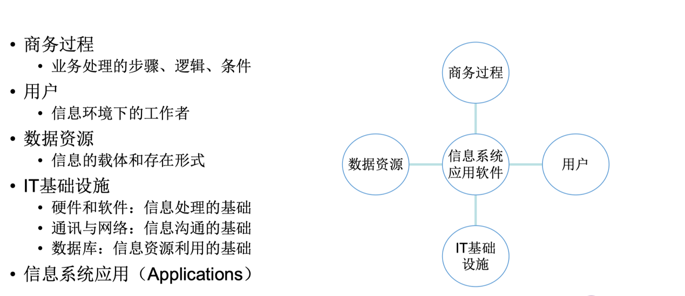

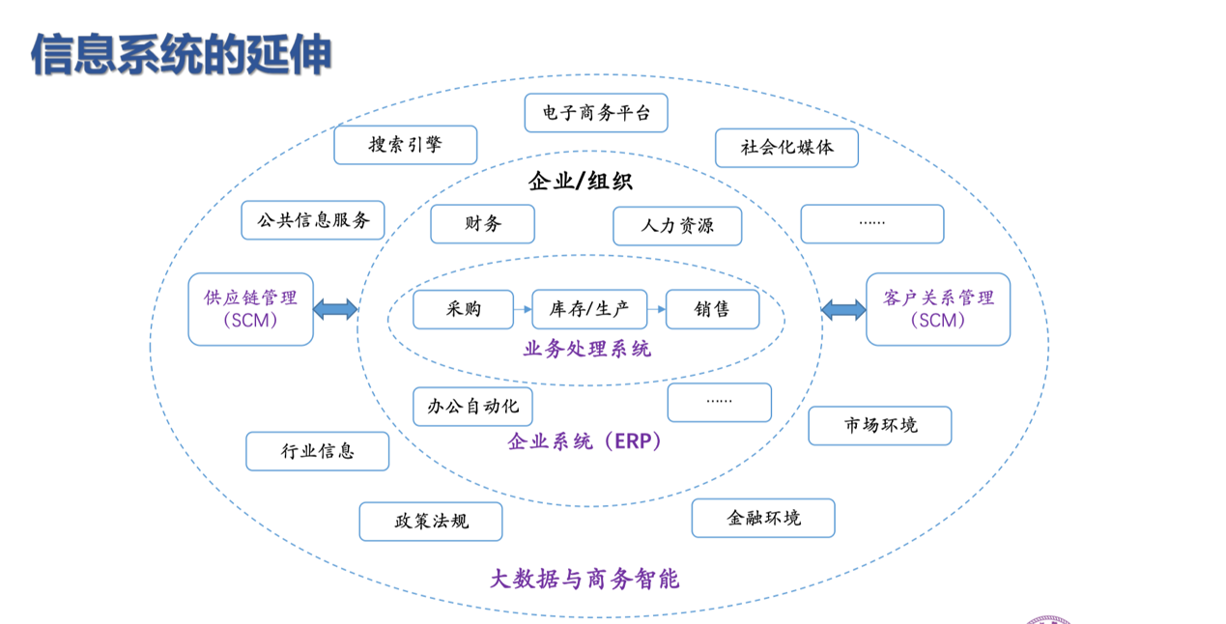

信息系统的发展趋势：

* 集成化：整个组织范围内的集成化信息系统
* 智能化：人工智能、智能决策支持系统、群体决策支持系统；在线分析处理；数据挖掘与商务智能
* 社会化：社交网络；物联网；云计算

信息系统领域研究什么：

* 信息技术对管理的影响：为管理活动提供了新的手段和模式
* 另一方面，信息技术本身需要管理。信息系统应用的复杂性，信息、信息技术与人的紧密结合。

## 2. 组织/行为视角的信息系统研究

重点：

1. 信息系统领域在研究什么？

2. 如何研究？

### 2.1 信息系统领域学术研究概况

* 信息技术与组织

参考文献：Sidorova et al. (2006), Uncovering the Intellectual Core of the Information Systems Discipline. MISQ

Sidorova等人(2006)分析了信息系统领域1985-2006年三本顶级期刊发表的文章，结果表明信息系统领域的研究相对稳定地集中在信息技术与组织、信息系统开发、信息技术与个人、信息技术与市场、信息技术与群体等五个方面。

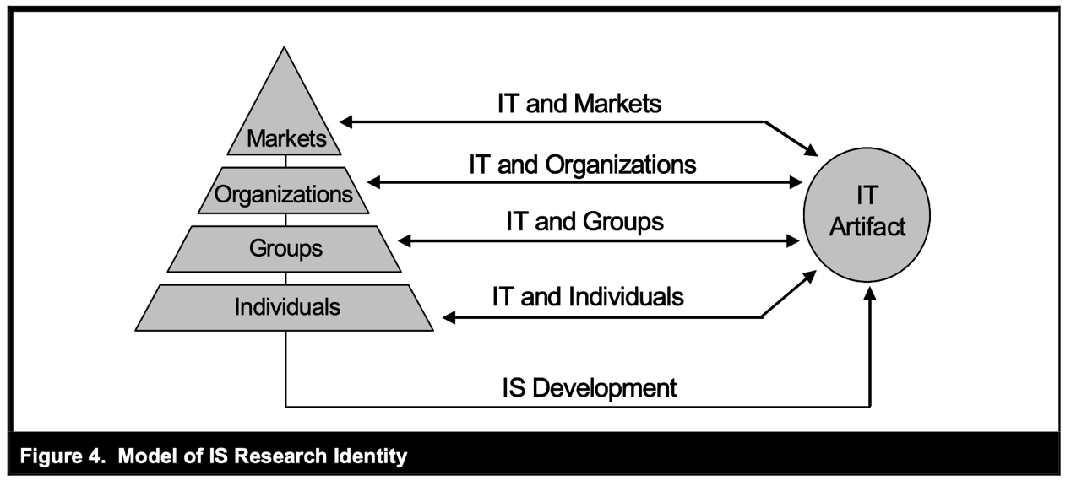

* 信息系统研究的现代视角：造与用（重要）

参考文献

中国信息系统研究已经进入数智化时代，数据化与数智化的区别在于？

### 2.2 组织/行为视角的信息系统研究

* 个体层面
* 组织层面
* 供应链/市场层面

### 2.3 实证与阐释

## 3. 信息系统战略定位与战略规划

组织战略：组织以未来为基点，为寻求和维持长久竞争优势而做出的有关全 局的重大筹划和谋略。组织战略具有一下特性：目的性、全局性、长期性、关键性、针对性。

## 3.1信息系统的战略定位

1. IT的战略价值是否能够带来竞争优势？

参考文献：Carr, N.G. "IT Doesn't Matter," Harvard Business Review (71:5), May 2003, pp 41-49.

Carr的质疑：IT投资迅速增长，高层认为IT的战略价值能够带来竞争优势。背后的假设是：信息技术的作用和普及性在增强，所以其战略价值也在增强。该假设是否成立？

专有技术是指能为企业所独有、并能为其带来长期的战略优势的技术能力，而基础技术只有在被众人所共享而非个别独占时才能创造更高价值的技术能力。技术的发展历程一般都是从专有技术逐渐转变成基础技术。

信息技术的普及化使其已具备基础技术的特点，如：当信息技术被共享时的价值远大于独占享有；信息技术商业历史就是互联性和互用性不断增加的历史。故Carr认为，随着信息技术能力的增长与普及，它在战略方面的重要性也逐渐消失。

基于此，Carr建议：注重信息技术投资的成本，减少花费，采取跟随策略而不是领先策略。更应关注IT投资中的风险而不是机会。

总结而言，信息技术的运用任然有可能带来战略优势，但这种机会可能在减少，而且面临更大的风险。

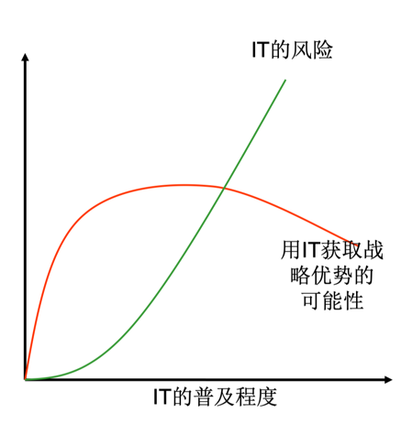

接下来介绍可用于信息系统战略定位的框架。

2. 信息技术“战略网格”

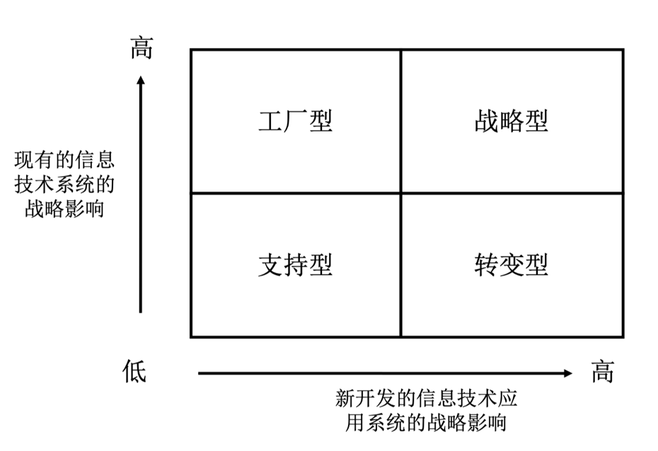

若一信息系统能提高企业对外竞争力，或提供企业新的竞争方式，则称信息系统对组织有战略影响。McFarlan从现有信息技术系统对组织的战略影响和规划中的信息技术系统对组织的影响两个维度出发，区分了四种不同的组织。

* 工厂型：现有的信息技术系统对组织战略影响高，而新开发（规划中的）信息系统对组织战略的影响低。此时若没有信息系统企业将无法运作，然而，信息系统却不能提供未来的竞争优势。典型的例子如：便利连锁店的POS机、企业采购电子化系统等。对于这类企业而言，信息系统是存活的必要条件，但未来的加值方向仍不清晰。这一类型的企业应注重防御性的创新和资源的有效利用。
* 支持型：现有的信息技术系统和新开发（规划中的）信息系统对组织战略的影响都较低。这类企业中，信息系统主要扮演后台支持的角色，这类系统首重稳定与效能。这一类型的企业应该投入力量开始转变。
* 战略型：现有的信息技术系统和新开发（规划中的）信息系统对组织战略的影响都较高，信息技术是这类组织的核心竞争力之一，它们应该持续利用IT寻求战略优势。
* 转变型：现有的信息技术系统对组织战略影响低，而新开发（规划中的）信息系统对组织战略的影响高。这是从支持型到策略型转变的过渡阶段，组织已有支持型信息系统，正在寻求战略机会。此时组织应注重业务模式的创新和成本的控制，特别要留住忠诚客户。

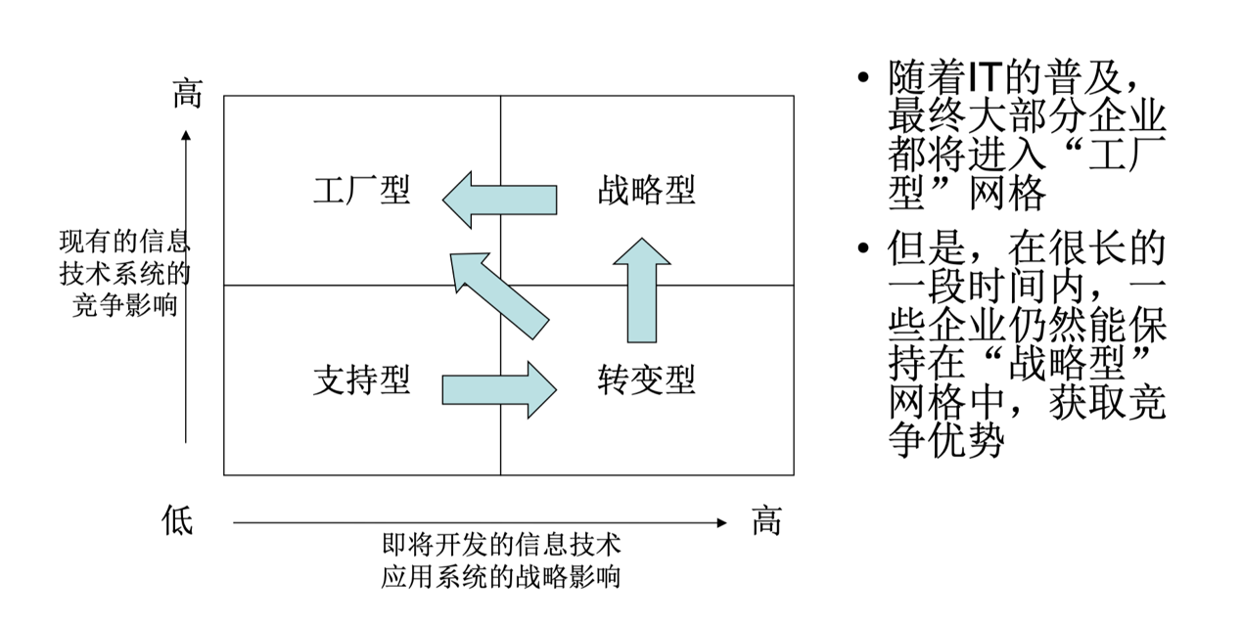

信息技术逐渐转变为与电力、铁路相类似的基础设施，但其范畴更广，在竞争战略中生命周期更长。一些信息技术确实失去了竞争意义（如PC的应用），而仍有很多新兴的信息技术具有战略意义，如云计算、人工智能等。

IT技术与应用创新的重心上移，更高层次的IT应用创新更有可能创造 出不可复制的战略优势。

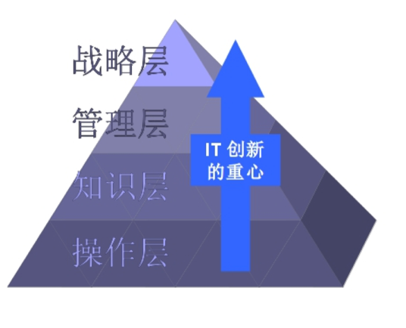

3. Nolan的阶段理论

Nolan的框架理论脱胎于Greiner在1972年提出的组织成长的变革与演变模型中。

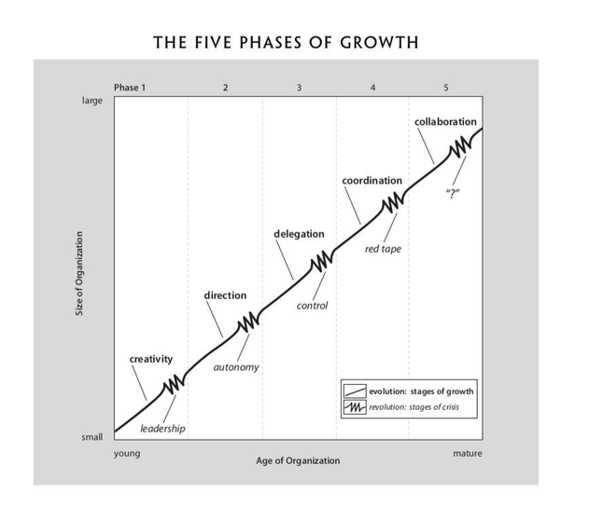

公司从初创到成熟，规模从小到大，每一个阶段都有其主导的驱动力，且孕育着危机，只有突破危机，完成变革，才能进化到下一个阶段。

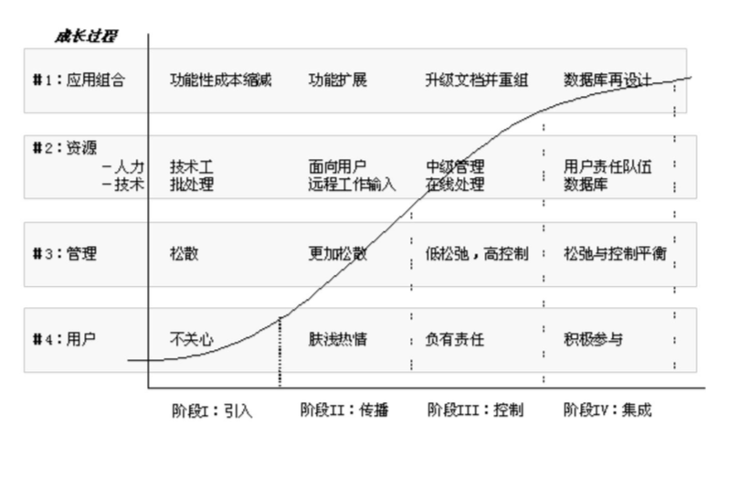

最初的阶段模型将组织中信息技术的发展分为四个阶段：引入、传播、控制、集成。随着时间的变化，信息系统在各个阶段的支出费用是逐渐增加的，呈现s型曲线，这条曲线从基本形态和内在动因来看，也可以看作是IT吸收的组织学习曲线。另外一个模型重点是成长过程：应用组合、资源、管理、用户成长过程。有效的管理在于在不同的阶段维持4个成长过程的平衡，确保没有任何一个过程严重超前或者滞后。

这个初级模型的提出是在20世纪70年代，当时的研究仍注重于单机信息系统。但随着信息系统的不断发展，计算网络不断提出了新的要求，在数据处理过程中，计划、控制、合作、技术和投资等各方面都对信息系统的建设起到了综合制约作用，信息化投资和收益的关系变得复杂，因此Nolan提出了6阶段模型，将信息系统的建设过程分为初始期、普及期、控制期、集成期、数据管理和成熟期。

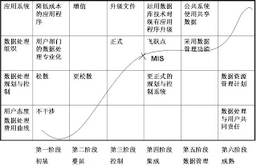

6阶段模型是一种波浪式前进的过程，前三个阶段仍具有计算机单机时代的特点，后三个阶段则明显加入了计算机网络化的特点。图中的叉号表示一个这两个时间过渡的“技术性断点”，在这个阶段里，局部数据向整体数据集成。

前四个阶段构成的仅是组织IT发展应用中的一次循环，并非全部。一旦IT技术发生了全局性的革新，组织会进入到一个新的层次上开展IT应用，这样的层次可以成为一个时代。目前我们可以归纳为数据处理时代、微机时代和网络时代。

阶段理论关注事物发展、变化的一般性规律，有助于组织理解自身所在状态，认识当前阶段的主要挑战、关键人物和成长驱动力。但也有普适性、可证伪性等方面的问题。

### 3.2 信息战略与组织战略的一致性

1. IT企业发展八大发展使命：

战略一致

各层级协作

实施利用新系统

安装和管理技术设施

技能培训

维护供应商关系

提高业务表现

涉及并构建联邦制的企业组织架构

2. 三种组织战略

Miles and Snow(1978)将组织战略划分为四种类型：

* 防御型

防御型战略组织主要是要追求一种稳定的环境，试图通过创造一个稳定的经营领域，占领一部分市场，来达到自己的稳定性。防御型战略组织拥有狭窄但稳定的产品市场，采取高度集中的组织结构，产品数量大但成本低。

* 开拓性

开拓型组织追求一种更为动态的环境，将其能力表现在探索和发现新产品和市场的机会上。在开拓型组织里，开创性问题是为了寻求和开发产品与市场机会。

* 分析型

防御型组织与开拓型组织分别处于一个战略调整序列的两个极端。分析型组织处于中间，可以说是开拓型组织与防御型组织的结合体，管理根据企业所出的经营环境不同而变得多样化或混合化。

* 反应型

反应型组织没有特定的方法来经营他们的业务，只是对市场变化作出反应。这类组织常常会流失市场份额。

3. 组织战略与IS战略的匹配

Sabherwal 等人2001年将该模型与IS战略相结合，提出了以下内容

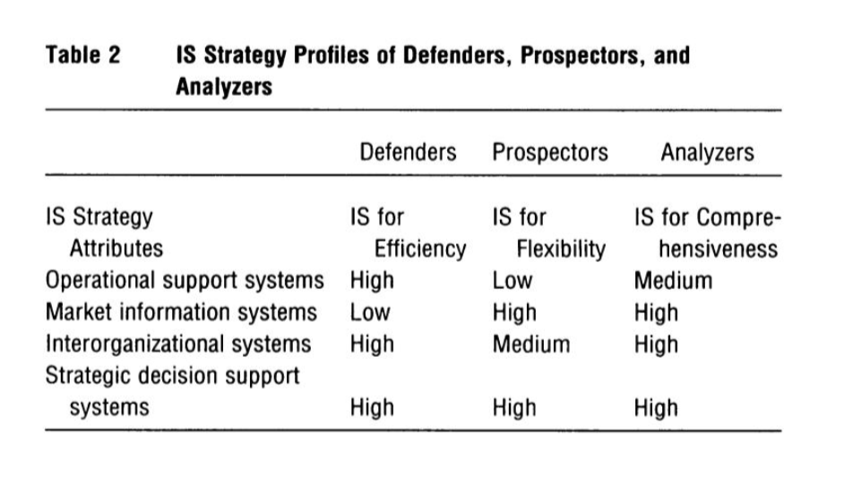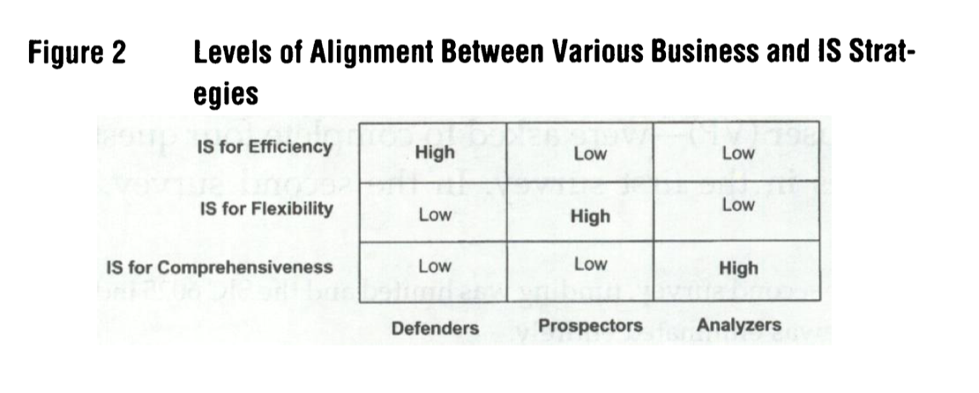

研究模型如下：

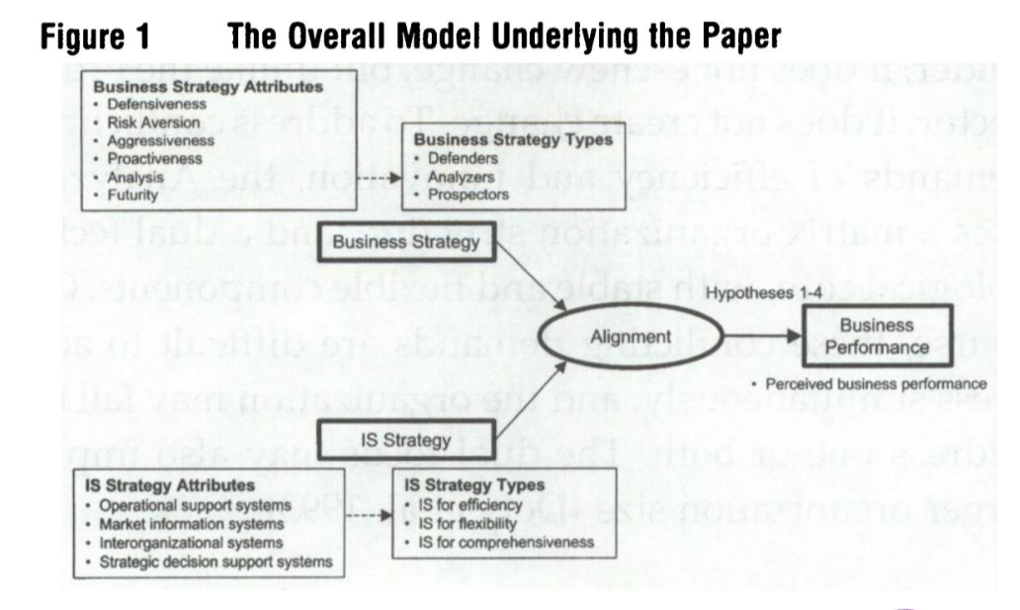

结论：企业战略和IS战略的一致性显著的影响着企业的绩效表现。一致性还会影响探索型和分析型战略的企业的感知绩效表现，但对防守型战略的企业无显著影响。

4. 一致性陷阱

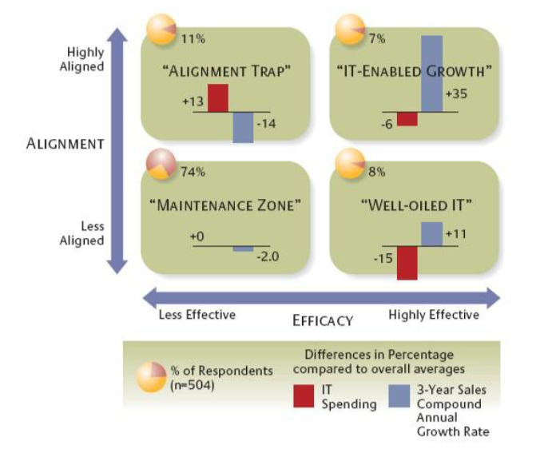

Aligning a poorly performing IT organization to the right business objectives still won’t get the objectives accomplished. Contrary to conventional wisdom, the path to IT-powered growth lies first in building high effectiveness and only then ensuring that IT projects are highly aligned to the business.

未来研究方向：

* Alignment的细化界定
* 新时代背景下的概念更新
* 引入中介变量，解释因果机制

## 3.3 信息系统战略规划

1. 案例：诺普案例揭示出了企业上马信息系统时的一致性问题，IT目标和实际操作出现了矛盾。企业需要思考：IT应用到什么业务上、需要什么样的IT、为了完成目标需要什么样的对应的组织和管理模式。

2. 组织战略规划的结构化工具：Michael Porter三种组织战略、面向组织内部的SWOT分析方法、面向外部环境的波特五力模型、面向产品市场分析的波士顿矩阵、面向多元化市场长定位的McKinsey-GE矩阵。

3. 信息系统战略规划

首先要明确信息系统的目标，及其在组织业务战略中的地位，并达成共识。其次才是规划层面的设计达成目标的阶段、步骤，制定实施方法，设计相关的支持体系。

常用方法：

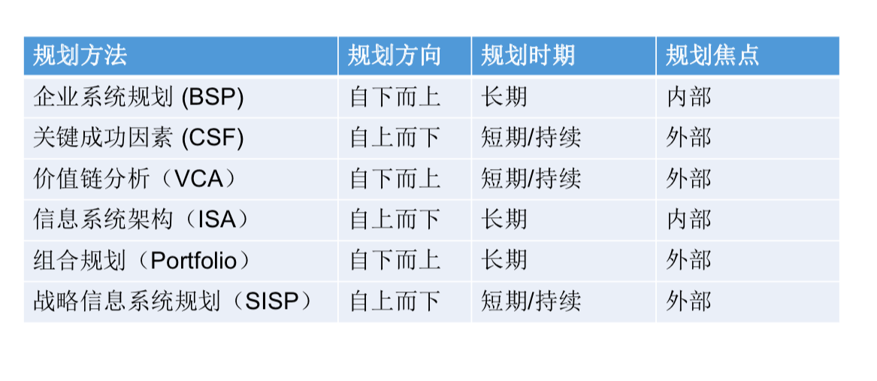

未来研究方向：新情景下的IT规划理论更新和发展、规划工具的开发和改进。

## 4. 信息技术采纳与使用

## 5. 信息技术、组织结构与组织变革

### 5.1 信息技术对组织规模的影响

1. 关于企业结构和边界的理论

1937年，罗纳德·哈里·科斯发表了《企业的性质》一文，最早正式提出了企业的边界问题，即：家企业要获得一项资产（例如原料）时，何时选择从市场购买，何时选择自行生产？科斯的回答是，企业和市场属于“协调生产的可替代方式”，答案取决于哪种行为的交易成本更低。与之相关的主要理论是：代理理论（代理成本）和交易成本理论。

代理理论(Agency Theory)：

* 代理理论主要涉及企业资源的提供者与资源的使用者之间的契约关系。按照代理理论，经济资源的所有者是委托人：负责使用以及控制这些资源的经理人员是代理人。可以简单的认为股东们是委托人，公司的职业经理人则是代理人。
* 代理理论还认为，代理人拥有的信息比委托人多，并且这种信息不对称会逆向影响委托人有效地监控代理人是否适当地为委托人的利益服务。它还假定委托人和代理人都是理性的，他们将利用签订代理契约的过程，最大化各自的财富。在缺乏有效的监督机制下，而代理人出于自我寻利的动机，将会利用各种可能的机会，增加自己的财富。其中，一些行为可能会损害到所有者的利益，这就存在了各种代理问题，代理人可能会提高在职消费和自我放松、也可能为了个人前途和声誉而看重短期收益。
* 不仅是股权人和代理人之间的代理问题，高层管理人和员工之间也存在代理问题。任何组织内若有过多的人员和层级，必然会由于代理成本（agency cost）而产生彼此制约的内耗。
* 简森和梅克林将代理成本区分为监督成本、守约成本和剩余损失。其中。监督成本是指外部股东为了监督管理者的过度消费或自我放松(磨洋工)而耗费的支出；代理人为了取得外部股东信任而发生的自我约束支出(如定期向委托人报告经营情况、聘请外部独立审计等)，称为守约成本；由于委托人和代理人的利益不一致导致的其它损失，就是剩余损失。

交易成本理论(Transaction Cost Theory):

* 交易成本理论是用比较制度分析方法研究经济组织制度的理论。它是英国经济学家罗纳德·哈里·科斯1937年在其重要论文“论企业的性质”中提出来的。它的基本思路是：围绕交易费用节约这一中心，把交易作为分析单位，找出区分不同交易的特征因素，然后分析什么样的交易应该用什么样的体制组织来协调。
* 交易成本就是指“当交易行为发生时，所随同产生的信息搜寻、条件谈判与交易实施等的各项成本”。交易成本发生的原因，来自于人性因素与交易环境因素交互影响下所产生的市场失灵现象，造成交易困难所致。
* 科斯通过建立一种无限期的、半永久性的层级性关系，或者说通过将资源结合起来形成像企业那样的组织，可以减少在市场中转包某些投入的成本。换言之，从市场的角度来看，企业作为一种补充机制，可以节约经济活动的成本。一种多少具有持久性的组织关系，如一个雇员与企业的关系，对企业来说，能节省每天去市场上招聘雇员的成本；对于雇员来说，能减少每天去市场应聘的成本和失业风险成本。这种“持久性的组织关系”就是制度，包括契约，也包括政策等。因此，依靠体制组织、契约以及其上的政策等制度，采纳和利用标准化的度量衡，能降低交易成本的水平。

2. 经济活动的协调机制

市场机制

* 市场供需变化、价格涨跌等

非市场机制（官僚）

* 组织内的层层贯彻的行政指令和汇报
* 计划性的生产供给等
* 过程标准化、产出标准化等。

两种机制的比较：

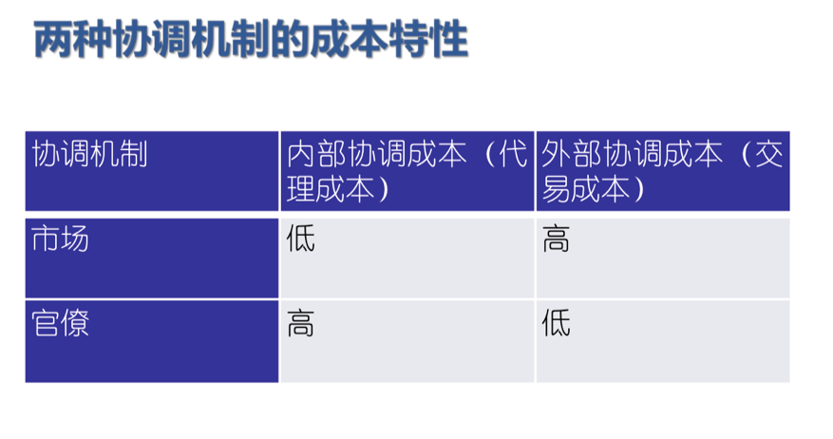

传统调节模式和企业边界

* 传统经济活动中，企业内部的经济活动调节机制是非市场的官僚机制，即组织内的战略制定、目标设定、指令执行、效果反馈、业务流程标准化、组织内优化分工等活动，随之发生的是比较高的代理成本。
* 企业外部的经济活动的调节机制涉及到不同组织间的活动，采用市场调节机制更为有效，发生的是较高的交易成本。
* 代理成本和交易成本的对比决定了企业的边界。更具体的说，企业规模的确定应该是可以最优化企业的内部协商成本、外部协商成本、以及生产成本。

3. 信息技术对企业规模和决策权的影响

企业规模扩大还是缩小？ 企业决策权是更集中在上层，还是向下层分散？

理论视角：Gurbaxani, V., and Whang, S. 1991. “The Impact of Information Systems on Organizations and Markets,” Communications of the ACM (34:1), pp. 59–73.

* 根据之前的代理理论，可以将企业的内部协调成本分为：代理成本和信息决策成本。细分如下图。

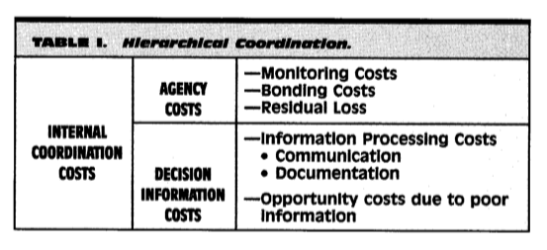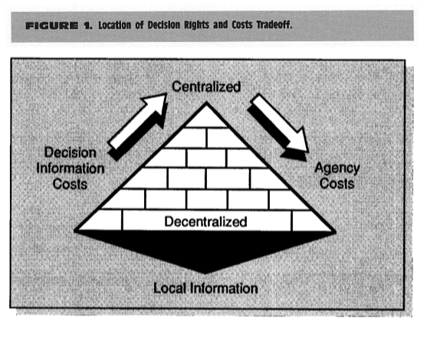

信息决策成本是指企业的经济活动所需要的信息往往第一时间掌握在底层员工手中，而决策权往往在高层，因此这些信息需要经过从上到下层层传递，才能辅助决策，这个过程中会发生沟通成本、记录成本、以及信息不佳造成的机会成本。不难理解，当组织内部的决策权集中在高层，决策信息成本较高，代理成本相对较低。但如果决策权下放，决策人数增多，那么可能存在的代理问题增多，代理成本加大，但信息的流通速度和质量提高，决策信息成本降低。因此，企业的决策权应该如何安排，应该考虑实现整体内部协调成本的最优化。

* 相比于代理理论，交易成本理论更注重以市场作为调节机制，公司组织作为补充调节机制。
* 根据交易成本理论，企业的外部协调成本包括：运营成本和契约成本。

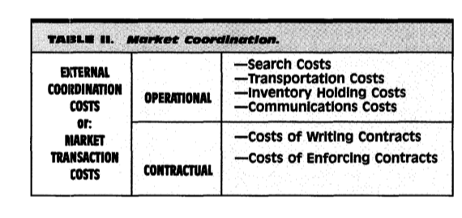

* 根据成本，决定企业规模，可以从纵向和横向来看待。从纵向来看，公司规模可以理解为公司业务所占据的产品价值链的范围。例如，负责手机组装的企业规模小于独立完成手机设计、生产、组织、销售等一体的企业规模。从这个意义来说，企业规模增大，市场交易成本降低，但是因为层级的增多，企业代理成本和决策信息成本增多（如下图），因此需要在找出整体最优。

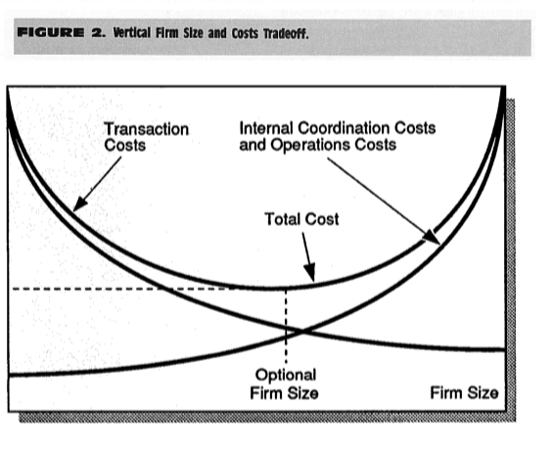

* 从横向来看，公司规模就是公司的销量、市场占有率、地理范围的市场覆盖率、产品种类等相关。公司横向规模扩大，规模效应显现，生产成本降低。公司规模增加，难以避免的内部协商成本增加。至于外部交易成本，这个需要根据不同的业务看待。
* IT在组织中的作用：运作(Operation)， 事务处理(Transaction Processing)， 监督/绩效评价(Monitoring / Performance Evaluation) ， 文档/通讯(Documentation / Communication)，决策支持(Decision Support)

结论：

* IT 与决策权：IT降低决策信息成本 ，决策权趋于集中；同时，IT降低代理成本(提升监督和绩效评价能力) ，决策权趋于分散。 因此企业可以利用IT系统达到某些方面的集权，和某些方面的放权，形成混合型组织。
* IT与企业规模（即企业边界）：IT降低外部协调成本，规模缩小；同时，IT降低内部协调成本 ，企业规模增大，特别是横向企业规模明显增大。相反作用下，企业需要考虑企业的成本结构、融合方式等问题具体决定。

经验研究：Brynjolfsson, E., Malone, T. W., Gurbaxani, V., and Kambil, A. 1994. “Does Information Technology Lead to Smaller Firms?” Management Science (40:12), pp. 1628–1644.

* 经验数据：1976-1989企业组织规模
* 理论基础：劳动力替代效应，内部协调成本 vs. 外部协调成本 ，协调成本 vs. 生产成本
* 结论：IT带来组织规模的下降

### 5.2 信息技术对组织结构的影响

1. 经济活动协调的主要形式

前面已经提到经济活动协调的主要形式分为市场机制和非市场机制。而组织内的非市场机制协调工具包括：

* 直接监督(direct supervision)
* 程序化(programming)或工作标准化(work standardization)
* 产出标准化(output standardization)
* 计划(planning)
* 互助调节(mutual adjustment)
* 技能标准化(Standardization of skills)

这些非市场机制协调工具的特点有：

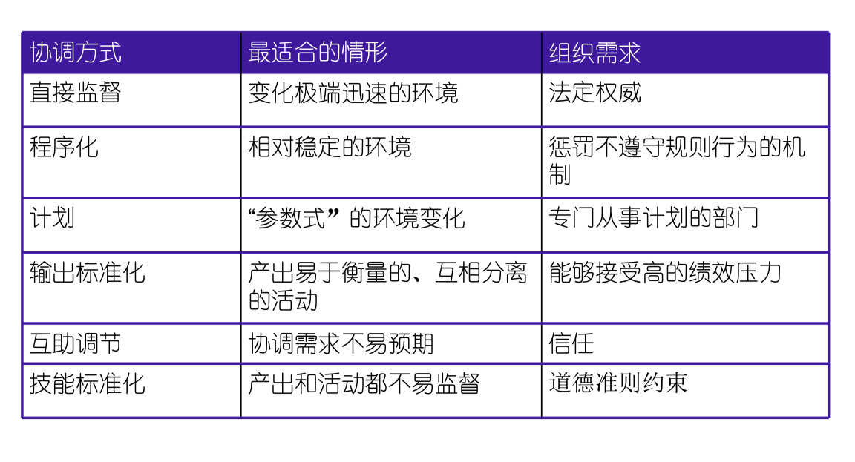

2. IT与传统组织结构

传统组织结构的形式包括：

* 简单结构（simple structure）/创业型结构（entrepreneur structure）

分工和正式化程度低，但集权程度高的扁平组织

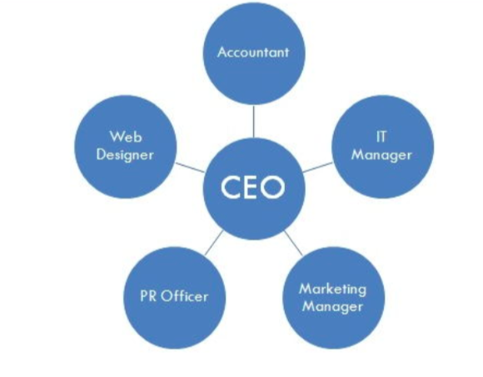

* 官僚层级结构（bureaucracy structure）

是一个理想组织形式，基于法定权力、逻辑和带来高效有效性的秩序。其特点有：通过职务专门化制定制度和规则；以职能部门划分工作任务；实行集权式决策，控制跨度较窄；通过命令链进行经营决策，维持日常运营。

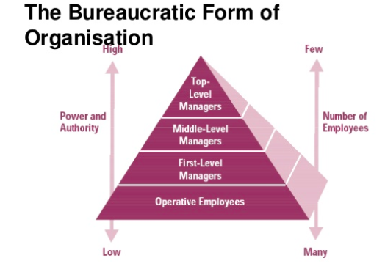

* 事业部结构（divisional structure）

在最高领导层集权的基础上，按业务分类并设立若干从事不同业务的事业部门，各事业部门在最高领导层和有关职能部门的总体决策下，分别实行相互独立的领导和管理。这样，整个组织的方针确定和控制是集权化的，具体的方针与运用则分权化。

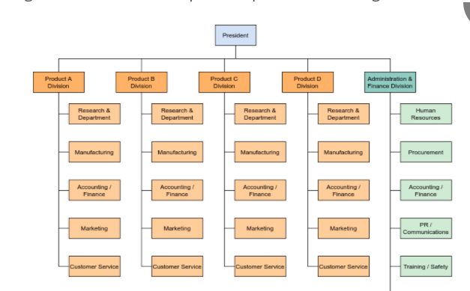

* 矩阵式结构（matrix structure）

职能部门化和产品/服务部门化结合的组织结构。在职能部门化设计的基础上，把能解决同一问题的同类专家组织在一起，形成某一产品或服务的特殊小组，以实现人力资源的共享。其突出特点是指挥链的双重性，优点是可使组织比较灵活，信息的传递更加迅速，减少官僚主义现象，避免了组织成员只顾部门利益而忽视组织整体目标。但也导致管理的模糊性增加，易导致冲突。它在组织的环境条件复杂和不确定、产品线之间存在稀缺资源共享的压力时效用明显。

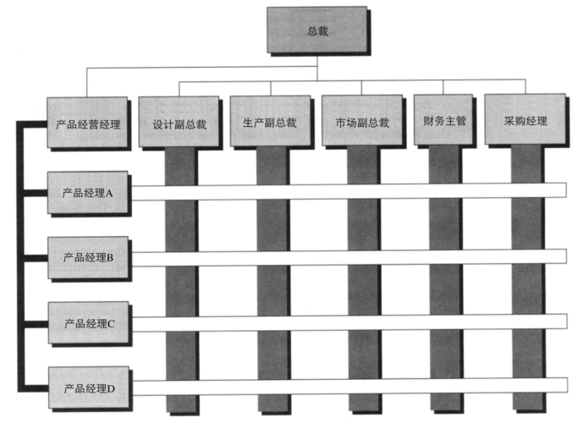

IT在组织结构中的作用：

* 工作流程虚拟化（Visualizing Entire Work Processes）
* 实时生产和服务（Real-Time/Flexible Product and Service Creation ）
* 虚拟合作（Virtual Collaboration）
* 群体合作（Mass Collaboration）
* 仿真（Simulation），合成表示法（Synthetic Representation）

IT给传统组织结构带来的变化：

* 简单创业型结构: 消除信息淤积现象，避免由于组织的扩大所带来的决策延滞问题。
* 层级结构: 扩大控制跨度，实现扁平化
* 事业部结构: 消除总部与事业部之间信息不对称，支持战略决策
* 矩阵式结构:更具可行性，电子化的沟通和控制手段有助于克服由于双重监督而带来的混乱 。

3. IT环境下的新型组织结构

团队结构

* 团队
  + 有互补技能的人形成的小组同时为一项任务工作
  + 持有共同的目标，并能互相协调、紧密合作
  + 为实现一定的绩效指标而协同工作
* 团队建设
  + 当商业机会出现时，需要迅速建立起合适的团队
  + 互联网、通讯技术、数据库技术，信息共享允许人们跨越地域建立团队，协同工作

虚拟组织：虚拟组织是一种区别于传统组织的以信息技术为支撑的人机一体化组织。其特征以现代通讯技术、信息存储技术、机器智能产品为依托，实现传统组织结构、职能及目标。在形式上，没有固定的地理空间，也没有时间限制。组织成员通过高度自律和高度的价值取向共同实现在团队共同目标。典型的例子如：好莱坞

* 特点：
  + 虚拟组织既是一种组织结构，也是一种战略模式。
  + 它的决策集中化程度高，部门化程度低。
  + 虚拟组织是通过对关系网络的管理来实现经营，其实质是对信息流的管理。
  + 虚拟组织更专注于他们的核心能力。
* 虚拟组织的产生：
  + 信息技术降低交易成本，使上下游企业的供应链可以集成起来，并形成供应网络。
  + 信息技术促进以核心企业为龙头的企业动态联盟的出现

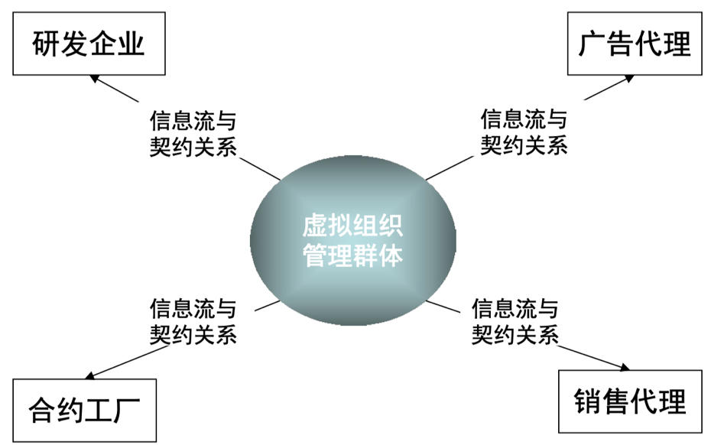

无边界组织是指其横向的、纵向的或外部的边界不由某种预先设定的结构所限定或定义的这样一种组织设计。在今天的环境中要最有效地运营，就必须保持灵活性和非结构化。无边界组织力图取缔指挥链，保持合适的管理跨度，以授权的团队取代部门。

* 平台化
* O2O

无边界组织应该将各个职能部门之间的障碍全部消除，工程、生产、营销，以及其他部门之间能够自由沟通，工作及工作程序和进程完全透明。

4. 信息技术与组织设计

IT与组织设计： Lucas, H. C., and Baroudi, J. 1994. “The Role of Information Technology in Organization Design,” Journal of Management Information Systems (10:4), pp. 9-23.

作为组织设计要素(Design variables)的IT

* 结构要素：
* 虚拟组件(Virtual Components)
* 电子化连接(Electronic Linking)
* 技术化层级(Technological Leveling)
* 工作流要素
* 生产自动化(Production Automation)
* 电子化工作流(Electronic Work Flows)
* 虚拟组件(Virtual Components)
* 通讯要素
* 电子化通讯(Electronic Communication)
* 技术化矩阵(Technological Matrixing)
* 组织间关系要素
* 电子化上下游连接(Electronic Customer/Supplier Link)

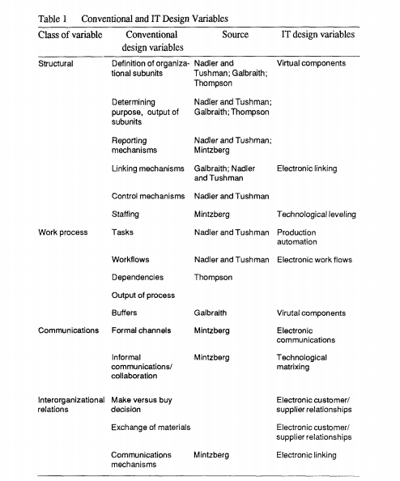

四种原型组织：虚拟（Virtual）组织，谈判型（Negotiated）组织，传统（Traditional）组织，垂直一体化（Vertically Integrated Conglomerate）组织。

这些组织结构中，IT元素的应用程度不同，有些是对传统要素的取代，有些是必备要素，有些则是可选要素。

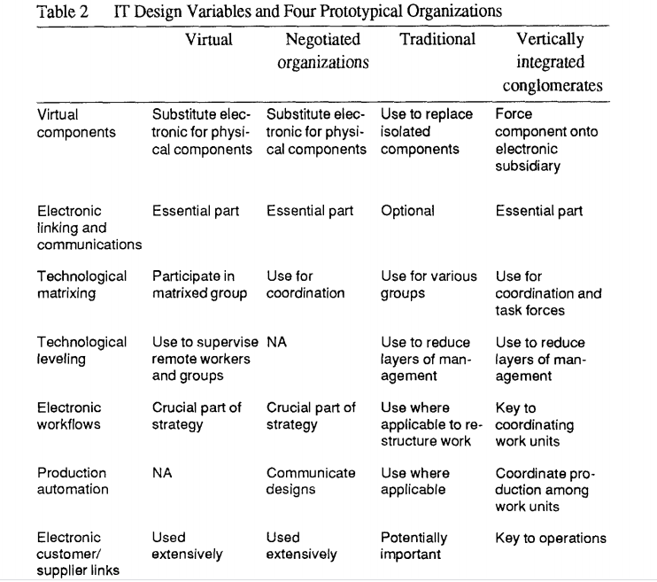

5. 新型组织的理论挑战

平台组织：阿里巴巴、滴滴出行。

平台经济的理论解释是什么？双边市场理论

平台组织的理论解释

* 内部协调成本和市场交易成本决定企业边界——企业与市场之间存在界限
* 数字化平台：由企业所创造和管理的市场
* 平台组织的边界由什么决定？
* 平台组织与平台参与者的关系：雇佣关系 vs. 交易伙伴关系？

### 5.3 变革管理

1. 变革动因概览

* 组织行为变革的动因(Pfeffer 1977)
  + “情景控制”:外部因素限制或激励个体以一定方式发生行为
  + “理性因素”:个体以一定目标评价并理性地选择方案
  + “随机观”:行为受外部环境和内在动机(利益)动 态地相互作用
* 信息技术变革的动因 (Markus & Robey 1988)
  + 技术动因观
  + 组织动因观
  + 随机理论

2. 变革观点的演化

传统观点：有计划的变革

* 基本目标：提高组织适应环境变化的能力， 改变员工的行为
* 主要内容：改变组织结构、改变技术、改变物理环境、改变人员
* 计划变革理论：卢因的三步骤过程是将变革看作是对组织平衡状态的一种打破，即解冻。解冻一旦完成，就可以推行本身的变革，但仅仅引入变革并不能确保它的持久，新的状态需要加以再冻结。这样才能使之保持一段相当长的时间。因此再冻结的目的是通过平衡驱动力和制约力两种力量，使新的状态稳定下来。
* 进入不同的状态，依靠的是推动力（驱动力）和约束力（遏制力）的相互作用。

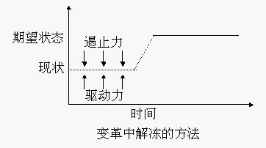

* 解冻可以通过如下三种方式：增强驱动力，使行为脱离现有状态；减弱制动力，减弱妨碍脱离现有状态的力量；混合使用以上两种方法，组织恢复到平衡状态。

观点的演变

* 之前认为改革是短期的，组织从整体来看是稳定的。但进化后的观点认为，组织是持续不断在变革的。
* 应用之前提及的企业成长模型，企业在成长过程中，不断经历变革进入下一个发展阶段，再有平稳发展进入到震荡变革中

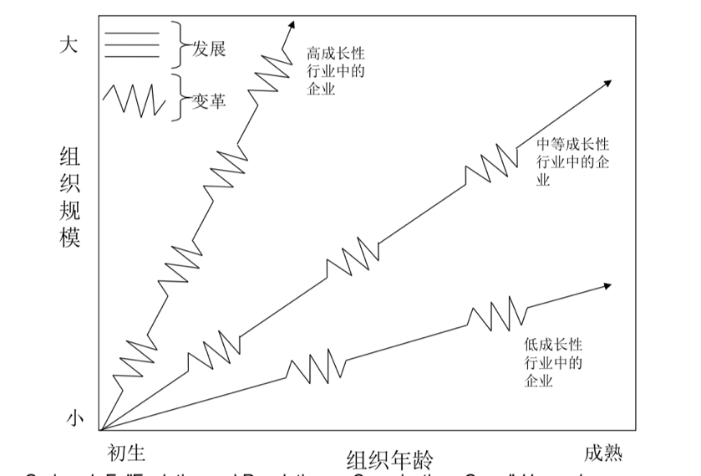

3. 信息技术时代的变革研究

* 现实背景：企业从围绕“产品”转变到围绕“服务。企业从关注“制造和销售”转变到关注“感知和响应”。
* 研究特点：
  + 阐释(interpretive)多于实证(positive)
  + 过程研究(process)多于方差研究(variance)
* 对比反思之前提到的技术采纳研究的局限性，变革研究注重动态过程，以组织为研究单位。

4. IT与变革管理的理论研究（一）：技术二重性

Orlikowski, W. J. 1992. "The Duality of Technology: Rethinking the Concept of Technology in Organizations," Organization Science (3:3), pp. 398-427.

关于技术与变革的早期文献

* 技术决定模型： 认为技术对人类行为或者组织属性有独立影响，对人类和组织施加单向的因果影响。其中的一些研究则承认情景变量对技术影响的调节作用，提出了一种有关于技术影响的权变模型。这种理论忽视了开发、使用和改变技术的人类行为活动，对技术和组织的互动关系说明不足。
* 在这种视角中，技术并不是一种外在客体，而是持续不断的人类行为、设计和使用的产物。视角内部有不同的流派。其中一个流派集中特定技术实体如何通过行动者的社会互动和政治选择而被建构出来。技术是一个因变量，因为组织环境和行动发生改变。
* 技术触发模型：技术触发变革，变革的结果取决于组织要素

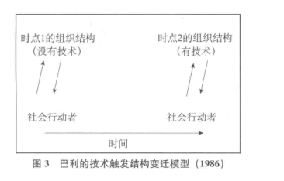

Giddens的结构化理论

* 之前的理论多采用的是二元论，也就是说要么认为技术是结构（客观），要么认为技术是社会构建的（主观）。吉登斯的结构化理论则解决了这个矛盾，将组织分析中的主观维度和客观维度同时纳入模型中，所以我们先来看下原始的结构化理论，再看他如何应用在技术与组织中。
* 结构化被看作一个包括行动者与组织的结构属性互动的社会过程。结构化理论承认人类行动既被结构赋予能动性又被结构束缚，而这些结构又是之前行动的结果。在吉登斯的理论框架中结构是在研究范式意义上被理解的，也就是说，结构作为一个基础性概念只在对社会系统的结构属性的讨论中才使用。结构属性由能动者日常互动中使用的规则和资源组成：结构具有二重性，即社会结构不仅对人的行动具有制约作用，而且也是行动得以进行的前提和中介，它使行动成为可能；行动者的行动既维持着结构，又改变着结构。

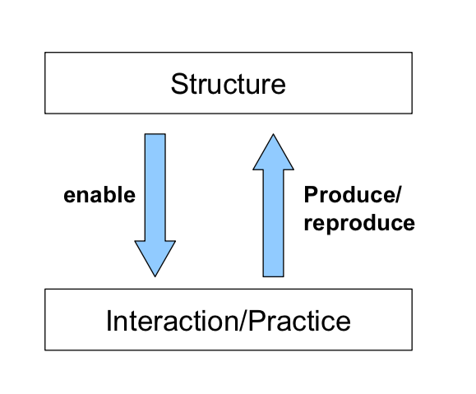

* 人们在组织中行事时创造并再造了社会互动的三个基本要素：意义、权力和规则。可以从能动性角度和制度角度来理解。
* 从能动性视角来看，人们的互动涉及意义的形成与交流；权力要素（变革能力）通过为人们提供能达到目的的组织能力而进入互动过程；规则是用来调整合法或“合适”行为的组织惯例或规定。
* 从制度属性视角来看，意义是人与世界的互动中援引的的解释框架代表组织的意义结构，即贯穿互动过程并调整互动方式的组织规则。权利要素则构成了组织的支配结构，反映了所有社会系统都有以权威资源和配置资源间的不对称作为印记的事实。规则组成组织的合法性结构，组织内的道德秩序借此通过仪式、社会化实践和传统表达出来并得以维持
* 吉登斯在他的结构化范式中并没有明确提出技术议题，但结构化理论已经被用来研究技术引起的组织变迁，并用于对群体决策支持系统和计算机会议系统的研究中，但这些尝试都没有用结构化理论重新界定技术概念，也没有重新阐释技术与组织之间的关系。在从结构化理论视角理解技术的同时，应该把技术看作开发和（或）使用技术的组织的一种结构属性。也就是说，技术体现了组成组织结构的某些规则和资源，并且其本身就是某种规则和资源。

技术结构化模型

* 技术二重性：技术有人类行为创造并改进，也被人们用来完成某些活动。
* 技术结构化模型包括以下几部分：(1)社会行动者——技术设计者、使用者和决策者；(2)技术——在工作场所中充当任务执行中介的人造物；(3)组织的制度属性，包括组织维度上的结构安排、商业战略、意识形态、文化、控制机制、标准操作程序、劳动分工、专业技能、交流模式等因素和环境压力维度上的政府法规、竞争因素、供应商战略、职业规范、有关技术的知识状态以及社会经济条件等因素。
* 三者的关系如下图所示：

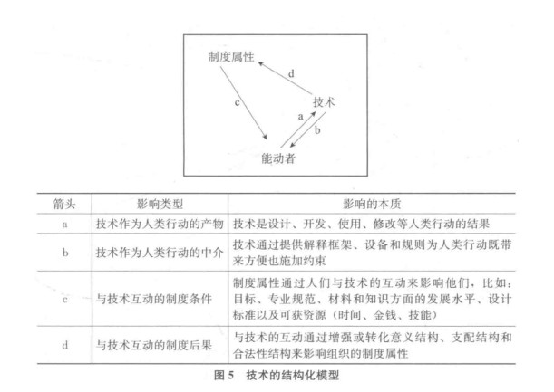

所以和组织变革的关系是？似乎讨论的是技术的变革

5. IT与变革管理的理论研究（二）：情景式变革

Orlikowski, W. J. 1996. “Improvising Organizational Transformation Over Time: A Situated Change Perspective,” Information Systems Research (7:1), pp. 63-92.

IT与组织变革的分析视角（两种视角互为补充，非代替）

传统变革视角

* 有计划的变革(Planned Change)
* 技术决定论(Technological Imperative)
* 间断性的均衡(Punctuated Equilibrium)

创新视角：情境式变革(Situated Change)

* “Organizational transformation is seen here to be an ongoing improvisation enacted by organizational actors trying to make sense of and act coherently in the world.”,
* 对比之前的传统视角，这种实践视角下，变革是不显著的、连续的、带有随机性的、没有明确起始的。可以解决传统视角的理性假设、决定论、不连续等问题。
* 这种情景式的变革，根植于Giddens的结构化理论，强调组织内的人员的行动和组织结构的互动。变革发生在每天的人类活动中，人类的活动可能对工作实践、组织结构、协调机制等发生影响。

案例：

* 在Zeta公司的ITSS （事件追踪支持系统）建设过程中，组织的实践和组织结构都发生了巨大的变化。但是这种变化并不是由技术直接导致的，而是在人和技术的交互活动中不断发生的。
* 各变革阶段是持续的，而且有重叠的。
* 一方面，结构化的过程，即CSD的资源变革过程，支持但也限制着组织的实践活动。另一方面，组织的实践活动也可以重塑着组织结构。其中，信息技术可以认为是组织结构的一种，和组织实践活动，人类行为发生着互相影响。
* 组织变革可以分为三种： deliberate，emergent，unanticipated。在各个实践阶段都有出现。（传统视角针对的都是第一类变革，但是在IT时代，后两类变革类型增多）

6. 信息技术与变革管理的实践文章：即兴变革模型

Orlikowski, W. J., Hofman, J. D. (1997) An Improvisational Model for Change Management: The Case of Groupware Technologies. In: MIT Sloan Management Review, Winter 1997, pp. 11-21.

* 模型的主要假设
* 基于技术的组织变革是持续的(ongoing)
* 变革过程中不可能预料所有的组织和技术方面的变化
* 模型的观点
* 对IT组织变革的管理是一个即兴的持续的过程，而不是阶段式的按部就班的过程。
* 组织的三种变化
* 期望的(Anticipated)
* 自然发生的(Emergent)
* 基于机遇的 (Opportunity-based)
* 模型：

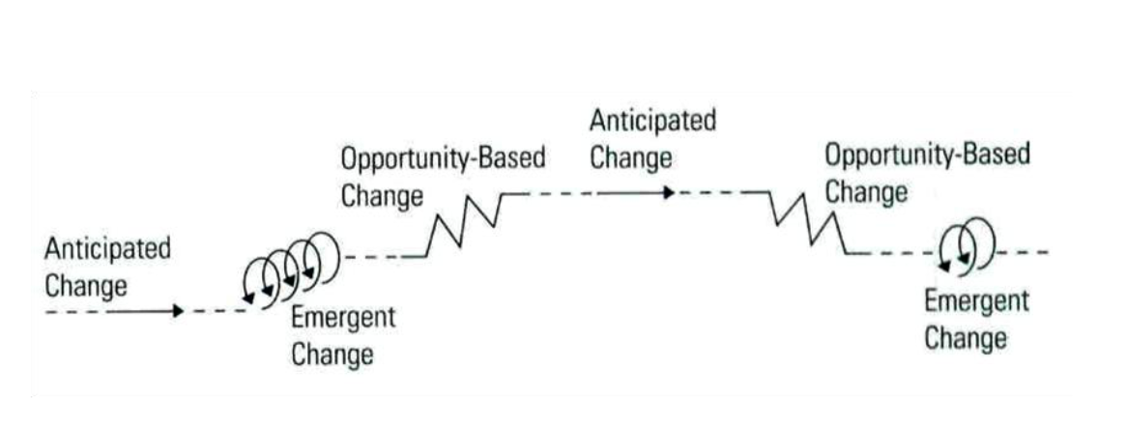

* 参考文献，具体阅读案例中的变革方法，三种不同的变革体现，以及管理启示。

7. 信息技术与组织灵活性

信息技术是否影响组织的灵活性？规范化的业务流程与标准化的业务逻辑降低灵活性？敏捷高效的信息交换与分析处理提升灵活性？

Liang, H., Wang, N., Xue, Y., and Ge, S. 2017. “Unraveling the Alignment Paradox: How Does Business—IT Alignment Shape Organizational Agility?” Information Systems Research (28:4), pp. 863–879.

* Intellectual alignment

The state in which a set of interrelated IT and business strategies exists

* Social alignment

The state in which business and IT executives mutually understand and are jointly committed to each other’s mission, objectives, and plans

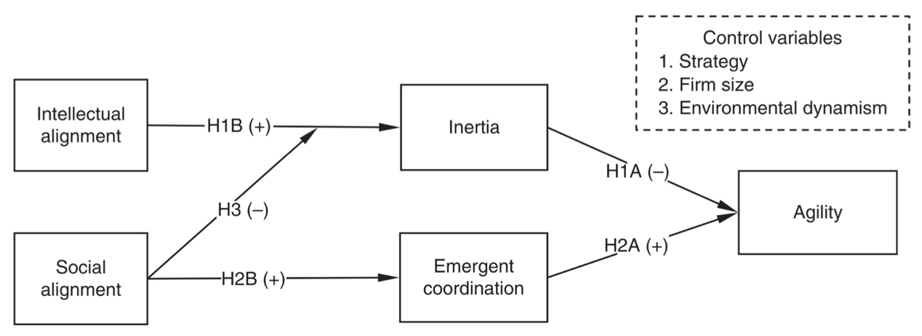

* Contributions: a comprehensive view on the relationship between business-IT alignment and organizational agility

Decomposing the effects of intellectual alignment and social alignment

* Limitations: an organization-imperative view

The role of IT remain unclear

## 6. 组织学习与组织抵制

### 6.1 信息技术与组织学习

1. 组织学习的定义与类型

Fiol and Lyles, 1985

* 企业在特定的行为和文化下建立并完善组织的知识和常规，通过不断采用相关工具与 技能来加强企业适应性与竞争力的方式

三种类型的组织学习

* 单循环学习(Single-Loop Learning)：发现并改正组织错误，使得组织能够保持当前政策，去实现既定目标
* 双循环学习(Double-Loop Learning)：除了发现并改正组织错误外，对组织现有的规范、流程、政策 以及目标进行修正
* 再学习(Deutero-learning)：有意识地建立学习导向、方式、流程以及结构等学习促进因素

2. “三层次四阶段”组织学习的动态模型

Crossan, M. M., Lane, H. W., and White, R. E. 1999. “An Organizational Learning Framework: From Intuition to Institution,” The Academy of Management Review (24:3), pp. 522-537.

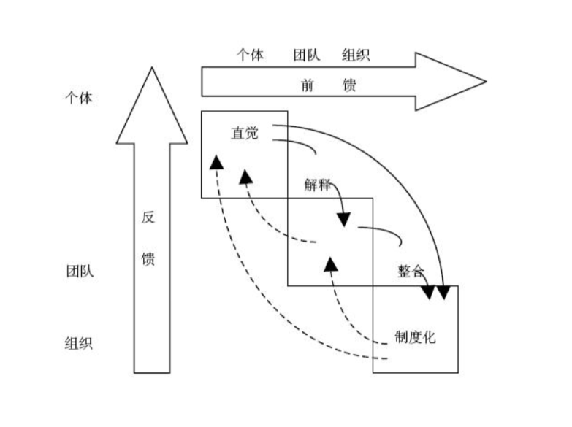

* 这个模型从组织战略出发，包括了个体、团队和组织三个学习层次、四个心理和社会互动阶段（直觉、解释、整合、制度化），两个信息流动过程（反馈和前馈）。
* 知识转化的过程是从个人的直觉开始，个人、团队和组织经过学习，把属于个人的知识转化为组织的知识。
* 前馈过程就是新的观念和行为从个体层面转化为团体层面在转化为组织层面。而反馈过程就是已有的知识从团体层面再返回到个体和团体层面，影响人们的思维和行动。这两个过程一起构成了知识共享路径，从而实现知识的螺旋上升。
* 这个模型看到了组织学习的动态性，但这个模型特别强调的是组织中的潜在直觉的学习，过于注重无意识学习的作用和知识的产生过程，从而忽视了一般意义上的外显的、知识获得的常规学习过程；而且这个模型没有包括组织间的学习；也忽略了转化过程中知识形态变化的问题。

3. 组织学习在IT变革中的作用

Tippins, M.J., and Sohi, R.S. "IT competency and firm performance: is organizational learning a missing link?," Strategic Management Journal (24:8), 2003, pp. 745-761.

结论：Organization learning plays a signiﬁcant role in determining the outcomes of IT.

* IT能力
  + 可以认为是公司可以了解和有效利用IT管理信息的程度。从资源观的角度来看，IT能力时难以模仿的，因此可以帮助企业获取竞争优势。
  + IT包括IT知识、IT运作、IT对象三个维度，缺一不可。
* 组织学习的过程：（上下层互为输入和输出）
  + 信息获取(Information Acquisition)
  + 信息传播(Information Dissemination)
  + 共同诠释(Shared Interpretation)
  + 组织记忆(Organizational Memory)：declarative memory and procedural memory （陈述性记忆和流程性记忆）
* 模型：

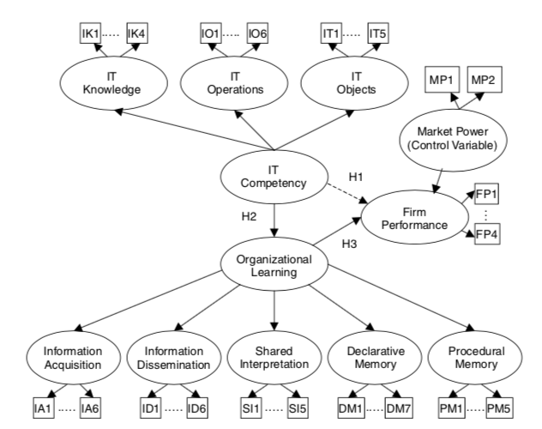

* 研究贡献：
  + 组织学习在IT能力影响组织绩效中发挥调节作用，模型具有更好的解释力。
  + IT能力不应该只包括某一类技术，而是综合的包括IT知识、运作和对象。
  + 再次应证了资源观，即企业的竞争优势来自于企业不可模仿的资源，包括IT能力和组织学习。
  + 启示管理人员，单独发展IT能力或许并不能培养竞争优势，过度关注IT对业务的直接影响也远远不够，应该还需要关注IT影响的过程和结构，例如组织学习，明确企业想要通过信息系统获取怎么优势，提高效能。

4. 情景式学习

Vaast, E., and Walsham, G. 2009. “Trans-Situated Learning: Supporting a Network of Practice with an Information Infrastructure,” Information Systems Research (20:4), pp. 547-564 .

* “实践理论”视角的组织学习与知识管理：
  + 情景式学习的定义：发生在人们工作和与同事互动的过程中，获取工作需要的知识和技能。这个学习的过程嵌入工作过程和环境的，学习的内容包括显性知识和隐性知识。
  + 情境式学习(Situated Learning)过程：
    - Legitimate Peripheral Participation：缩写为LPP, 新手开始只是边缘性参与，经过学习后，之后逐步过渡到完全参与某一项工作。可以理解为一种学徒培养过程。LPP发生在传统的CoPs(community of practice).
    - Identity Creation
  + 情境式学习环境
    - 实践社区(Community of Practice) : 缩写CoPs，一小群人以较高的固定频率从事某些相似的活动，发生互动关系，虽不要求相同的工作环境，但要求面对面的沟通。
    - 实践网络(Network of Practice)：缩写为NoPs，他的定义比CoPs更松，时间网络中的工作人员不必要见面，不在同一工作环境内，他们甚至不要求知道对方的存在，组织规模更大，更松散，他们工作的相近度也要求更低。
    - 出现在NoPs中的情景式学习仍未被有效理解。它们不能被严格地描述为“情景式”的学习过程，因为LPP的学徒式过程不容易出现在像NOP这样的大而松散的实体中
* IT基础设施的二重性
  + IT基础设施通过组织学习而建立
* IT基础设施支持和改变组织学习：support trans-situated learning （Trans-situated learning refers to practice-based learning dynamics that are not limited by the bounded context of CoPs, as in the canonical descriptions of situated learning.
* IT基础设施和情景式学习的关系模型
  + 研究目标：this paper analyzes observations from a longitudinal case study to characterize practice-based learning processes in an NoP and examine how an IS may become the foundation of an information infrastructure supporting such learning processes.

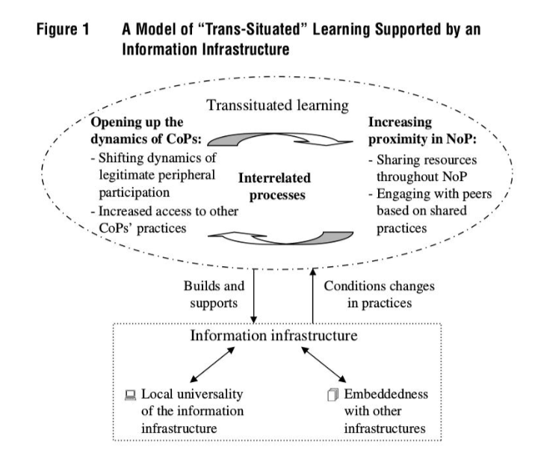

分析了IT在情景式学习中的作用

* Opening up the dynamics of CoPs

Our case study suggests that the availability of an information infrastructure may help widen their horizon and expand the resources available for local practitioners, which also affects processes of LPP.

* Increasing proximity in NoP:

For resources shared throughout an NoP to alter practices, they have to be relevant, reliable, and useful. The relevance of such resources in our case study was achieved by having an IS whose contents were solely dedicated to EH (Environmental Health) practice.

* Local universality of the information infrastructure

To become part of an emerging information infrastructure supporting the learning dynamics of an NoP, an IS has to become part of local practices while also being general enough to provide global resources.

* Embeddedness with other infrastructures

Star and Ruhleder (1996) noted that a deﬁning dimension of information infrastructures is that they are embedded with other infrastructures. Our observations corroborate this statement and show that the local universality of the information infrastructure encouraged its embeddedness with other infrastructures of relevance to the NoP.

### 6.2 信息技术与组织抵制

1. 信息系统的组织抵制

* 狭义:用户抵制
  + 抵制系统的应用
  + 抵制系统带来的组织变化
* 广义:系统建设及推行中所遭遇的组织阻力
  + 结构惯性
  + 利益分配
  + 变革条件
* 抵制形式：显式抵制
  + 拒绝与系统设计人员配合以确定系统需求。
  + 拒绝使用信息系统。
  + 拒绝向系统输入数据或者使用系统的输出。
  + 抱怨信息系统没有给他们带来好处。
* 抵制形式：隐式抵制
  + 有意输入不准确或者不完整的数据导致系统出错。
  + 向系统分析人员隐瞒他们的真实需求。
* ERP系统实施中的抵制行为

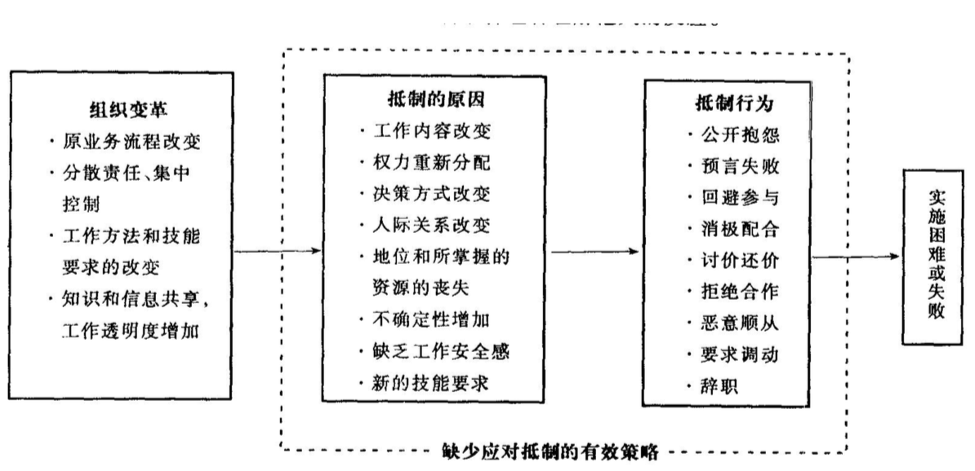

2. 信息系统组织抵制研究

Markus, M. L. 1983. “Power, Politics, and MIS Implementation,” Communications of the ACM (26:6), pp. 430–444.

用户抵制的原因：个人决定论，系统决定论，互作用理论（组织视角）

* 个人决定论
  + 抵制的原因:个人及团队内在因素
    - 认知风格
    - 个性
    - 人的本性
  + 对于系统目标的假设：系统目标符合理性管理理论
  + 对于组织的假设：所有成员具有共同的组织目标
  + 对于抵制的假设：抵制来自于系统的使用者，不符合预期的反应行为
* 系统决定论
* 抵制的原因:技术质量及人因学因素
  + 系统对用户的友好性
  + 人因学要素
  + 技术设计和实施的完备性
* 对于系统目标的假设：系统目标符合理性管理理论
* 对于组织的假设：所有成员具有共同的组织目标
* 对于抵制的假设：抵制来自于系统的使用者 ，不符合预期的行为
* 互作用理论（人和系统的交互作用）
  + 抵制的原因:系统与使用情境的互作用
    - 社会技术学解释:系统与劳动力的互作用
    - 政治(权力理论)解释:系统与组织内权力分布的互作用
  + 对于系统目标的假设
    - 社会技术学解释:系统可能具有改变组织文化(而不仅是工作流程)的目标
    - 政治(权力理论)解释:系统可能会改变权力的平衡
  + 对于组织的假设
    - 社会技术学解释:组织目标依赖于其发展历程
    - 政治(权力理论)解释:组织的各部分有不同的目标
  + 对于抵制的假设
    - 抵制是环境、用户和设计者共同导致
    - 既非理想(desirable)的行为，也非不理想(undesirable)的行为

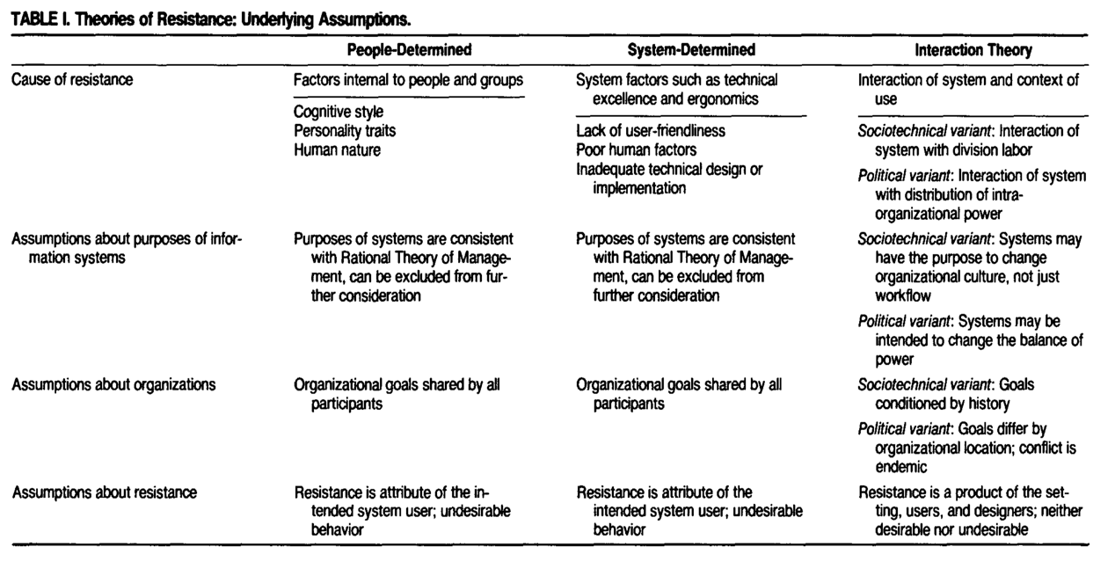

* 三种理论对于组织抵制的理解和对策

|  |  |  |  |
| --- | --- | --- | --- |
|  | 个人决定论 | 系统决定论 | 互作用理论 |
| 条件 | 抵制者和非抵制者在个人属性上存在差异 | 系统存在技术问题 | 抵制出现在权力的对抗中 |
| 预期 | 改变人员，抵制就会消失;  抵制者和非抵制者的工作轮转能够消除抵制 | 改正技术问题，抵制就会消失;  改善系统质量、改善数据质量，则可消除抵制 | 改变个人或系统对抵制现象无明显作用;  即使有时间推移、人员流转、系统改善， 抵制现象仍会存在 |
| 对策 | 用户培训、激励、说服，用户参与 | 设计者培训，人因设计，匹配组织流程，用户参与 | 在实施系统之前解决组织问题，重建激励机制，重建用户与设计者的关系，有选择 的用户参与 |

* 在现实中，很难决定到底是人、系统还是交互作用导致了组织和个人抵制。但是研究中可以将不同理论的假设和现实相对比，将不同预期和实际对比，测试不同对策的有效性，再将结果用以指导组织决策。

3. 个人决定论的典型研究：心理契约违背

Lin, T., Huang, S., and Chiang, S.-C. 2018. “User Resistance to the Implementation of Information Systems: A Psychological Contract Breach Perspective,” Journal of the Association for Information Systems (19:4), pp. 306-332.

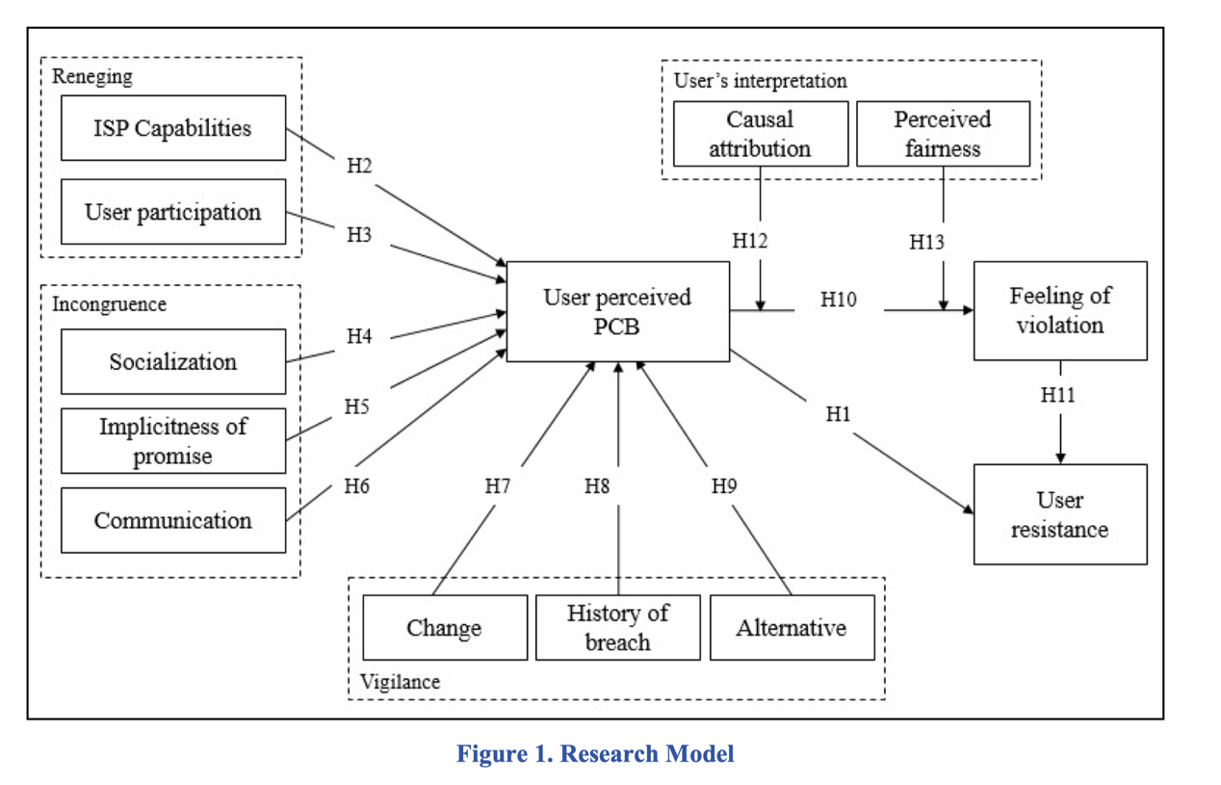

4. 互作用理论

互作用理论

* 互作用理论的两种变形版本：
  + 社会技术学解释
    - 组织文化
    - 行动理论
  + 政治解释
    - 权力结构
* 文化:规范和价值观
* 权力:组织成员行为的相互影响
* 文化和权力结构是观察组织内社会属性的两个视角
* 技术与文化/权力结构的冲突和磨合表现为组织抵制

5. 互作用理论的社会技术学解释：文化

* 文化：一群人普遍共有的信仰、规范、价值观和象征，用以指引每天的日常生活
* 文化规范：规范及禁止人们的行为
* 文化价值观：何谓善的、美的和神圣的东西? 何谓人生合理的目标?
* 文化= 生活方式

* 国家/社会/伦理文化：在民族国家政治领域内的主流文化
* 国家文化理论框架1: Hofstede的国家文化模式（用来衡量不同国家文化的框架）
  + 基本价值观的五个维度
    - 权力距离(Power distance) ：指在家庭、公司、社区等组织机构中地位较低的成员对于权力分配不平等的接受程度。
    - 不确定性规避(Uncertainty avoidance)：指社会能在多大程度上容忍不确定性。相对而言，在不确定性避免程度低的社会当中，人们普遍有一种安全感，倾向于放松的生活态度和鼓励冒险的倾向。
    - 个人主义(Individualism )：与集体主义相对，指个人融入集体的程度。
    - 男性主义(Masculinity)：与女性化（femininity）相对，指社会上居于统治地位的价值标准。人们（不论男女）更富有竞争精神，自信与野心，注重财富和社会资源的积累，而女性化社会责注重人们之间的关系和生活的品质。
    - 长期导向(Long-term orientation) ：最初名为“儒家动力”（Confucian dynamism），指社会对未来的重视程度。长期趋向的价值观注重节约与坚定，短期期趋向的价值观尊重传统，履行社会责任，并爱“面子”。
    - （后来还加入了放任与约束（indulgence vs. restraint，缩写IVR）：指社会成员在多大程度上意图控制自身的欲望。）

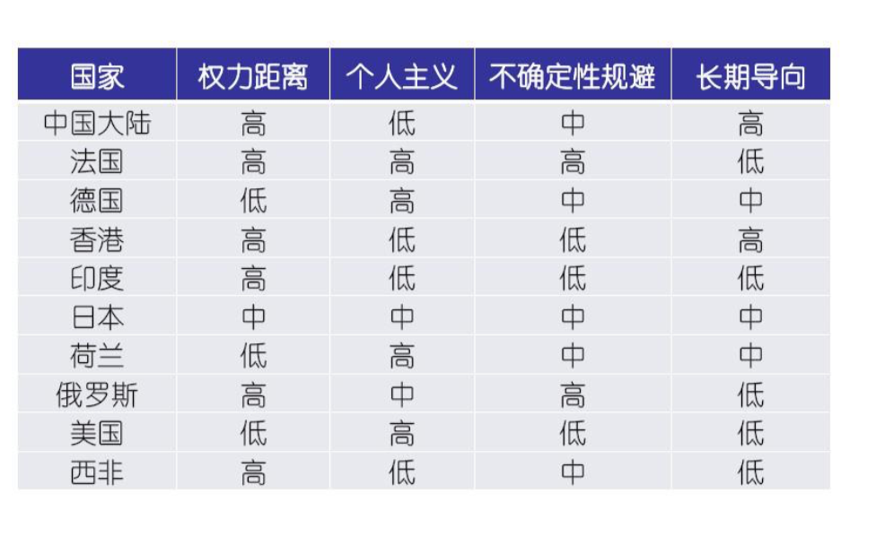

* 这套分析框架也可以应用于组织结构分析，但很难确定不同文化背景下特定人群的个体差异。

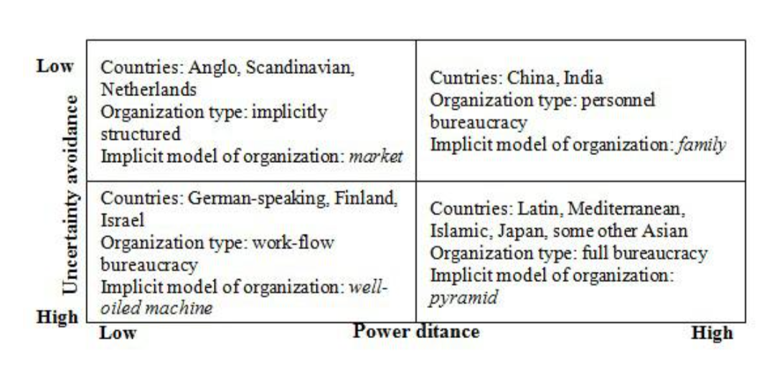

* 理论局限性：
  + - 一个国家可能同时存在两个或两个以上的文化，而 Hofstede却假设每一国家只存在一个文化。
    - Hofstede研究对象以IBM在世界各地员工为主，可能产生偏颇。
    - Hofstede的研究团队大部分欧美人士所组成，或许本身就存在主观的看法与偏颇。
    - 其研究在1983年发表，过于陈旧，可能不适用现在状况。
    - 将文化等同于个体的共同属性。
* 国家文化理论框架2:GLOBE文化测量模型
  + 该模型试图发现各国家文化之间的异和同，以及他们如何影响各地组织的领导行为，其独特之处在于它不但分析文化的不同维度，还考虑了文化的两个层面：文化现实和文化价值观。
  + 九个维度：
    - 权利距离(Power distance)
    - 集体主义I(集体利益)(Collectivism I)
    - 集体主义II(集体归属感)(Collectivism II)
    - 不确定性规避(Uncertainty avoidance)
    - 未来取向(Future orientation)
    - 性别平等(Gender egalitarianism)
    - 决断性(Assertiveness)
    - 人本取向(Humane orientation)
    - 绩效取向(Performance orientation)
  + 该模型倡导基于价值观的领导，各种文化背景下的领导者应当根据各自文化的不同特点及领导者自身特点开发有效的领导行为，以唤起下属对领导价值观的强烈认同与共鸣；各个国家（民族）也应当根据各自的文化根基定义基于价值观的领导。
* 组织文化
  + 组织文化(organizational culture) 在行为上的体现是成员做事的方式，在思想和心理上的体现是员工的信念、价值观以及整个组织中人们待人接物的态度，在制度上的体现是效绩考评制、薪酬制所包含的评价体系。它使组织独具特色，从而区别于其他组织。组织文化代表成员共同的价值观体系和行为规范。
  + 组织文化的维度：
    - 注意细节:组织在多大程度上期望员工做事缜密、善于分析、 注意小节。
    - 结果导向:组织管理人员在多大程度上集中注意力于结果而不是强调实现这些结果的手段与过程。
    - 人际导向:管理决策在多大程度上考虑到决策结果对组织成员的影响。
    - 团队导向:组织在多大程度上以团队而不是个人工作来组织 活动。
    - 进取心:员工的进取心和竞争性如何。
    - 稳定性:组织活动重视维持现状而不是重视成长的程度。
    - 组织文化以多种形式传递给员工故事、仪式、物质象征和语言。
  + 组织文化的积极作用：导向作用、凝聚作用 、规范作用、 激励作用、效率作用
  + 组织文化的消极作用：变革的障碍(barrier to change)、多样化的障碍(barrier to diversity )、兼并与收购的障碍(barrier to merging and acquisitions)
* 信息技术与组织文化
  + 信息技术对组织文化的正面作用
    - 信息技术为组织文化的建立、传播和发展提供了更多的选择手段
    - 社会“信息文化”与企业文化的融合
  + 信息技术的负面作用
    - 信息社会的整体氛围使得员工更为注重自我，往往使得组织文化难以获得员工的认同感
    - 电子化沟通手段的发展减少了员工之间面对面接触的机会
  + 组织文化对IT变革的影响
    - 组织文化与IT变革的相容性
    - 文化维度与技术采纳/组织学习
    - 文化维度与组织抵制

6. 互作用理论的社会技术学解释：行动

* 行为科学的基本假设:人们总是在设计自己的行动。在任何相互作用中，无论是作为一个领导者、追随者还是观察者，人们的头脑中都会形成如何有效行动的计划。
* 人的行动理论：人类联系行为和想法的机制，可以分为两类
  + 名义理论(espoused theory):人们宣称自己的行为所遵循的支撑理论
  + 应用理论(theory-in-use):人们实际运用的行动理论
* 应用理论模式分为主导价值观(governing values) 和行动策略(action strategies)两部分。主导价值观是行动者必需满意的价值观，我们可以将它们视为具有弹性的而且人们可以接受的一个范围。行动者为了满意主导价值观会采取一系列的动作，即行动策略，他们相信自己所采用的行动策略将会导致期望的结果。两者都有很多种表现，Argyris将这些表现归类为两类，并且认为第一类的行为模型比较激进、富有冲突、关系较差且学习效果差。第二类的行为模型更温和、趋向合作、有利于建立关系和学习交流。
* 应用理论模型1:
* 主导价值观：实现预期的目标 、收益最大化、损失最小化、抑制消极的感受、按照自己认为理性的方式行动。
* 从上述主导价值观中可以得出一套最普遍的行动策略：在不鼓励质疑的情况下提出自己的观点、评估他人的想法和行动以及自己的想法和行动、 为自己正在试图理解的任何事物寻找原因
* 可见模式I的行动策略主要在于提倡、评价和归因三个方面。不鼓舞质疑，是为了保证自己的地位和权威。这种应用理论模式，表现出的效果是抑制、排斥人们对行动的质疑和检验。
* 应用理论模型2:
* 主导价值观： 保证信息的有效性、具有抉择的自主权和自由度、对自己的抉择具有内在承诺，即为了检错与纠错而对选择的贯撤执行时刻保持监控。
* 行动策略：对名义理论和应用理论的吻合程度进行不断的验证和纠偏、鼓励彼此暴露出与对方相冲突的观点、在公开的场合中提出可被直接观察到的数据来支持自己的说法、彼此互相验证。
* 这样做产生的结果有助于降低组织内的防卫性人际关系和团队关系，并且赋予组织成员高度自由的选择权，培育他们的创新性与独立解决问题的能力。

7. 互作用理论的政治解释解释: 权力结构

* 权力问题:个人或团体给整个组织的最终结果带来正面或负面影响的能力
* 趋势:组织规模不断增长，从而导致这些组织作为系统，对外权力不断增强，而且内部的矛盾和政治斗争日益扩散。
* 关注点:组织中的权力结构及其变化。
* 权利和组织抵制
  + 福柯(Foucault)的权力观：权力不是被占有的，而是存在于社会关系之中
  + 信息系统与权力
    - 监控性系统<==>规训性权力(Disciplinary Power)
    - 新的系统<==>新的行为空间
    - 规训性权力 vs. 新的行为空间=>组织抵制
* 政治结合体（political coalitions）
  + 结合的区分按照相关人员（influencer/stakeholders）在企业的工作时间来划分，大部分的工作时间在组织内，则认为是内部人员，否则是外部人员。内部人员组成内部结合体，外部人员组成外部结合体。
  + 外部结合体：
    - 受控制的(dominated):一个人或意见统一的群体掌握权柄
    - 分裂的(divided):由少数几个相互竞争的团体或个人分别掌权
    - 被动的(passive):没有局外人试图执掌大权
  + 内部结合体：
    - 个人化(personalized):一位领导的个人控制占支配地位
    - 官僚式(bureaucratic):正式的标准占支配地位
    - 意识形态式(ideological):强烈的内部意识形态规范占支配地位
    - 专业式(professional):专家的技能和专业知识占支配地位
    - 政治性(politicized):政治势力或相互抵触的势力占支配地位
* 权利配置（power configuration）
  + 为了达到平衡的权利配置，内部和外部结合体并非是随意搭配的。共有六种基本权利配置方案：

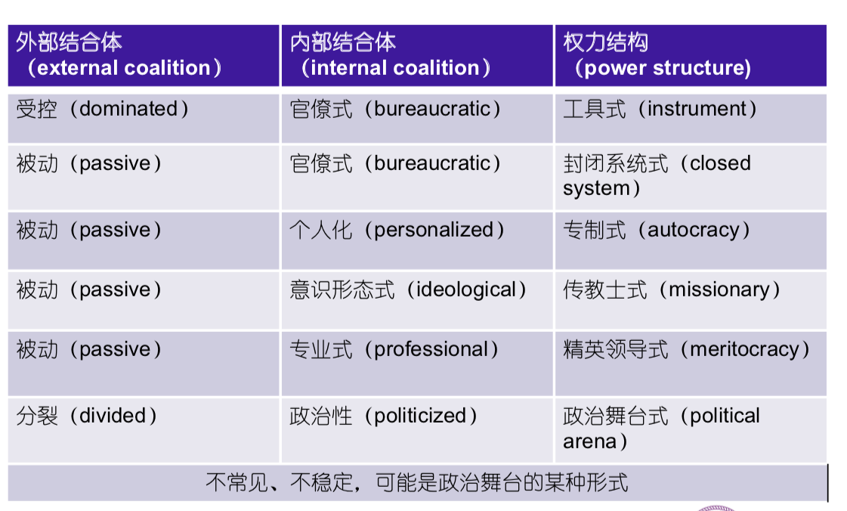

* （具体解释参看Mintzberg, H. 1984. "Power and Organization Life Cycles," The Academy of Management Review (9:2), pp. 207-224）
* 政治舞台(political arena)的类型（根据冲突的激烈程度划分）
* 对抗型政治舞台(confrontation)
* 动摇的联盟(shaky alliance)
* 政治性组织(politicized organization)
* 完全政治舞台(complete political arena)
* 权力结构和组织生命周期
* 上述的权利配置方案是可以相互转化的，从一种配置转变为另外一种配置。造成转变的原因有内部和外部原因。
* 外部原因例如，例如一种新技术的引入可以使得组织从closed system转变到meritocracy，但是这种外部原因是不可测的，独特的，无法帮助预测组织生命周期。
* 内部原因，则是来自内部原因或者归因于本身的权利配置方式，例如组织的掌权人去世，其他董事接管，权利配置方式从autocracy转变到instrument，这些转变时可测的，可以形成组织生命周期模型，共有九种主要的内部原因造成的权利配置方法的转变。

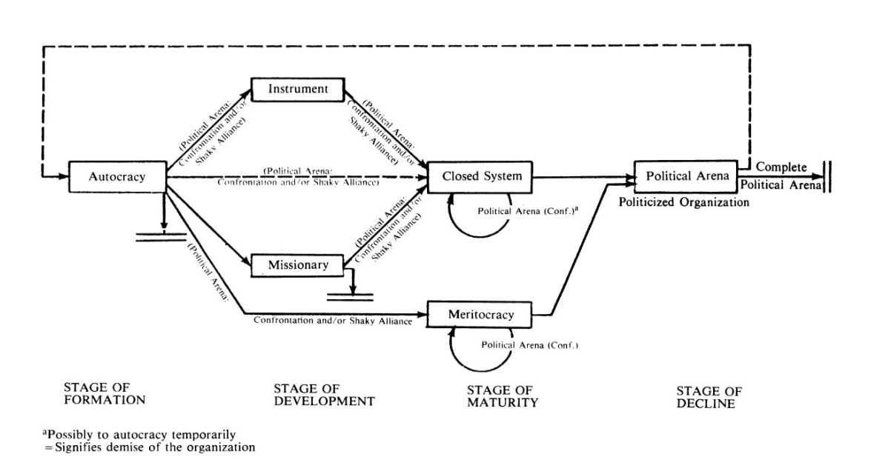

* 信息系统和权利结构
  + 理解信息系统在权利改变过程中的作用：
    - 信息系统触发权力结构改变?
    - 信息系统作为权力结构变化的工具和产物?
  + 如何克服信息系统建设中，权利结构改变带来的组织抵制？
    - 参考两个案例
    - 参考Rivard and Lapointe两篇文献

## 7. 信息技术能力与资源观

### 7.1. 信息技术能否带来更高的组织绩效？

1. IT生产力悖论

你到处都可以看到计算机时代的影子，只有生产率统计数据除外。

尽管方法与数据来源不同，有一点是共识的：有效的IT投资是推动经济增长的关键

信息技术悖论(IT paradox)的三个层面

* 信息技术与企业绩效：
  + - 劳动生产率(Worker Productivity)
    - 组织绩效(Performance)
* 信息技术与产业发展
* 信息技术与国民经济增长

生产率悖论的原因猜想：

Brynjolfsson, E. (1993). The productivity paradox of information technology. In:Commun. ACM 36, 12 (1993), 66-77

* Measurement Error: outputs (and inputs) of information-using industries are not being properly measured by conventional approaches.
* Lags: Time lags in the payoffs to IT make analysis of current costs vs. current benefits misleading.
* Redistribution: it is especially likely that IT is used in redistributive activities among firms, making it privately beneficial without adding to total output.
* Mismanagement: The lack of explicit measures of the value of information makes it particularly vulnerable to misallocation and over-consumption by managers.

目前的普遍观点：

* 现有的证据并不能证明生产率悖论的存在
* IT使得投入、产出以及生产率的衡量变得更为复杂，IT的时间效应、行业差异、和组织结构的相互作用都使得问题不确定。
* IT通过催生企业组织变革以影响生产率 ：“Computerization does not automatically increase productivity, but it is an essential component of a broader system of organizational changes which does increase productivity.”
* 问题的焦点在于如何催生、支持这种变革

1990年代——悖论的消失

* Brynjolfsson & Hitt, 1993：IDG大型企业调查数据，非IT资本的投资回报率在4.14%-6.86%，计算机资本则在56%-68%。
* Brynjolfsson & Hitt, 1998：1987到1996年间367个大型企业，信息技术的投入有显著的贡献
* Haynes, 2000：1981-1993年，英国采用ATM的银行比没有采用ATM的银行具有7-9%的生产率优势

2. IT与组织绩效差异

* IT带来的行业变化趋势：
* IT影响产业竞争特性和企业表现，说明这个影响，可以从行业集中度、行业波动程度和企业绩效差异来衡量。高IT企业是指IT占有企业的固定资产的大部分。下图我们可以看出90年代到20世纪这段统计时间内，三个指标都有了显著的变化。

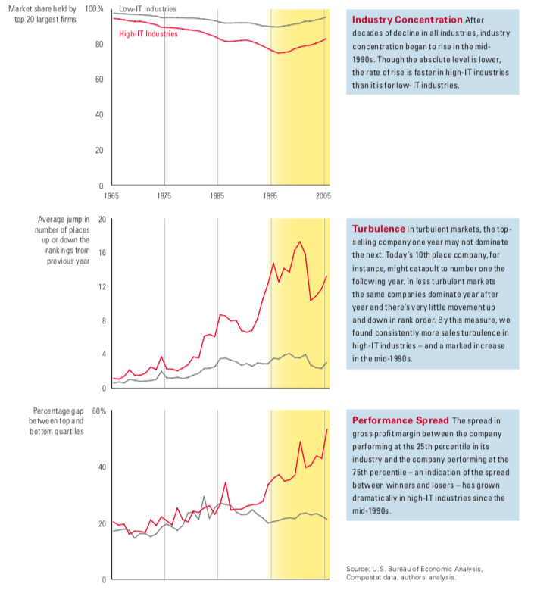

* 另一视角： 适度的IT投资才能提升企业绩效

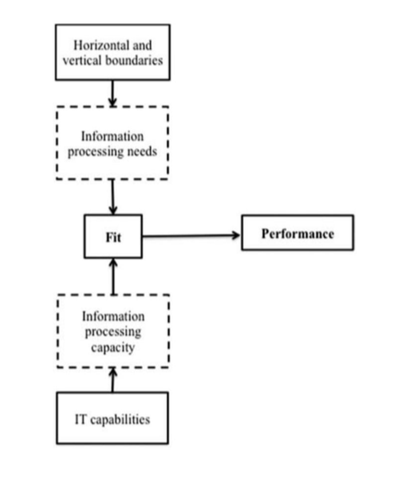

* 结论
* IT能够提升生产率和绩效
* IT放大绩效差异
* 问题：对企业而言，IT如何才能带来生产率和绩效的提升?（下面的part从不同的模型角度解释这个问题）

### 7.2 信息技术如何才能带来更高的组织绩效？——使用视角：信息系统成功模型

1. 模型及其发展

* 目的：多维度定义和测量信息系统的成功。
* 理论基础： Shannon和Weaver提出，在沟通的技术层面，应该衡量和定义信息处理系统的准确性和有效性，在语义层面，应该衡量信息传达预期语义的能力，在效用层面，衡量信息对接受者的作用。因此在D&M信息系统成功模型中，“信息系统质量”这个构念来测量技术层面，“信息质量”来测量语义层面，“用”、“使用者满意程度”、“对个人的影响”和“对组织的影响”测量效用层面的成功。从以上六个维度衡量信息系统的成功。
* 原始模型

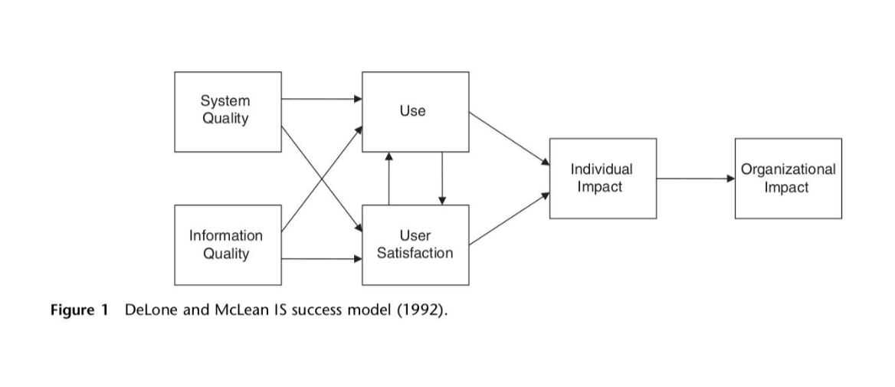

2. 模型更新

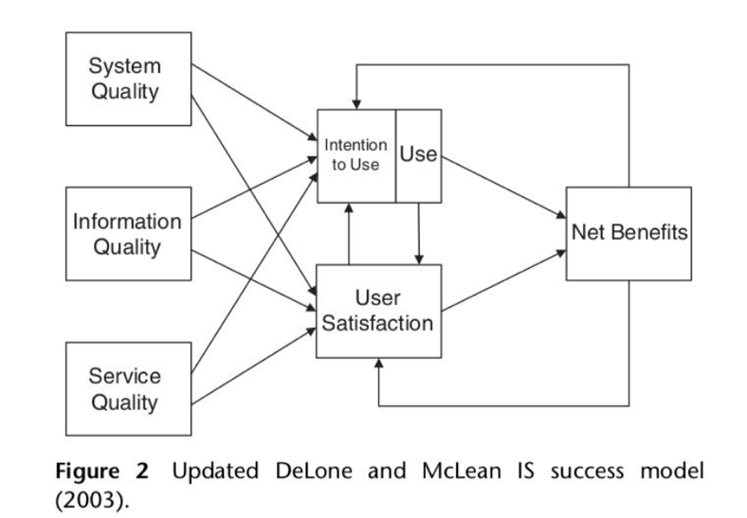

* 更新1:加入了“服务质量”，是指对IT的服务质量的测量。特别是考虑到电子商务大发展的背景，服务质量更为重要。
* 更新2: 用“净收益”取代“个人层面的影响”和“组织层面的影响”，使得模型可以应用在个人、工作组、组织、行业、社会 等不同层面。
* 更新3: 加入“使用意图”，因为考虑到不同场景下，信息系统可能是资源使用/强迫使用，熟知/生疏，系统本身有效/无效，辩证的采用“使用”和“使用意图”更有利于提高模型的普适性。此外，研究者认为，使用后使用者会对系统形成不同的“使用满意度”，“使用满意度”影响“使用意图”，再进一步影响“使用”。

The updated model consists of six interrelated dimensions of IS success: information, system and service quality, (intention to) use, user satisfaction, and net benefits. The arrows demonstrate proposed associations between the success dimensions. The model can be interpreted as follows: A system can be evaluated in terms of information, system, and service quality; these characteristics affect the subsequent use or intention to use and user satisfaction. As a result of using the system, certain benefits will be achieved. The net benefits will (positively or negatively) influence user satisfaction and the further use of the information system.

3. 模型验证

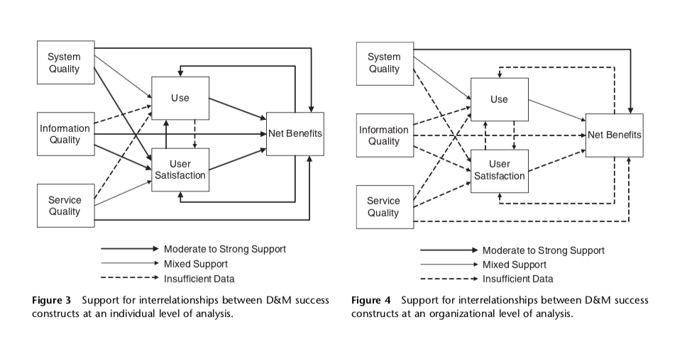

* 模型的原作者检验的十年间的对这个成功模型的检验，发现不同的构念有不同的测量结果。
* 作者发现，不管是学界还是业界，对信息系统的成功的测量都单一化和简易化，只考虑某一维度和单向影响。

### 7.3 信息技术如何才能带来更高的组织绩效？——能力视角：资源观

1. 资源观和企业战略变革

* 思考企业竞争的几个基本问题：
  + 企业是什么？
  + 企业的核心竞争力是什么？
  + 如何建立并保持核心竞争力？
* 区别传统战略思想和资源观下的战略思想。
* 传统战略管理的过程包括战略分析、战略选择、战略实施，战略评价和调整，源自于产业经济学（重点在产业内各个主体之间的相互作用），注重外部环境分析，注重机遇的识别。
* 相比较，资源观下的战略管理：将企业视为资产和能力的集合，强调从企业内部考察企业竞争优势，注重内部资源的识别和管理。
* 早期资源观：Edith Penrose (1959)
* 企业不仅仅是一个行政管理单位;企业更重要的存在形式是生产资源的集合。
* 行政单位的角色和作用是通过其行政决策来决定这些资源在不同使用者、不同时间的配置。
* 当我们从这个角度来审视私人公司和评断其规模时，最好的标准是他们所操控的生产资源。
* 资源的分类：
* 竞争性资源
* 企业生产所需的可以通过交易从市场或其他企业获得的资源
* 这些资源至少和企业内部生产一样廉价
* 非竞争性资源
* 无法通过市场交易从外部获取，或者在企业内部生产和提供时成本更加低廉的资源
* 企业的边界：
* 企业内部形成的非竞争性资源的规模
* 以市场交易从外部购买竞争性资源或内部生产形成之间的相对成本
* 从公司变革的角度看IS和竞争优势
* IS strategy balances the demands for business change with the supply of IT enablers

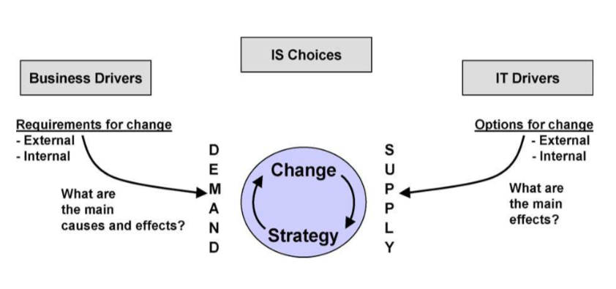

* 组织整合企业IS资源和能力的不同战略哲学：

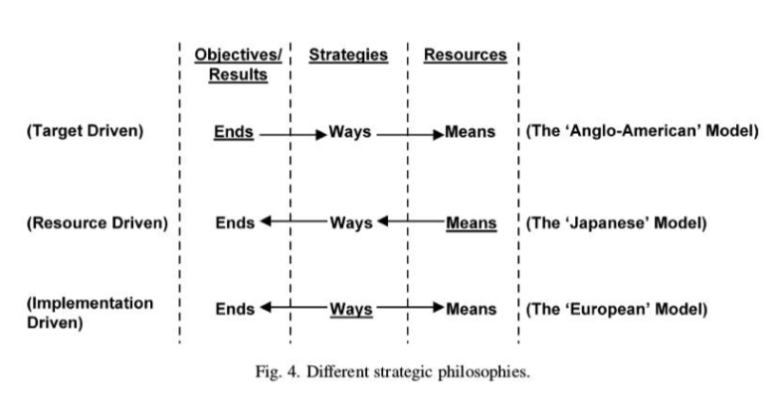

* 传统的target-driven方式，关注在ends，有明显的弱点：一是忽略资源是不是可以达到目标，二是如何衡量目标，在衡量过程中忽视一些无法被量化的目标
* Resource-driven的方式以日本企业为代表，更关注means，但日本的现实发展证明，单纯使用这一战略，只能给组织带来中长期的战略优势，难以发掘新的优势和能力，保持长期领先地位。
* Implementation-driven的策略更注重ways，This focus on implementation as a way of reconciling means and ends probably makes this model better suited to today’s environment of rapid and unpredictable change related to either ends or means. As business conditions evolve and new enablers of change emerge, the implementation emphasis on what the organization is able to do, its competencies, and its ability to change means it will have the mechanisms to assess short term options more objectively in the context of its longer-term strategy.

2. 企业资源观

The resource-based view (RBV) argues that firms possess resources, a subset of which enable them to achieve competitive advantage, and a subset of those that lead to superior long-term performance.

Resources that are valuable and rare can lead to the creation of competitive advantage. That advantage can be sustained over longer time periods to the extent that the firm is able to protect against resource imitation, transfer, or substitution. In general, empirical studies using the theory have strongly supported the resource-based view.

* 从企业资源观来看，企业的资源，一部分可以帮助企业获得竞争优势，更小的一部分可以帮助企业获得长期的超额利润
* 在资源观看来，可以帮助企业获得竞争优势的战略资源，应该满足Valuable（有价值）、Rare（稀缺）、Imperfectly Imitable（无法仿制）、Non-Substitutable（难以替代）的特点。

资源是什么？

* Assets: anything tangible or intangible the firm can use in its processes for creating, producing, and/or offering its products to a market.  资产
* Capabilities: repeatable patterns of actions in the use of assets to create, produce, and/or offer products to a market. 能力
* Assets and capabilities that are available and useful in detecting and responding to market opportunities or threats.

信息系统资源的类型

outside-in资源、spanning资源、inside-out资源

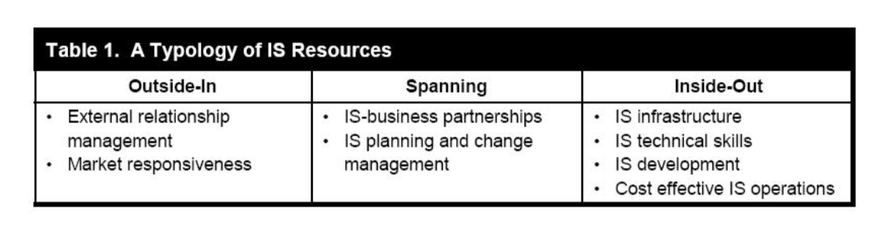

* Outside-in资源
* 外部关系管理
  + 将信息系统与企业外部利益相关者联系在一起的能力
  + 具体表现在与供应商、外包商、消费者的关系管理上
* 市场响应
  + 从企业外部收集信息、跨部门分配信息的能力
* Spanning资源
* 信息系统-业务合作伙伴管理：企业将信息系统与企业其他部门业务进行整合的能力
* 信息系统规划和变革管理：企业规划、管理和采取合适的信息系统构架和标准的能力
* Inside-out资源
* 信息系统基础设施：复杂的难以被模仿的信息系统硬件和软件
* 信息系统技术技能：合适的、先进的技术技能，涉及硬件和软件方面
* 系统开发能力
* 采用新技术开发和实验的能力
* 对新技术保持高度敏感的能力
* 低成本(cost effective)的信息系统运行：提供高效率、低成本的信息系统的能力
* 资源的属性：
* 事前属性(Ex ante):竞争优势的获取
* 价值性(Value)
* 稀缺性(Rarity)
* 专属性(Appropriability)
* 事后属性(post ante):竞争优势的延续
* 可模仿性(Imitability)
* 可替代性(Substitutability)
* 可流动性(Mobility)
* 不同的类型的资源在以上各个属性上，都有不同的程度表现，因此形成下表：

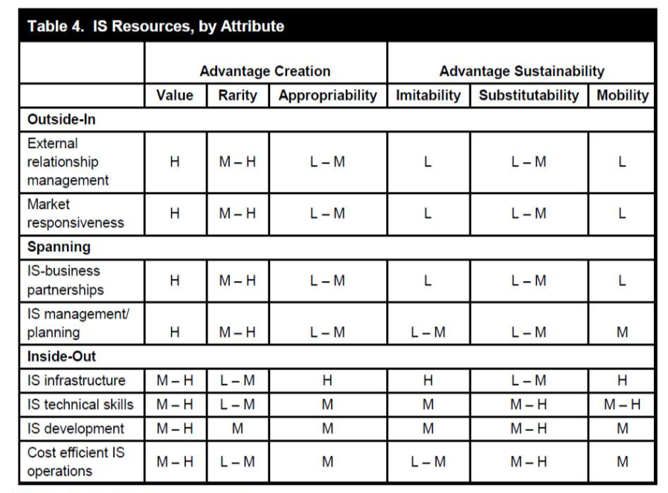

* 基于资源观，不同属性的资源在时间维度上的作用和转化，帮助企业获取并保持竞争力：

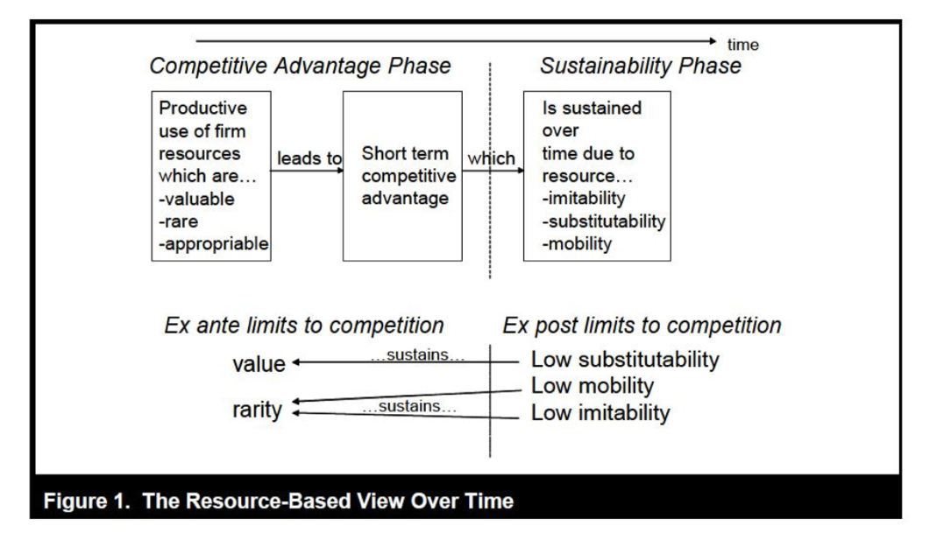

* 资源观的优势：
* 自内向外的视角:资源-> 企业 ->竞争优势（区别于传统的战略管理方式）
* 系统性地认识企业
* 明确的实践指导
* 资源观的困难
* 静态视角，无法获取组织成长动态
* 资源的一致性定义问题：不同行业的资源分类不同，很难形成一致性的结果。
* 资源属性评价与测量
* 未来可能的方向
* 聚焦于“战略潜力”(Strategic Potentials)
* 关于信息系统资源的命题
* Proposition 1：Only IS resources that are (1) inimitable, (2) non-substitutable, and (3) imperfectly mobile will have a positive effect on competitive position in the longer term.
* Proposition 2：Outside-in and spanning IS resources will have a stronger impact than inside-out IS resources on initial competitive position.
* Proposition 3：Outside-in and spanning IS resources will have a more enduring impact than inside-out IS resources on long-term competitive position.
* Proposition 4a: IS resources directly influence competitive position and performance.
* Proposition 4b: IS resources influence competitive position and performance both directly and indirectly through interactions with other constructs (including other resources).
* Proposition 4c: IS resources influence competitive position and performance only indirectly through interactions with other constructs (including other resources).
* (Proposition 4是关于IS资源和其他资源的互补性的作用的论证)

3. RBV研究实例

* 研究实例1: Ray, G., Muhanna, W.A., and Barney, J.B. “Information Technology and the Performance of the Customer Service Process: A Resource-Based Analysis,” MIS Quarterly (29:4), December 2006, pp 625-651.

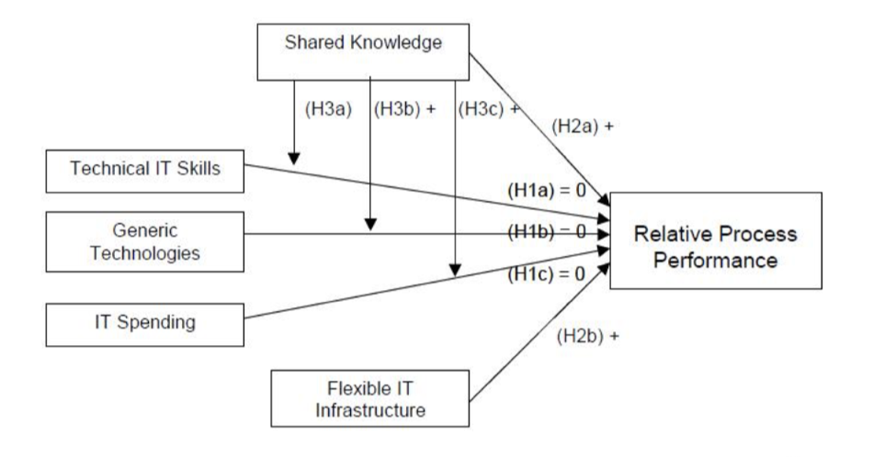

* 问题1: 左侧所列的三个资源并不完全具备RBV所要求的VRIN属性
* 问题2: RBV论述的是企业从具备的资源出发，选择策略，实现目标绩效。但是上图的这个模型并没有体现策略选择，只是单纯的体现资源到绩效的因果关系。
* 研究实例2: Tarafdar, M., and Gordon, S. R. 2007. “Understanding the Influence of Information Systems Competencies on Process Innovation: A Resource-Based View,” The Journal of Strategic Information Systems (16:4), pp. 353–392.

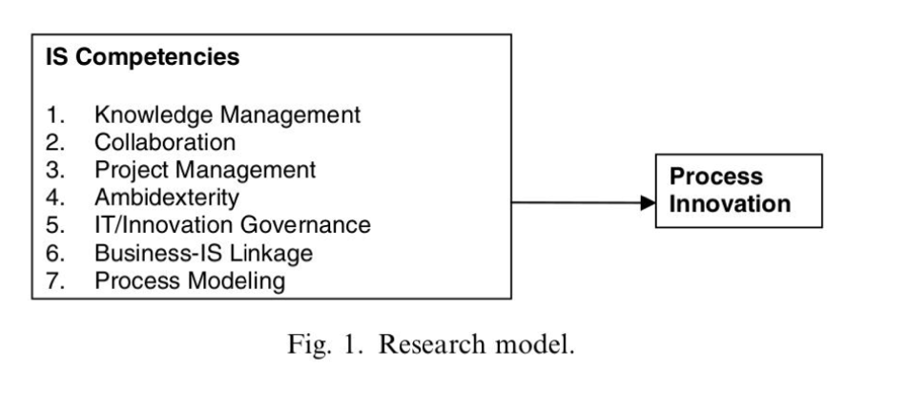

* 问题：IS能力中所包含的1-7并不完全满足VRIN的属性要求。

### 7.4 系统理论与IS

1 系统理论

• the world is made up of things

• things possess properties

• Each property is represented by some value at any point in time.

• the values of a thing’s properties determine its state.

2 系统理论下的信息系统资源和其他资源的协同作用

• 组织资源:Thing x

• 信息系统:Thing y

• Thing x + Thing y→Thing z

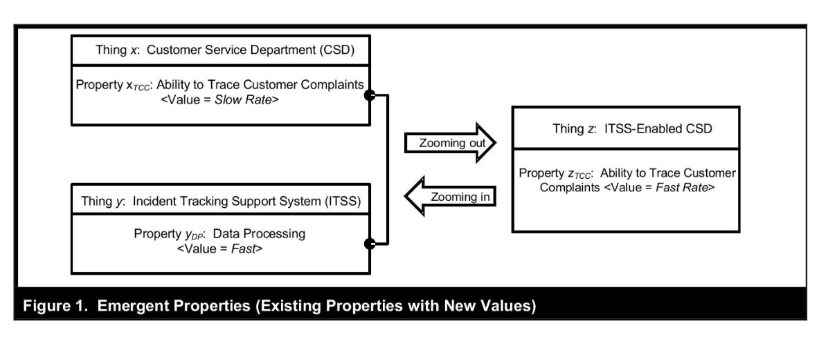

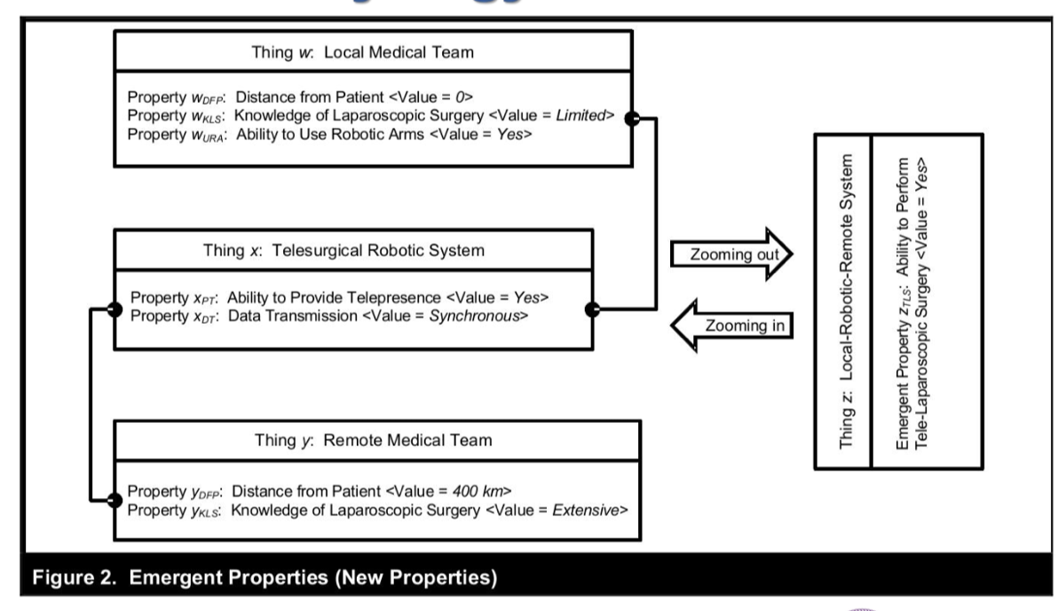

* 系统理论和资源观相结合

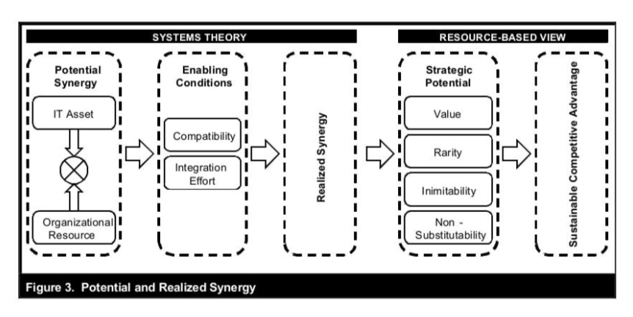

* IS资源的形成与竞争价值（模型）

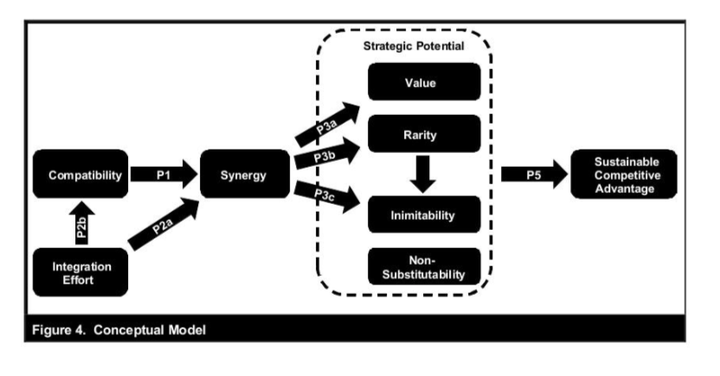

* 管理启示：
* Synergy → Resource
* Potential Synergy → Strategic Potential
* 企业的潜在竞争力来源于其潜在的协同能力
* 要实现潜在的协同，需解决兼容性问题
* 战略分析：
* 能够获得哪些战略资源?
* 为获得这些战略资源，需实现怎样的协同?
* 要实现这样的系统，需解决哪些兼容性问题?
* 如何解决这些兼容性问题，实现集成?

### 7.5 资源观和交易成本理论比较

* 视角:决策者视角 vs. 分析者/观察者视角
* 焦点:一个企业(a firm) vs. 企业(the firm)
* 问题:企业有何不同? vs. 企业为何存在?
* 参看：Madhok, A. (2002). Reassessing the Fundamentals and Beyond: Ronald Coase, the Transaction Cost and Resource- Based Theories of the Firm and the Institutional Structure of Production, Strategic Management Journal 23(6): 535–550.

## 8. 信息系统开发与“设计科学”

### 8.1信息系统研究中的设计科学

1. 什么是设计科学(Design Science)

Design theory involves examining and evaluating design as a concept. A number of scholars in information systems research have examined and evaluated the concept of design. The focus of design in information systems is on design of IT artifacts. There are differing opinions about what constitutes design for information technology artifacts. Walls et al. (1992) specify two major components of IT design theories: a product component and a development process component. Each draws upon kernel theories (usually taken from the natural or social sciences) in specifying prescriptive hypotheses that enable designers to evaluate whether the product and its development process satisfy the design theory. Goldkuhl (2004) specifies a need for multiple grounding of design theories in external theories, reference theories, value theories, etc. Markus et al. (2002) takes a more practical view of design theories, using these theories to explain the means– ends relationship as a practical, prescriptively causal mechanism to justify design components.

简单来说，设计科学创建并评估用于解决已知组织问题的IT构件，这些IT构件以结构化的形式体现，可能是软件，符号逻辑，严谨的数学证明，非正式的语言描述等。

设计科学研究的贡献类型。

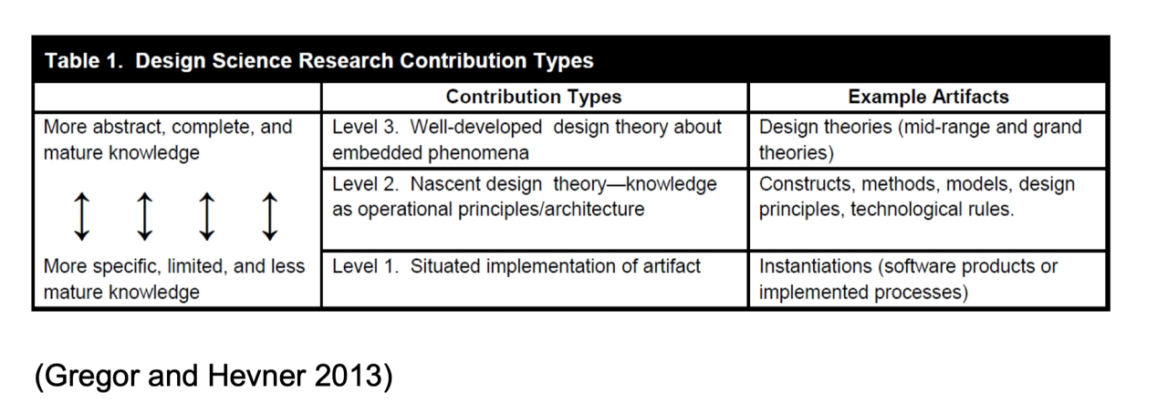

两种类型的知识

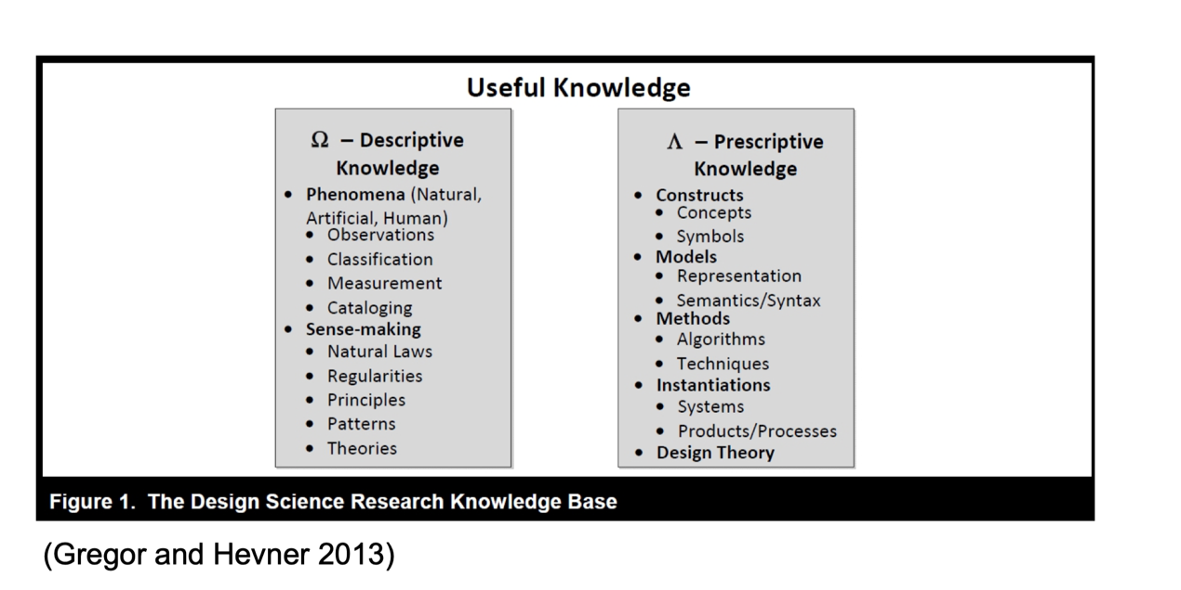

设计科学研究的知识贡献框架

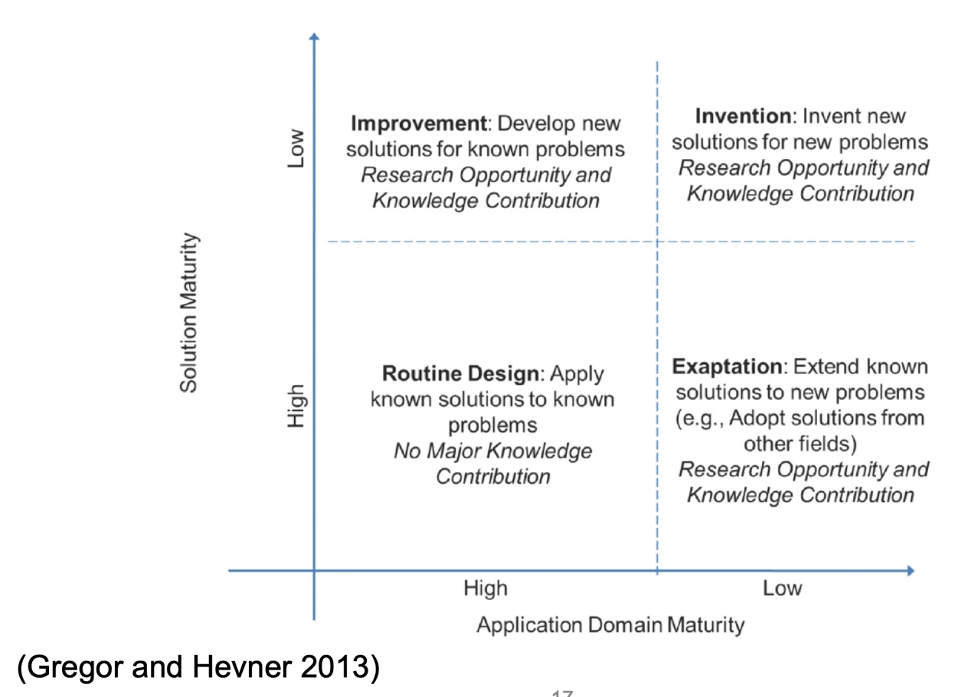

Invention: New solutions for new problems

Context

* + Little current understanding of the problem context exists
  + no effective artifacts are available as solutions

Contribution

* + conceptualization of the problem itself (Ω knowledge)
  + recognizably novel artifacts (Λ knowledge)

Example

* + mining databases for association rules (Agrawal et al. 1993)

Improvement: New solutions for known problems

Context

* + a known application context for which useful solution artifacts either do not exist or are clearly suboptimal

Contribution

* + improved solution (Λ knowledge)
  + expanded understanding of the kernel theories (Ω knowledge)

Example

* + To be discussed

Exaptation: Known solutions extended to new problems

Context

* + artifacts required in a field are not available or are suboptimal
  + effective artifacts may exist in related problem areas

Contribution

* + extended or refined design knowledge (Λ knowledge)
  + a greater understanding of the new artifacts in use (Ω knowledge)

Example

* + user interfaces that automatically adapt to culture (Reinecke and Bernstein 2013)

### 8.2 设计科学研究例子

Calibrating the helpfulness of online product reviews: an iterative Bayesian probability approach

## 9. 企业信息系统的集成化发展

### 信息系统的发展趋势

* 集成化
* MRP → MRP II → ERP
* 整个**组织范围内**的集成化信息系统
* 电子商务及电子数据交换技术的发展推动着**企业间信息系统**的集成
* 智能化
  + 人工智能、智能决策支持系统、群体决策支持系统
  + 在线分析处理（OLAP）
  + 数据挖掘与商务智能
* 社会化
  + 社交网络/社会化媒体
  + 物联网
  + 云计算

### 9.1企业系统集成与业务流程重组

1. 企业信息系统集成

* ERP – **面向流程**的集成的典型代表
  + 核心特征：业务集成；统一计划。
  + 改造焦点：业务流程
* 集成相关理论：内部协调成本（IT降低决策信息成本，决策权趋于集中）

参考文献：Gurbaxani, V., and Whang, S. 1991. “The Impact of Information Systems on Organizations and Markets,” *Communications of the ACM* (34:1), pp. 59–73.

* + 代理成本（Agency Costs）
  + 决策信息成本（Decision Information Costs）

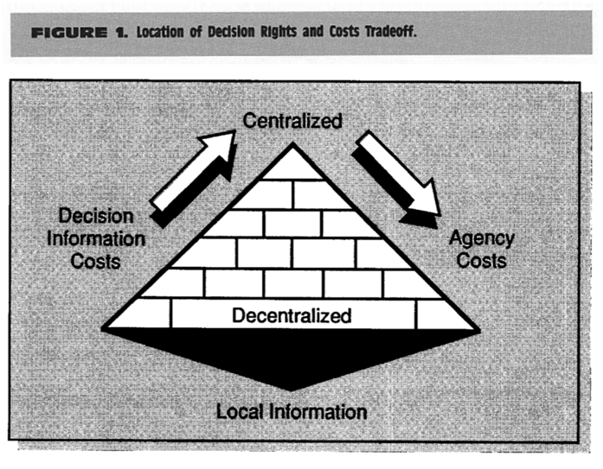

集成的视角：

* 面向使用者的集成：企业门户



* 面向系统功能的集成：面向服务的体系架构Service-Oriented Architecture

一种包含服务提供者、服务请求者和服务中介，并且遵照开放的互操作协议来实现服务共享和组合的软件体系结构。将不同的服务通过定义良好的接口和协议联系起来，这使服务可以以一种统一和通用的方式进行交互，独立于硬件平台、操作系统和编程语言。

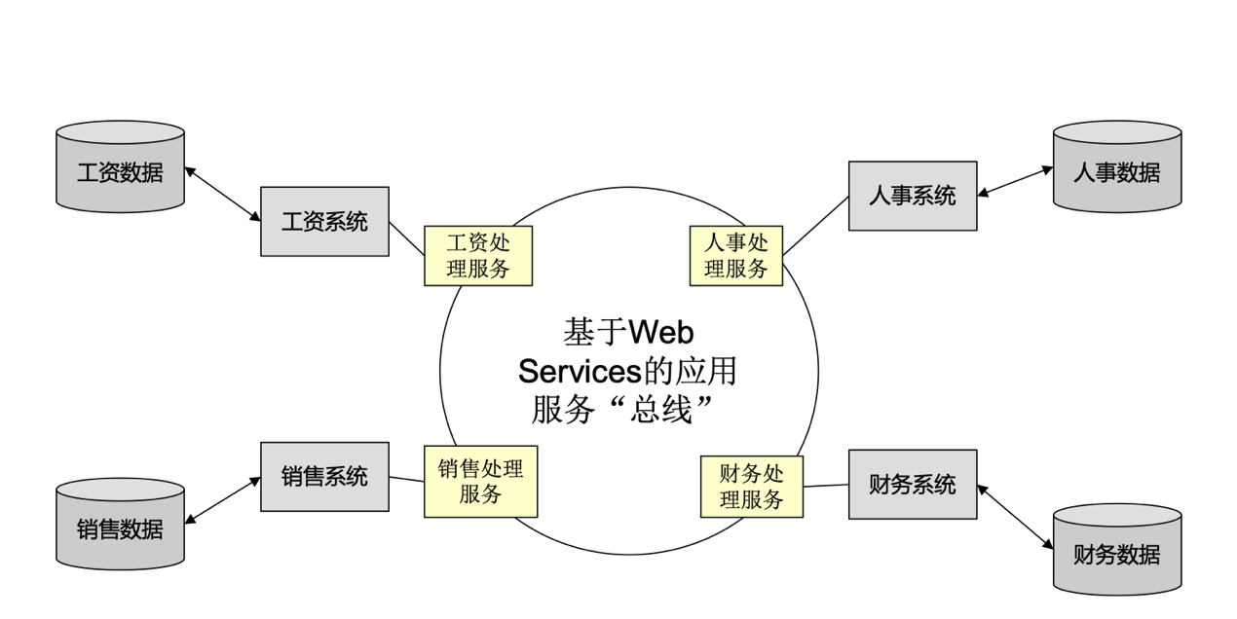

* 面向数据的集成：数据资源管理

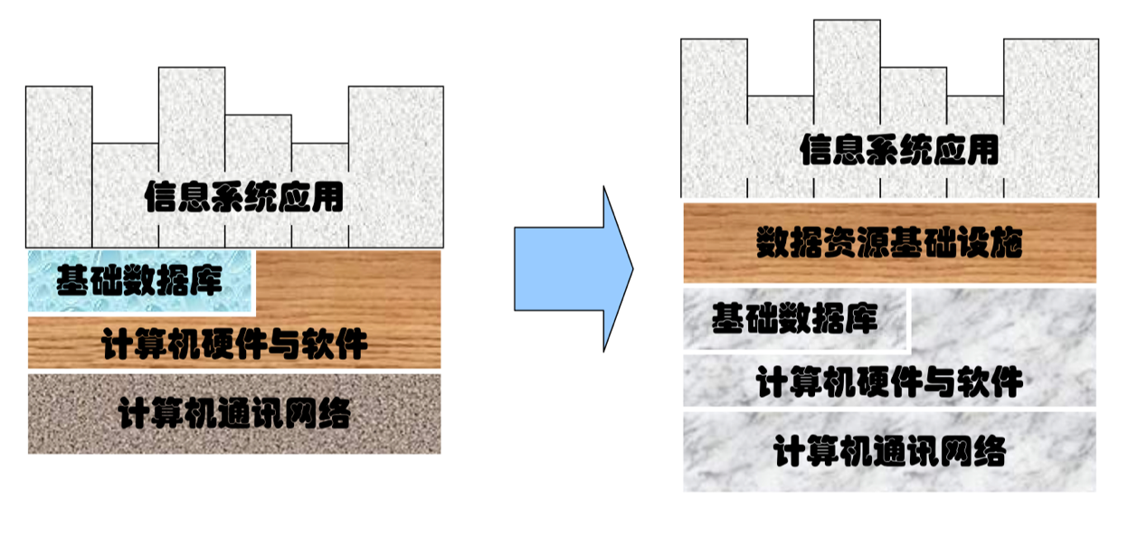

* 面向流程的集成：ERP

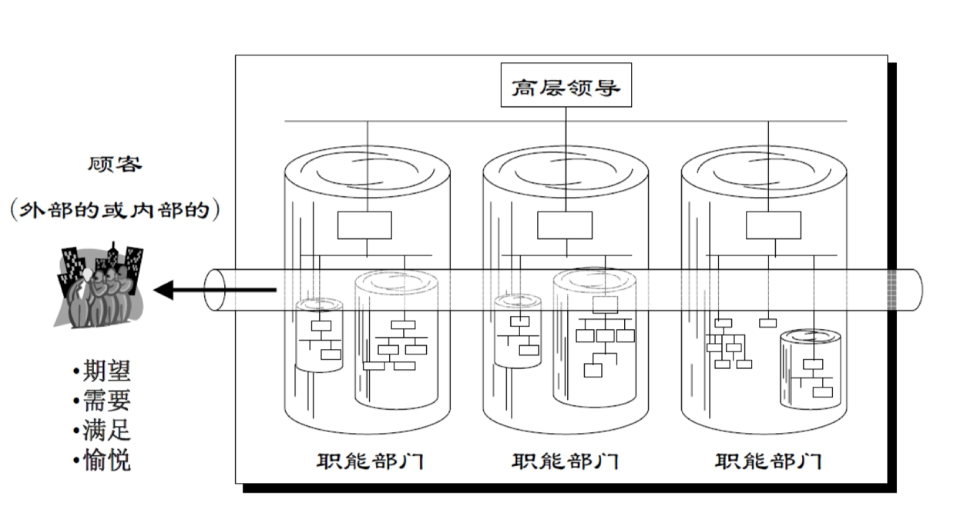

企业资源计划是 MRP II（企业制造资源计划）下一代的制造业系统和资源计划软件。除了MRP II 已有的生产资源计划、制造、财务、销售、采购等功能外，还有质量管理，实验室管理，业务流程管理，产品数据管理，存货、分销与运输管理，人力资源管理和定期报告系统。目前，在我国 ERP 所代表的含义已经被扩大，用于企业的各类软件，已经统统被纳入 ERP 的范畴。它跳出了传统企业边界，从供应链范围去优化企业的资源，是基于网络经济时代的新一代信息系统。它主要用于改善企业业务流程以提高企业核心竞争力

* Enterprise System

参考文献：Davenport, T. H. 1998, “Putting the Enterprise into the Enterprise System,” *Harvard Business Review* (76:4), pp. 121–131.

* + Anatomy of an enterprise system & Central database

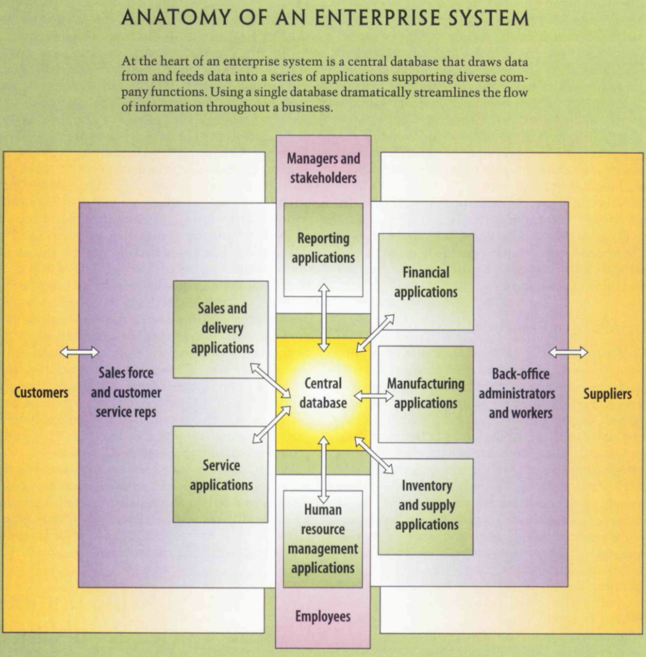

A central database

* At the heart of an enterprise system
* Draws data from and feeds data into a series of applications supporting diverse company functions

Using a single database dramatically streamlines the flow of information throughout a business.

Cautions（见PPT p26）

* The very quality of the systems that makes those benefits possible (their almost universal applicability) also presents a danger.
* A speedy implementation of an enterprise system may be a wise business move, but a rash implementation is not.
* An enterprise system imposes its own logic on company's strategy, culture, and organization.
* Enterprise systems can deliver great rewards, but the risks they carry are equally great.
* Those companies that stressed the enterprise, not the system, gained the greatest benefits.

The Role of Management（见PPT p28）

在实施、更新企业信息系统时，需要思考的管理问题可以总结成以下几个方面：

* 该信息系统是否会增强企业的竞争优势，如何增强？或者可能侵蚀现有的竞争优势？
* 系统会对组织文化造成什么影响？
* 该系统的应用范围是什么，是否应该将其拓展到全部的功能模块，还是只在一小部分区域使用该系统？
* 是否有比该系统更优的解决方案？

The Trouble with Enterprise Software（见PPT p29）

* Enterprise Software is too complicated, too expensive overwhelmed by data.
* Difficulty
  + change processes to adapt to new business goals
* Advice
* closer communication and collaboration between the IT and business sides of the organization
* in terms of business process improvement

参考文献：Rettig, C. “The Trouble with Enterprise Software,” MIT Sloan Management Review (49:1), Fall 2007, p 21-27.

反思：

集成的全面性和紧密型：

* 面向用户->面向功能->面向数据->面向流程

面向过程的集成时最紧密的集成

* 集成化的信息
* 标准化的处理步骤

挑战：

* 变化的环境、变化的目标、变化的流程

焦点：

* 业务流程

早期企业信息系统只是在信息和功能集成的基础上实现“最佳实践”，未来，企业信息系统应该在功能集成的基础上实现业务流程的设计、再设计、管理、优化。

2.业务流程

业务流程的定义：

* 把一个或多个输入转化为对顾客有价值的输出的活动
* 为达到期望的管理或业务目标，在一定输入资源约束条件下，通过明确 的组织人员执行，并产生特定输出结果的一系列管理或业务活动的集合

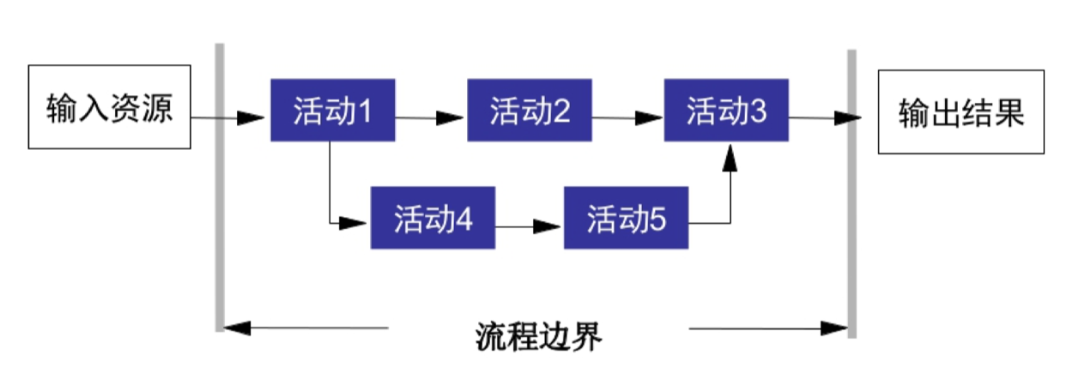业务流程的六要素

* 目的性：有明确目标。如一次满意的客户服务，或是一次及时的产品送达等。
* 内在性：流程是组织的一种内在机制。
* 集合性：流程是活动的集合。
* 动态性：由一个活动到另一个活动，它按照一定的时序关系展开。
* 层次性：组成流程的活动本身也可以是一个流程。流程是一个嵌套的概念， 流程中的若干活动也可以看作是“子流程”，继续分解成若干活动。
* 结构性：流程的结构可以有多种表现形式，如串联、并联、反馈等。

影响流程质量的因素

* 清楚定义的客户（内部或外部）
* 明确的目标
* 逻辑合理、依序排列的活动
* 对工作有重大影响的决策点
* 明确的输入和输出
* 合理的权责设计，每个动作都有相关的人为结果负责

流程的管理

* 明确界定流程的目标及其衡量指标。
* 明确界定流程的输入资源及约束条件。
* 定义流程的输出结果。
* 设计并定义、描述流程中的各子流程和活动，以及活动之间的逻辑关系。
* 以文档形式记录流程的设计。
* 提供技术、组织、监督、激励等方面的手段和条件以支持流程的执行。

业务流程建模：用语言或者符号对现实中的或者计划中的业务流程进行的抽象描述

* 功能：过程是由那些步骤构成的。
* 行为：过程的步骤何时被执行。
* 组织：过程的步骤由谁来执行。
* 信息：过程产生或者处理的信息。

建模工具：

* 业务流程图、数据流图、UML活动图等

业务流程重组(BPR)

Michael Hammer, 1990

流程虚拟化理论（基本假设：所有流程都受益于虚拟化；局限：流程仅虚拟化，但流程本身不改变）

* 对企业的流程作根本性的思考和彻底重建，其目的是在成本、质量、服务和速度等方 面取得显著的改善，使得企业能最大限度地适应以顾客（Customer）、竞争 （Competition）、变化（Change）为特征的现代企业经营环境
* “不是自动化改造，而是彻底推倒重来”（“Don’t automate, but obliterate.”）

业务流程重组理论的关键：

* 流程(Process)——对象
* 彻底地(Radical)——观念
* 显著地(Dramatic)——效果
* 再设计(Re-design)——工作

3. 信息技术与业务流程重组

IT使重组成为需要

* 流程之所以需要重组，是因为在变化了的经营条件下原有的流程在能力和效率上都可 能存在着缺陷

IT使重组成为可能

* 流程之所以能够重组，是因为以信息技术为代表的新型生产条件和管理手段为流程的 设计提供了更多的选择。

早期BPR具有激进的特点：

* 非连续、突进式的管理改造
* 意味着组织整体价值链的重建
* “价值流再建是非连续型的改变过程，追求的是‘10倍的改进’，往往要废 弃旧的工作流程，彻底重新设计未来的流程”

这些激进式的业务流程重组会带来以下缺点：

* 一次性、全面的流程改造并不能够使组织的关键业务流程达到期望的理想状 态
* 对于那些已经发展成形的企业，这种全面、根本性的流程重建，就像要改造 在铁轨上高速运行的列车一样，存在巨大的风险
* 过于强调流程的结构分析，忽视其中人的因素，因而所得到的结果也往往与 预想的情况大相径庭
* 过于强调对旧流程的扬弃，从而往往会陷入“为了改变而改变”的错误导向

反思：从激进到渐进

* 以改良为导向
* 业务流程优化(BPI/BPM)
  + 立足于分析理解现有流程
  + 在现有流程的基础上进行优化并建立新流程
  + 连续性的流程改造方法
  + 组织转变风险相对较低

进一步的思考：

* 业务思维：生产->服务， 工业思维->“互联网思维”
* 管理焦点：防范异常现象->支持正常业务
* 约束机制：经济规范->社会规范
* 基本假设：经济人->社会人
* 支撑条件：信息透明、信息集成

新兴环境下的启示

* 早期BPR实践的困境：技术、组织、文化准备
* 新兴环境：
  + 技术：物联网、云计算、大数据
  + 组织：ERP和电子商务普遍渗透、业务与IT紧密结合
  + 文化：“互联网思维” 【什么是互联网思维】
* 新兴环境下的BPR：互联网+、数字化转型

支持流程管理的组织文化：

Schmiedel, T., vom Brocke, J., and Recker, J. 2014. “Development and Validation of an Instrument to Measure Organizational Cultures’ Support of Business Process Management,” Information & Management (51:1), pp. 43–56.

业务流程管理组织文化

* 客户导向（customer orientation）
* 卓越意识（excellence）
* 责任感（responsibility）
* 团队精神（teamwork）

4. 流程虚拟化理论

Overby, E. 2008. “Process Virtualization Theory and the Impact of Information Technology,” *Organization Science* (19:2), pp. 277–291.

在我们日益虚拟的社会中，越来越多传统上通过物理机制进行的过程正在虚拟中进行。这种“过程虚拟化”现象发生在许多环境中，包括正规教育(通过远程学习)、购物(通过电子商务)和友谊发展(通过社交网站和虚拟世界)。然而，有些进程比其他进程更适合虚拟化。例如，远程学习似乎对某些教育过程比其他过程更有效，电子商务对某些购物过程有效，但对其他过程则不然。这些观察结果引发了以下问题:什么因素影响过程的“虚拟化”?随着信息技术的进步为社会创造了将越来越多的过程虚拟化的潜力，这个问题变得越来越重要。

“过程虚拟化理论”的目的是为研究这一问题提供一个通用的理论基础。过程虚拟化理论包括四个主要的结构(感觉需求、关系需求、同步需求，以及识别和控制需求)，它们会影响过程是否能够进行虚拟操作。过程虚拟化理论认识到过程可以使用或不使用信息技术进行虚拟化，通过讨论表示能力、到达能力和监控能力的调节作用，明确了信息技术在过程虚拟化中的理论意义。这有助于解释信息技术的进步是如何促成新一代虚拟进程的。

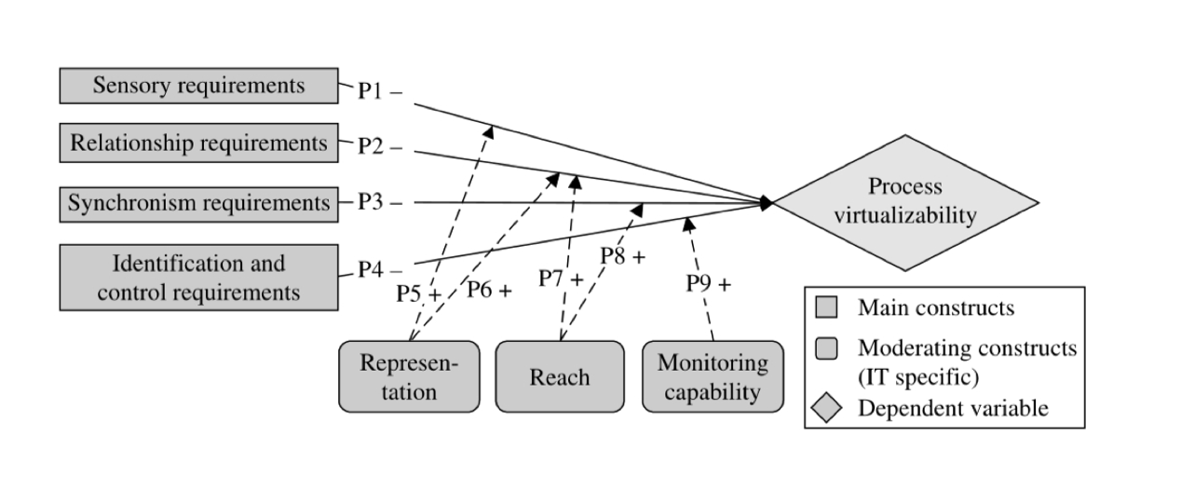

缺陷：

* 流程虚拟化理论旨在为不同场景的流程虚拟化提供理论支撑，它适用于不同的流程。但是在考虑特定领域问题时，PVT的原始模型可能有缺失的构念；
* 流程虚拟化理论关心的是一个物理流程是否适合进行虚拟化，而无法比较物理流程和虚拟流程的好坏
* 流程虚拟化关心的是将已有的物理流程转变成虚拟流程，针对完全新建的虚拟流程，不一定适用。
* 趋势：“自下而上”企业系统集成，**面向数据/功能**的集成可能成为未来方向

参考文献：Chua, C. E. H., and Storey, V. C. 2016. “Bottom-up Enterprise Information Systems: Rethinking the Roles of Central IT Departments,” *Communications of the ACM* (60:1), pp. 66–72.

### 9.2组织间系统集成

1. 典型案例：医药行业

医药供应链

* 药品制造商-分销商-物流服务商-医院-病人
* 医药监管部门

集成的需求

* 安全性：质量监控、追溯、找回、特殊药品管制
* 专业化：“零加成”
* 销量：VMI:

VMI（Vendor Managed Inventory）是一种以用户和供应商双方都获得最低成本为目的，在一个共同的协议下由供应商管理库存，并不断监督协议执行情况和修正协议内容，使库存管理得到持续地改进的合作性策略。

挑战

* 由谁建设、由谁掌控
* 流程的变革
* 标准的制定

2. 组织间信息系统集成

主要应用：采购、销售、供应链管理

组织间系统建设的主要方式：

* 合作建设
* 由一组织建设并开放给其他组织的系统
* 第三方平台

支撑要素

* 标准化的数据交换
* 协作关系与权力平衡

组织间系统成功的要素

* 合作建设的系统：信任与控制
* 由一个组织建设并开放给其他组织的系统：权力
* 第三方平台：标准(Standard)和服务(Service)

未来企业间系统集成的四种形式

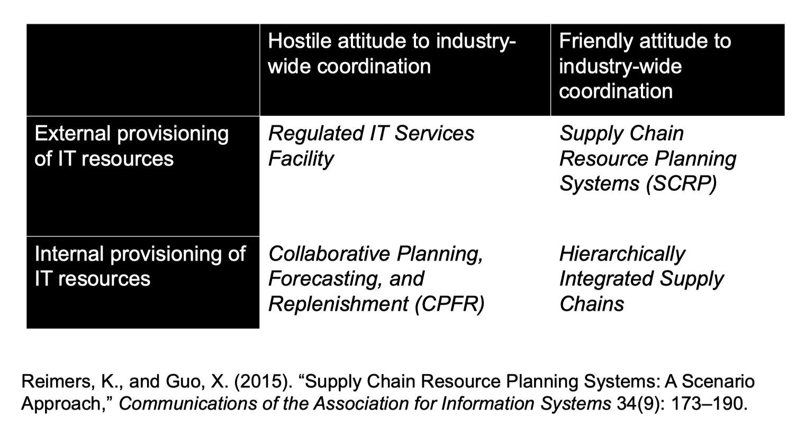

3. 组织间信息系统的影响

参考文献：Schultze, U., and Orlikowski, W. J. 2004. “A Practice Perspective on Technology-Mediated Network Relations: The Use of Internet-Based Self-Serve Technologies,” *Information Systems Research* (15:1), pp. 87-106.

与客户的嵌入式关系一直是产生回头客和经济优势的关键，尤其是在企业对企业的环境中。这种关系通常是通过客户和他们的供应商之间的人际互动来维持的。然而，最近，公司一直在寻求通过向客户提供基于互联网的自助服务技术，使他们的服务运营更具可扩展性。这就提出了一个问题，即在嵌入式关系中插入自助服务技术的含义。最近关于信息技术(IT)在企业间网络关系中的作用的研究表明，关系和IT的使用是互补的。然而，这一研究的大多数集中在组织层面，并没有考虑这些企业间关系的实例化，通过行动和相互作用的个体行动者(例如，客户和销售人员)代表他们各自的公司。

在本文中，我们通过分析客户和销售代表(代表)的工作活动和人际关系，探讨在企业间关系中使用IT的影响。我们应用实践的视角，强调宏观层面的现象，如企业间关系是如何通过企业成员采取的微观层面的行动来创造和再创造的。这一分析揭示了管理关系和IT之间的互补性在实践中充满了相当大的张力。这项针对WebGA(一家实体点击网站)的研究强调了自助服务技术的使用如何使销售代表更难与客户建立和维护嵌入的关系。IT的使用改变了参与者共享的信息的性质和质量，削弱了销售代表为客户提供咨询服务的能力，减少了他们的互动频率，促使销售代表花费社会资本来促进客户的技术采用。这些变化在WebGA及其客户制定的网络关系中产生了有意或无意的变化，并对WebGA商业模式的可行性提出了严重的挑战。

* 结构化理论 + embedded/arm’s-length relations

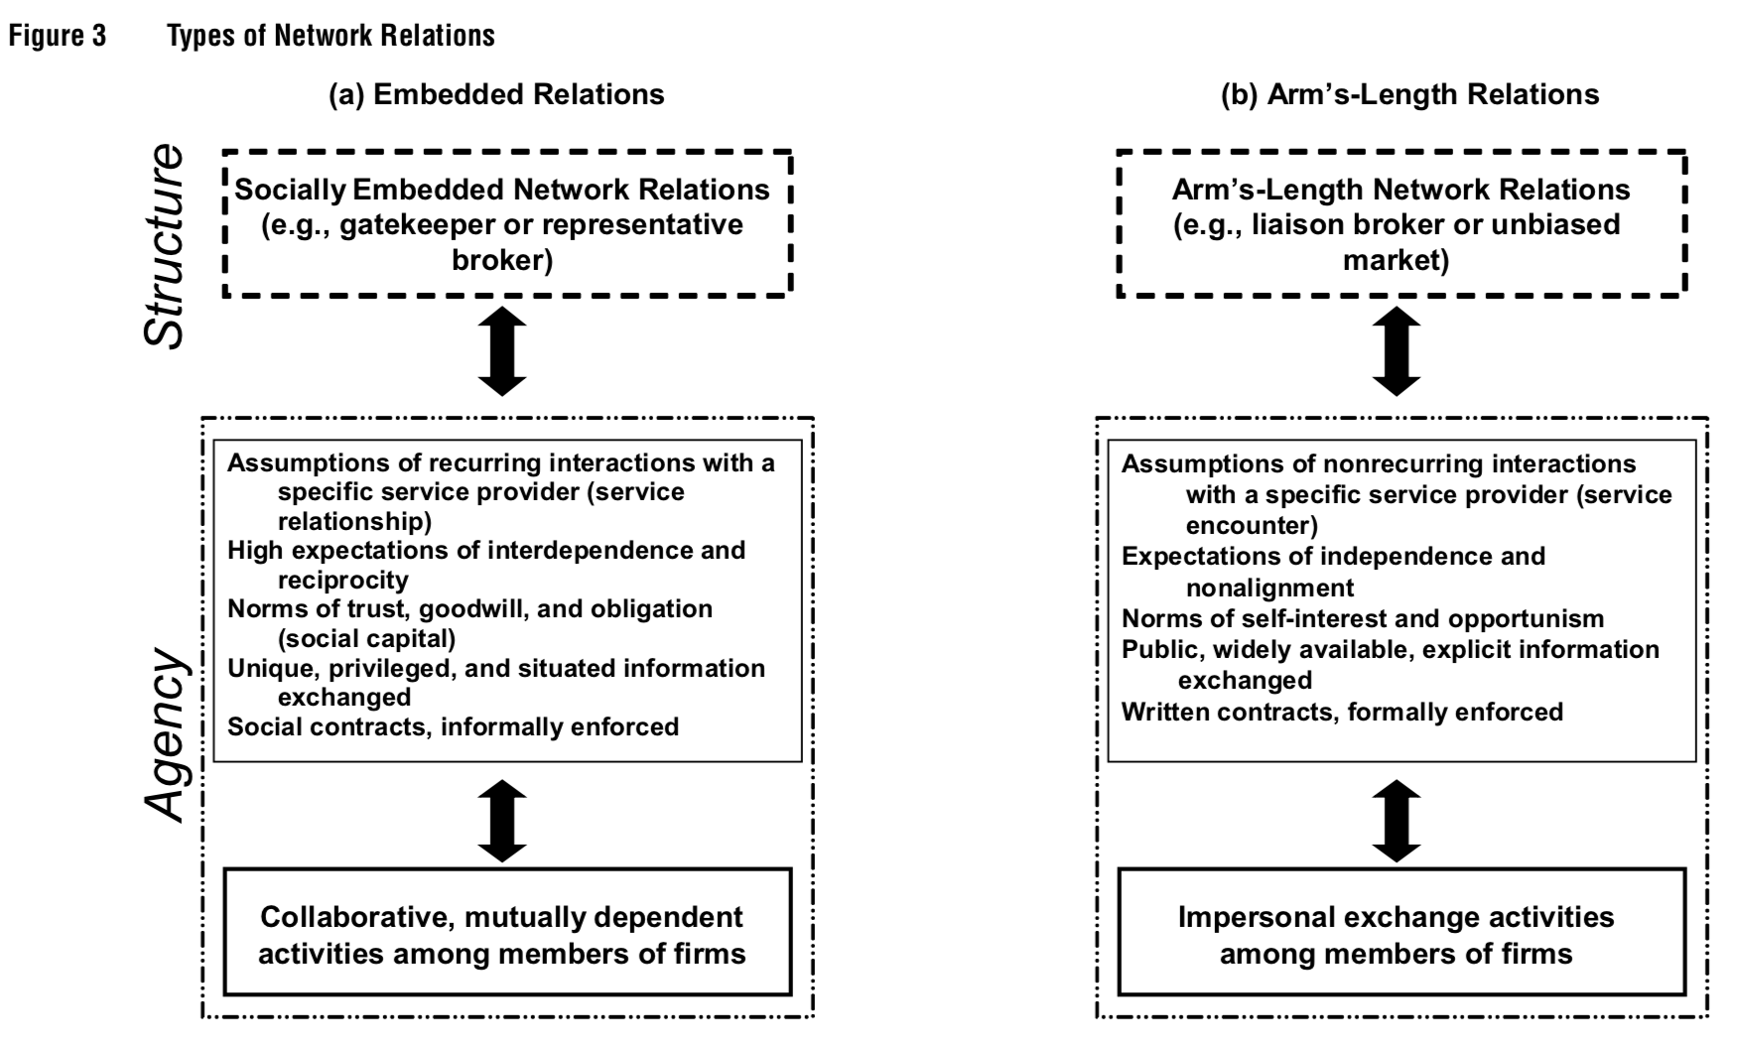

结论：

We found that the introduction and use of a network technology that was designed to deliver service through impersonal interactions had important implications for the embedded relationships comprising a ﬁrm’s service strategy.

Because network relations are enacted through the work practices and interactions of customers and providers, the use of the self-serve technology by customers led to arm’s length relations at the ﬁrm level.

For a ﬁrm relying on embedded relationships and social capital to generate revenue, such an enactment raised serious challenges for the viability of its business model.

涉及的理论：

social embeddedness：社会嵌入性指的是所有人类行为(包括商业交易)都发生在一个社会连接网络中的程度，如友谊和亲属关系

social capital： 社会资本的概念(虽然没有这样的标签)自小型社区形成、人类与互惠和信任的期望进行互动以来就存在了(例如，参考Platteau, 1994;Platteau和Moore, 1994;Woolcock, 1998年对该概念过去用法的概述);然而，这个词现在的形式和相关含义是由布迪厄(1983;1985;1989),科尔曼(1986;1986 b;1988年;1988 b;1990), Granovetter (1983;1985;和Putnam (1993;1995年;1995 b;2000;2001;2004;1999)。

尽管大多数关于社会资本的研究都集中在社会资本的效益上，但这些作者对这一概念的处理方式有所不同。普特南的重点是社区受益，而科尔曼和布迪厄提供了个人层面的概念化。他们认为社会资本存在于个体之间，可以在个体层面进行研究。社会资本存在于节点之间的关系中，“就像物质资本和人力资本促进生产活动一样，社会资本也促进生产活动”(Coleman, 1988b, p 101;白,2002)。它存在于个体之间，延伸开来，可以由个体积累。这样的社会资本观建立在“我的关系可以帮助我”的前提上(Cross and Cummings, 2004;White, 2002, p 260)，它是关于有目的地建立关系，并利用它们在短期或长期内产生无形和有形的利益。这些好处可以是社会的、心理的、情感的和经济的(Lin, 1986, 1999a, 2000)。

社会资本有很多可能的表现形式。广义的社会资本可以从五个维度来看待:第一，网络——发生在个人和群体之间的密度和大小不同的横向关联;第二，回报——期望在短期或长期的善意和服务会得到回报;第三，信任——在社交环境中采取主动(或冒险)的意愿，基于他人会按预期做出回应的假设;第四，社会规范——指导行为和互动的不成文的共同价值观;第五，个人和集体效能——公民在参与性社区内的积极和自愿的参与(布迪厄，1983;科尔曼,1988 a, b;玛瑙和布伦出版社，2000年;帕克斯顿,2002)。这五个维度以不同的组合形式表现出来，塑造了群体、组织、社区、社会或简单的网络成员之间的互动，可以通过不同的视角进行研究。

社会资本是一个宽泛的术语，它包含了“促进共同利益的集体行动的规范和网络”(Woolcock, 1998，第155页)。这一术语的广泛定义使其容易受到多种解释和使用，跨越多种理论传统(Greeley, 1997;波茨,1998)。一方面，社会资本可以被视为一种基于以下前提的概念:社会关系有可能促进个人获得经济或非经济利益(White, 2002);另一方面，社会资本可以被视为存在于关系中，而不是个人本身(Coleman, 1988b, p 98)。社会资本是环境依赖的，有许多不同的相互关联的形式，包括义务(群体内)、信任、代际封闭、规范和制裁，其基本假设是，个人之间的关系是持久的和主观感受的(布迪厄，1983，第249页)。这些关系本身形成了复杂的互动和交流网络(福山，1995;福山,1999;林,1999 b;普特南,1993;白,2002)。社会资本的一个例子可以是成员在午餐休息时间自愿参与讨论各种有利于所有参与者的社会/组织方面的问题。

Social capital differs from other forms of capital in that it is not the property of individual actors but is embedded in the relationships among actors.

Once developed, this social capital can be exchanged for other capital, including human capital and economic capital

4. 组织间系统与协同绩效

参考文献：Dong, M. C., Fang, Y., and Straub, D. W. 2017. “The Impact of Institutional Distance on the Joint Performance of Collaborating Firms: The Role of Adaptive Interorganizational Systems,” *Information Systems Research* (28:2), pp. 309–331.

* 组织间系统、制度距离与知识共享（文献重点内容，亦见PPT p67）

企业广泛使用组织间系统(IOSs)来分享知识和追求卓越的联合绩效。当代企业正在利用IOS系统在价值链和不断扩大的地理环境中进行广泛合作。因此，制度距离，即企业各自制度领域之间的差异，成为一个突出的挑战。在本研究中，我们探讨了制度距离对基于ios的知识共享的影响程度及其对合作企业联合绩效的影响。我们还探索了IOS适应性在多大程度上可以作为改善IOS知识共享的设计解决方案，考虑到制度距离的挑战。根据制度理论，我们提出，制度距离通过其normative, cognitive, and regulative三个方面产生差异影响，不仅减少了基于ios的知识共享，而且削弱了这种共享对联合企业绩效的积极影响。其次，将边界对象理论扩展到制度背景下，提出IOS适应性可以作为制度距离挑战的解决方案，因为它可以直接加强IOS驱动的知识共享，并缓解制度距离对知识共享的负面影响。我们通过一项实地研究来检验我们的假设，该研究收集了4个行业中141个不同的买方/供应商渠道关系的数据。偏最小二乘模型的结果完全支持我们关于cognitive distance的假设，部分支持与normative distance有关的假设，但不支持与regulative distance有关的假设。我们讨论这些发现对理论发展和专业实践的影响。

涉及理论：institutional distance theory，boundary object theory

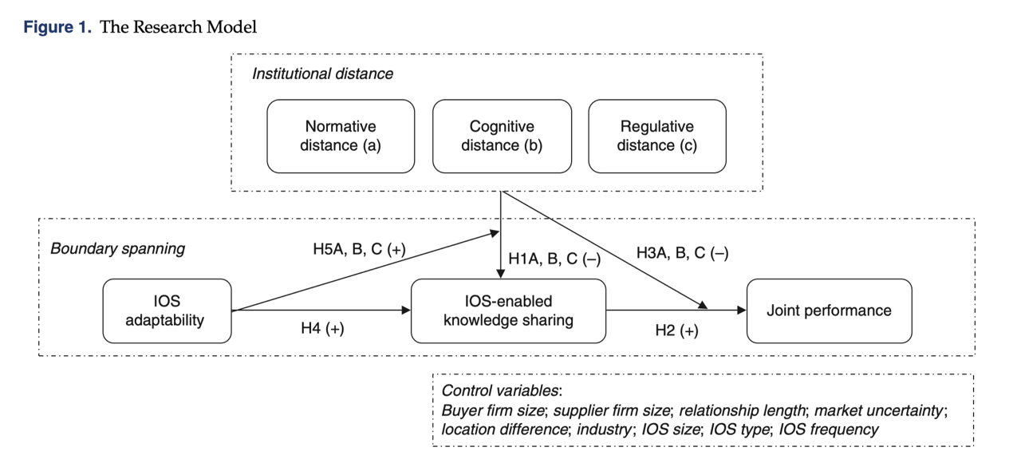

5. 小结

* 集成化是信息系统发展的长期趋势
* ERP是面向流程的集成的典型代表
  + 以流程管理为焦点
  + BPR思想在新兴环境中被延续和发展
  + 面向数据/面向功能的集成可能成为未来的方向
* 组织间系统集成及行业信息基础设施是当前实践的一个焦点，有着广阔的研究空间。

## 10. 社会化媒体与社会化应用

### 10.1 社会性、社会网络与IT

社会性与社会网络

* 人与社会的相互依赖
* 人与人之间的相互联系和依赖

社会网络

* 人与人之间的关系网络

在线社会网络（Online Social Network）

* 建立在互联网络应用上的社会网络

社会化/社交媒体

* 由用户参与而生成内容的媒体

IT与社会网络

* IT为社会网络的建立和维护提供新的手段
* 社会网络映射在IT应用之中
* IT支撑了新型的社会网络关系
* IT作为人的代理者，建立起社会网络
* IT作为智能自主体，与人共同建立起社会网络

社会网络应用发展的机遇与挑战

* 对实践者：更丰富的可能性、更短暂的竞争优势
* 对研究者：广阔的研究议题空间、快速的更迭

### 10.2 在线社会网络/社会化媒体的特点及相关研究

1. 社会性网络应用的早期形式

邮件列表（Mail List）

新闻组（USENET, discussion group）

在线论坛（BBS）

网络游戏（MUD）

开源软件（Open Source）

2. 开源软件中的社会性协同

开源协同的启示：

* 每一个好的软件的起因都是挠到了开发者本人的痒处
* 好的程序员知道写什么。伟大的程序员知道改写(和重复使用)什么。
* 把用户像合作者来对待是通往快速改进代码和有效调试的最佳通道。

3. Web2.0: 社会化创造

Web2.0是相对于Web1.0的新的时代。指的是一个利用Web的平台，由用户主导而生成的内容互联网产品模式，为了区别传统由网站雇员主导生成的内容而定义为第二代互联网

Blog与社交网络

* MySpace, FaceBook, Twitter, Weibo, WeChat, ...

内容共享

* 网络标签、书签与推荐
* 图片/视频共享
* 共享下载：P2P
* 个性化推送与聚合：RSS

协同创造

* Wiki
* 问答社区
* Open API: Extensions, Widgets/Gadgets, …

共享经济

Web3.0

“Web3.0”是对“Web2.0”的改进，在此环境下，用户不必在不同中心化的平台创建多种身份，而是能打造一个去中心化的通用数字身份体系，通行各个平台。

Web3.0被用来描述互联网潜在的下一阶段，一个运行在“区块链”技术之上的“去中心化”的互联网。

4. 在线社会网络的特殊之处

Network sociality vs. “community” (offline sociality)

* Community: entails stability, coherence, embeddedness and belonging. It involves strong and long-lasting ties, proximity and a common history or narrative of the collective.

社区:包含稳定性、一致性、嵌入性和归属感。它涉及牢固而持久的联系、邻近性和共同的历史或集体叙事。

* Network sociality: does not represent belonging but integration and disintegration. It is a disembedded intersubjectivity.

网络社会性:不代表归属感，而是代表整合与解体。这是一种脱离的主体间性。

In network sociality

* Social relations are not ‘narrational’ but informational;

社会关系不是“叙述理性的”，而是信息的;

* They are not based on mutual experience or common history, but primarily on an exchange of data and on ‘catching up’.

它们不是基于相互的经验或共同的历史，而主要是基于数据交换和“追赶”。

* Network sociality consists of ﬂeeting and transient, yet iterative social relations, of ephemeral but intense encounters.

网络社交由短暂的、反复的社会关系、短暂的、激烈的相遇组成。

* Narrative sociality often took place in bureaucratic organizations. In network sociality the social bond at work is not bureaucratic but informational.

叙事社会性常发生在官僚组织中。在网络社会性中，社会关系不是官僚化的，而是信息化的。

* Network sociality is not characterized by a separation but by a combination of both work and play.

网络社交的特点不是分离，而是工作和娱乐的结合。

5. 研究议题框架

对象

* 社会网络结构
* 社会化媒体内容

关系

* 平台特征对参与者的影响
* 参与者行为差异所带来的后果

该框架下的研究问题

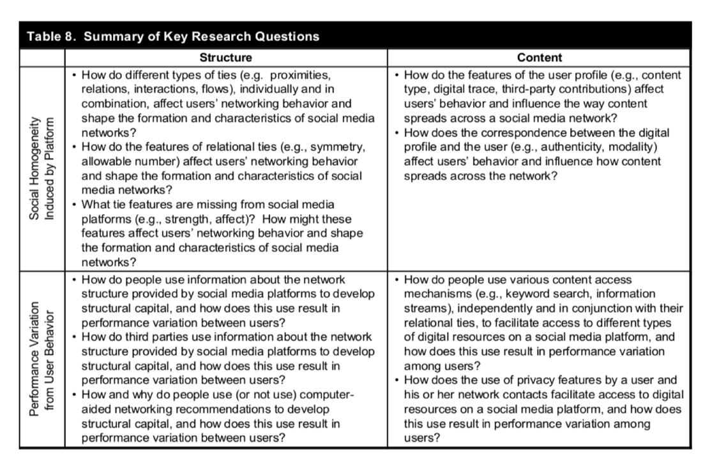

### 10.3 典型研究议题

1. 社会化媒体的组织影响

外部：社交商务

* 公众号，社会化营销，微商

内部：社交化组织

* 内部博客，内部wiki，即时通讯
* 阿里钉钉/企业微信

2. 社会化媒体的组织影响：工作绩效

Zhang, X., and Venkatesh, V. 2013. “Explaining Employee Job Performance: The Role of Online and Offline Workplace Communication Networks,” MIS Quarterly (37:3), pp. 695–A3.

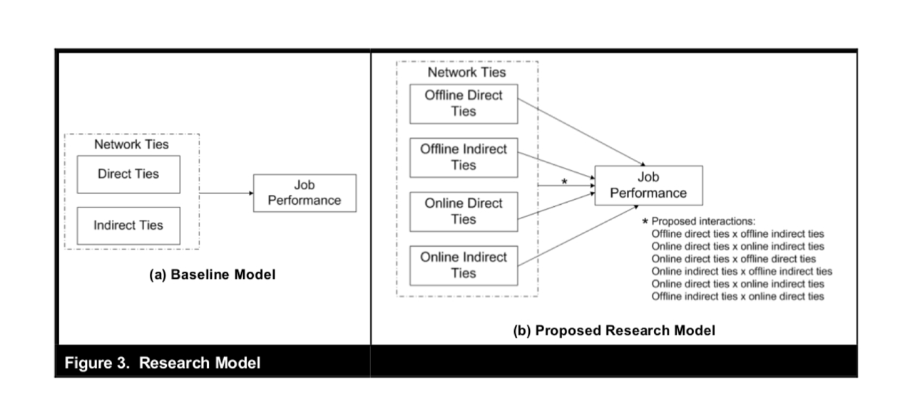

Chen, X., Wei, S., Davison, R. M., and Rice, R. E. 2019. “How Do Enterpriseocial Media Affordances Affect Social Network Ties and Job Performance?,” Information Technology & People (33:1), pp. 361-388.

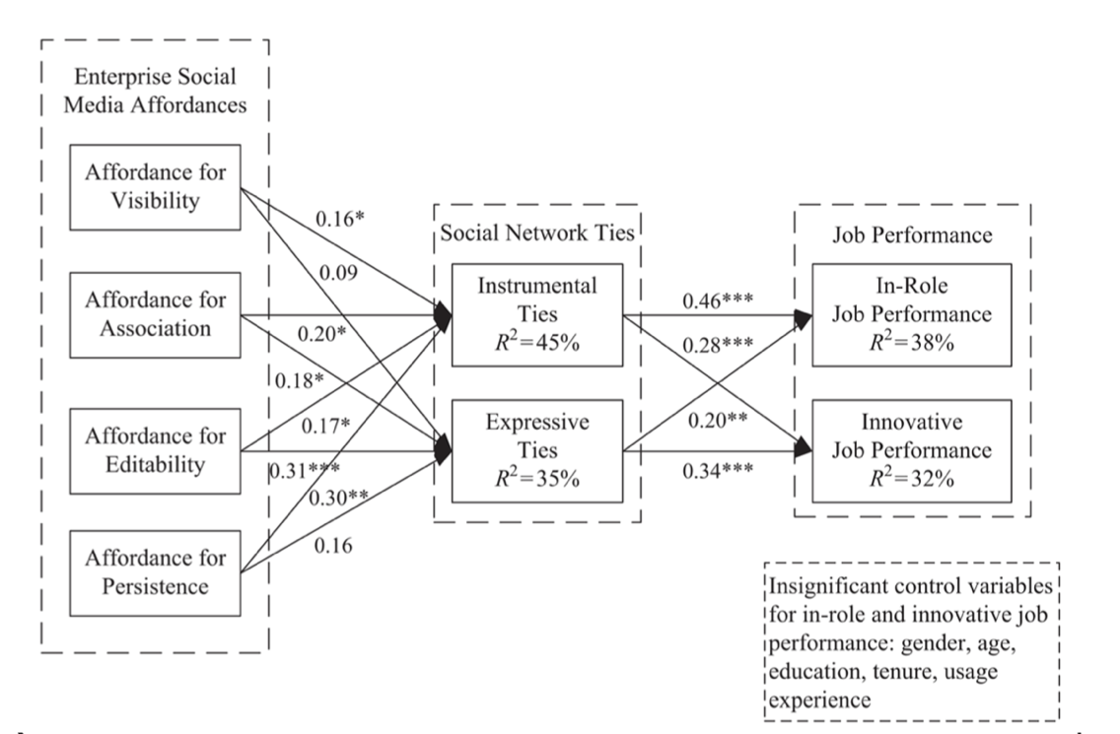

Lu, B., Guo, X., Luo, N. and Chen, G. (2015). Corporate Blogging and Job Performance: Effects of Work-related and Nonwork-related Participation, Journal of Management Information Systems 32(4): 285–314.

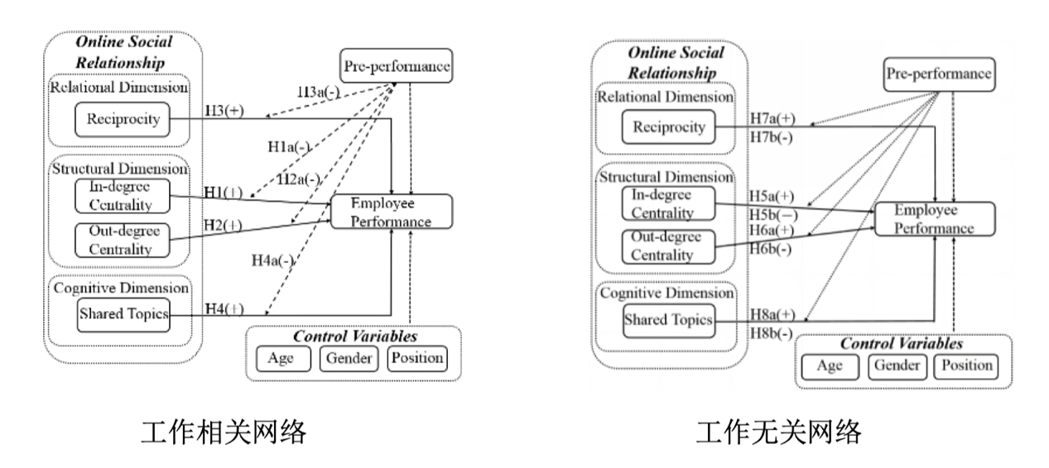

这篇文章分析了企业博客(Corporate Blog)对工作表现的影响。特别区分了work-related blog和nonwork-related blog对job performance的影响。

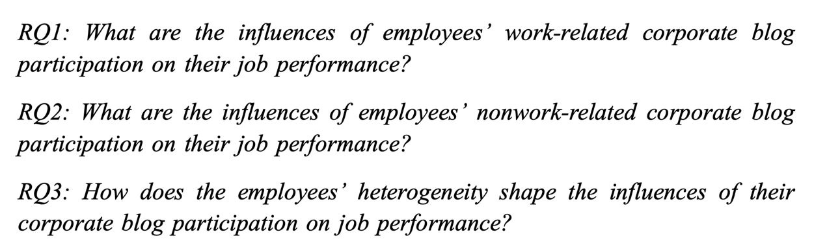

3. 组织内社交网络对知识管理的作用

Leonardi, P. M. (2015). Ambient Awareness and Knowledge Acquisition: Using Social Media to Learn ‘Who Knows What’ and ‘Who Knows Whom’, MIS Quarterly 39(4): 747–762.

本文提出的论点是，使用企业社交网络技术可以提高人们在工作中元知识(“谁知道什么”和“谁知道谁”的知识)的准确性。在一项准自然的实地实验中，在一家大型金融服务公司中，只有两个匹配的样本组中的一个被允许使用企业社交网络技术6个月，结果显示，通过让人们与特定合作伙伴的交流对组织中的其他人可见，这项技术使观察者能够意识到他们的同事之间发生的通信，并根据他们发送的信息和发送给谁的内容推断出这些同事知道什么和谁。因此，只有在使用社交网络技术6个月的小组中，个人提高了他们元知识的准确性(谁知道什么，提高了31%，谁知道谁，提高了88%)。在同一时期内，另一组的情况没有改善。基于这些发现，讨论了技术上的“环境意识”——对组织中其他人之间发生的环境交流的意识——如何成为知识获取的重要先决条件。

信息透明性(Message Transparency)

Exposure to the content of co-workers’ messages on an enterprise social networking technology is positively related to improved accuracy of an observer’s knowledge about who knows what in the organization.

网络半透明性(Network Translucence)

Exposure to indicators about the people with whom coworkers communicate on an enterprise social networking technology is positively related to improved accuracy of an observer’s knowledge about who knows whom in the organization.

替代学习(Vicarious Learning)

Individuals who are exposed to co-workers’ communications on an enterprise social networking technology will experience greater improvements in the accuracy of their metaknowledge (both who knows what and who knows whom) than individuals who do not use an enterprise social networking technology.

结果

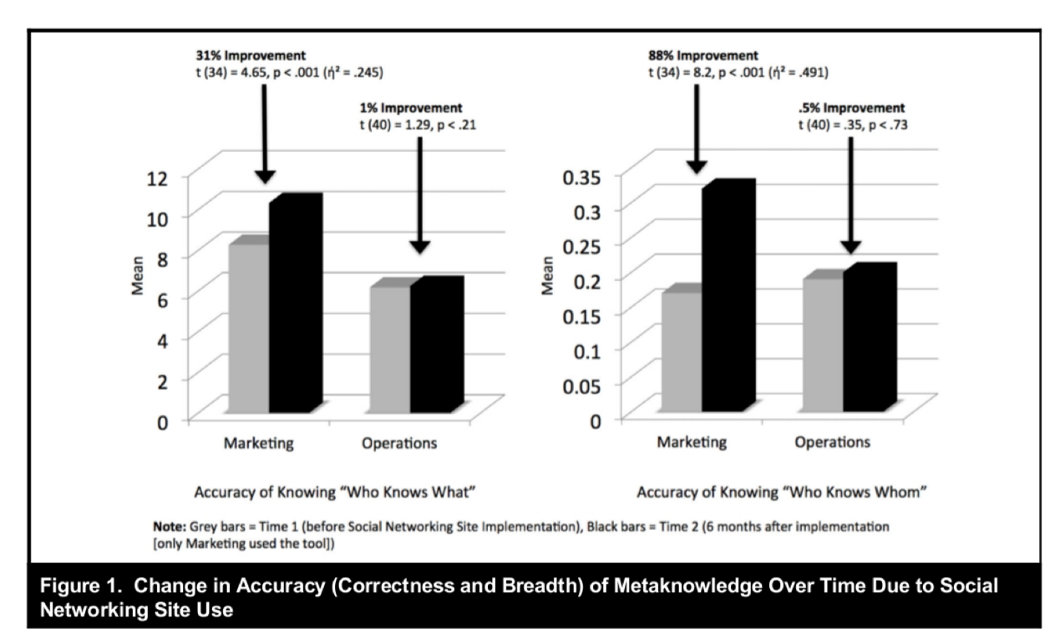

4. 组织内社会化媒体使用行为的驱动因素与组织影响

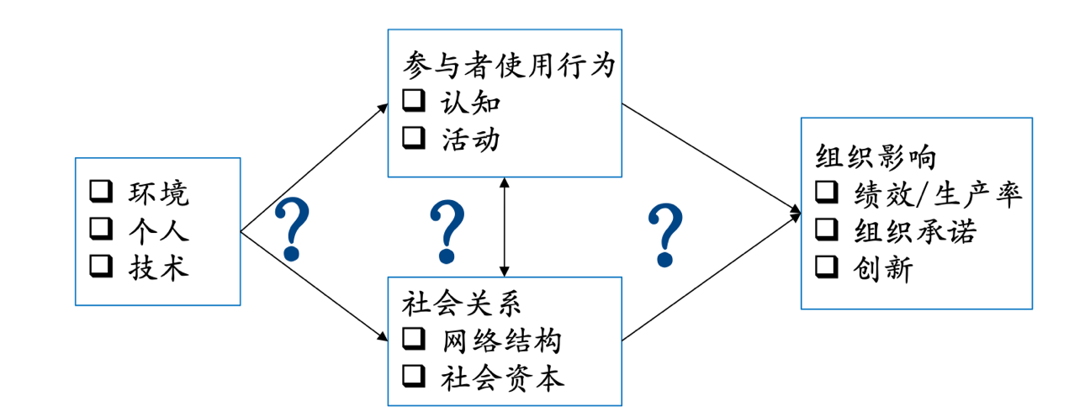

* Luo, N., Guo, X., Zhang, J., Chen, G., and Zhang, N. (2015). Understanding the Continued Use of Intra-organizational Blogs: An Adaptive Habituation Model, Computers in Human Behavior 50(9): 57–65.
* Li, N., Guo, X., Chen, G., and Luo, N. (2015). Reading Behavior on Intra-organizational Blogging Systems: A Group-level Analysis through the Lens of Social Capital Theory, Information & Management 52(7): 870–881.
* Lu, B., Guo, X., Luo, N., and Chen, G. (2015). Corporate Blogging and Job Performance: Effects of Work-related and Nonwork-related Participation, Journal of Management Information Systems 32(4): 285-314.
* Luo, N., Guo, X., Lu, B., and Chen, G. (2018). "Can Non-Work-Related Social Media Use Benefit the Company? A Study on Corporate Blogging and Affective Organizational Commitment," Computers in Human Behavior (81), pp. 84–92.

5. 社会资本的三个维度

* 结构（Structural）维度：中心度（centrality），联结强度（tie strength），……
* 关系（Relational）维度：信任（trust），互惠（reciprocity），承诺（commitment），认同 （identification），……
* 认知（Cognitive）维度：共同语言（shared language），共同目标（shared goal），共同文化（shared culture），……

6. 社会资本视角的典型研究：参与者动机

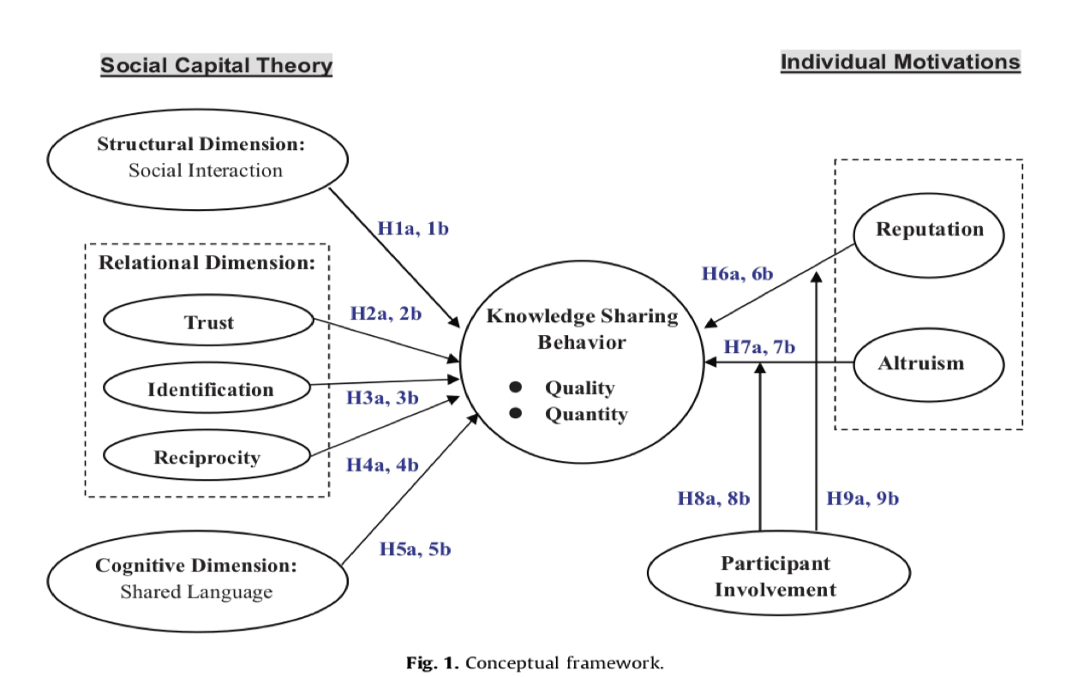

Chang, H. H. and Chuang, S.-S. (2011). Social Capital and Individual Motivations on Knowledge Sharing: Participant Involvement as a Moderator, Information & Management 48(1): 9–18.

7. 社会资本与电商平台忠诚度

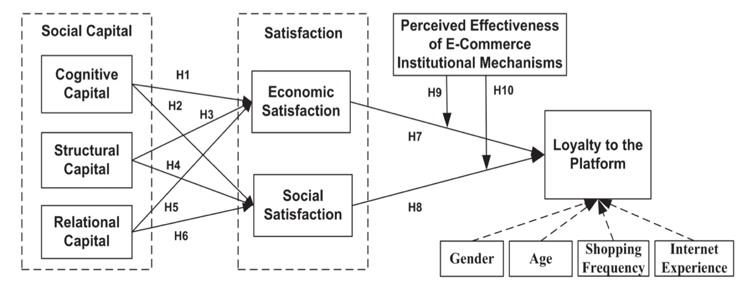

Huang, Q., Chen, X., Ou, C. X., Davison, R. M. and Hua, Z. (2017). Understanding Buyers’ Loyalty to a C2C Platform: The Roles of Social Capital, Satisfaction and Perceived Effectiveness of E-Commerce Institutional Mechanisms: The Impact of Social Capital on Buyer Satisfaction, Information Systems Journal 27(1): 91–119.

社会资本视角的另一项研究工作

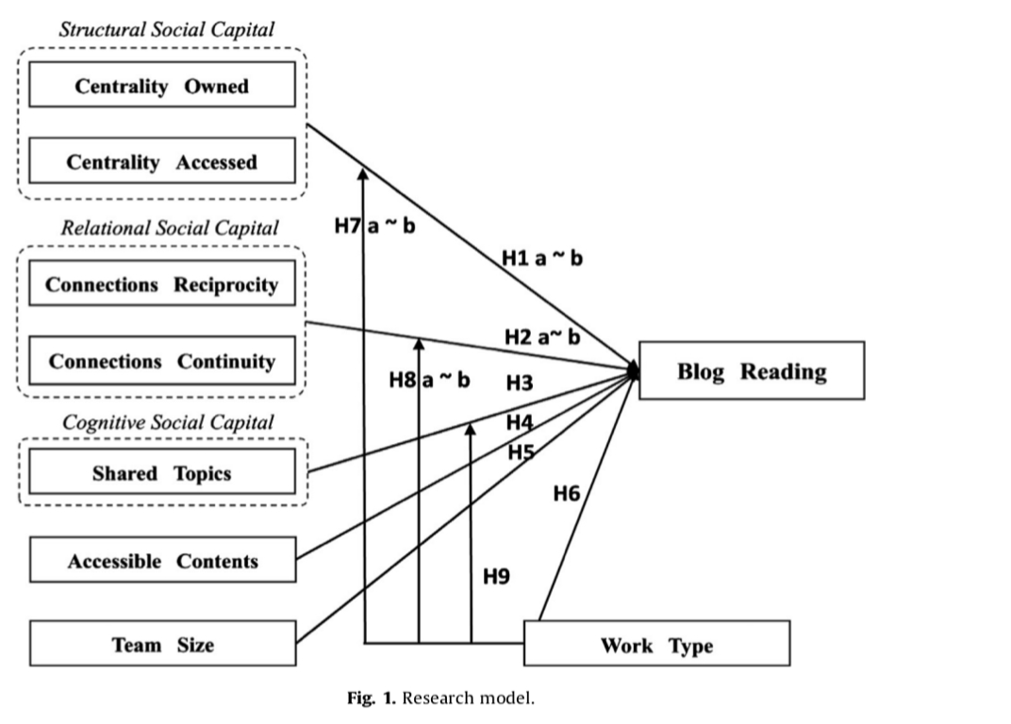

Li, N., Guo, X., Chen, G. and Luo, N. (2015). Reading Behavior on Intra-organizational Blogging Systems: A Group-level Analysis through the Lens of Social Capital Theory, Information & Management 52(7): 870–881.

8. 关于社会资本理论的反思

屡被误用的概念：什么是资本？

清晰有效的维度界定：结构、关系、认知

对未来研究的建议：

* 关注维度：可使用社会关系（social relationship）或社会参与（social engagement） 概念
* 关注“资本”概念：聚焦探讨社会资本如何积累和创造价值

9. 经济规范与社会规范

经济规范：

* 等价交换原则
* 自利（self-interest），机会主义（opportunism），风险防范（risk avoidance）
* 正式契约（formal contracts）

社会规范

* 互惠原则
* 信任（trust），信誉（goodwill），责任（obligation）
* 非正式的社会契约（informal social contracts）

10. 嵌入式关系与接触式关系

Schultze, U., and Orlikowski, W. J. 2004. "A Practice Perspective on Technology-Mediated Network Relations: The Use of Internet-Based Self-Serve Technologies," Information Systems Research (15:1), pp. 87-106.

见：9.2.3

11. 社交推广中的社会距离与公平性

Hong, Y., Pavlou, P. A., Shi, N. and Wang, K. (2017). On the Role of Fairness and Social Distance in Designing Effective Social Referral Systems, MIS Quarterly 41(3): 787-A13.

低公平-近距离

* 给您的亲朋好友发个推荐吧！我们将奖励您￥3，被推荐人可以得到￥7！

高公平-远距离

* 给您的同事、邻居或网友发个推荐吧！我们将奖励您￥5，被推荐人也可以得到￥5！

在线推荐系统帮助公司吸引新客户，并通过利用现有客户的社会关系来扩大客户基础。我们将关注公平的最后通牒博弈论与动机理论相结合，研究社会距离和金钱激励对三种在线推荐系统竞争设计的影响:只奖励或主要奖励推荐者，只奖励或主要奖励回应者，以及在推荐者和回应者之间平均或公平地分配奖励。本研究采用实验室对照和现场随机实验的方法，对提议者与回应者之间奖励分配的公平性(公平/公平分配与不平等/不公平分配)和社会距离(小与大)如何共同影响在线推荐系统的绩效(提议者发送要约和回应者接受要约)进行了研究。对于较大的社交距离(熟人或弱关系)，平均分配推荐奖金的结果是最好的业绩。然而，对于较小的社会距离(朋友或强关系)，平均分配推荐奖励并不会提高推荐绩效，这表明在较小的社会距离下，金钱激励可能不会有效。面孔效度和外部效度(概括性)是通过使用两种不同的社会距离测量方法在不同的背景下确保的。通过分析公平与社会距离的互动效应，我们的研究表明公平对网络社交推荐成功的有效性在很大程度上取决于社会距离，这为社交商务提供了理论和实践意义。

12. 产品评论中的经济激励与社会规范激励

Burtch, G., Hong, Y., Bapna, R. and Griskevicius, V. (2018). Stimulating Online Reviews by Combining Financial Incentives and Social Norms, Management Science 64(5): 2065–2082.

经济激励

“Dear Buyer, you purchased <<product>> from our online store on <<date>>. Please write a review for this product. You will receive a $10 coupon for use in our online store for your effort.”

社会规范激励

“Dear Buyer, you purchased <<product>> from our online store on <<date>>. Last month, 3,786 other buyers have submitted product reviews for our store! Please write a review for this product.”

为了激励消费者提供更多有用的评论，许多零售商提供财务激励。在这里，我们探索另一种方法，社会规范。我们告知个人同行撰写的评论的数量。我们测试了使用财务激励、社会规范以及两种策略的组合来激励消费者的有效性。在两个随机实验中，一个是与中国一家大型在线服装零售商合作进行的，另一个是在亚马逊土耳其机械(Amazon Mechanical Turk)上进行的，我们比较了每种策略在刺激更多数量和更长的在线评论方面的效果。我们发现，经济激励更有效地诱导了大量的评论，但结果的评论不是特别长，而社会规范对评论的长度有更大的影响。重要的是，我们表明，财政激励和社会规范的结合，通过激励更多人和更长的审查产生最大的整体效益。我们通过对实验结果和观察性研究结果的三角分析，进一步评估治疗诱导的自我选择和情绪偏差。

13. 社会网络与电子商务

双边市场（Two-sided Market） +社会网络

同侧网络

* 网络外部性（Network externalities）
* 主观规范（Subjective norm）
* 社会网络结构（Social network structure）

异侧网络

* 沟通
* 服务
* 信任
* 情感连接

一些焦点问题

电子商务与网络关系（Network Relations）

* Embedded vs. Arm's length
* Social norms vs. Economic norms
* Trust vs. risk avoidance

社会性连接在商务交易中的作用

* 同侧
* 异侧
* 混合

网络结构在商务交易中的作用

* 网络结构与商务信息传播
* 社会资本与经济价值

### 10.4 值得注意的动向

“预测市场”概念的兴衰

* 专门的“Prediction Markets”未见成熟
* 社会网络中的“Prediction Markets”无所不在

3D打印与社会化制造

* 众包
* 3D打印
* 泛化开源
* 对研究的启示：社会网络结构、产品制造形式与制造过程

IT的社会网络：真正的“物联网”

* 已经出现：智能代理/自主体，自动化交易，社会结构基础设施（如Bitcoin）
* 未来：IT智能自主体的价值判断和情感联系？

## 11、智能分析技术与大数据

### 11.1 智能分析技术与商务智能

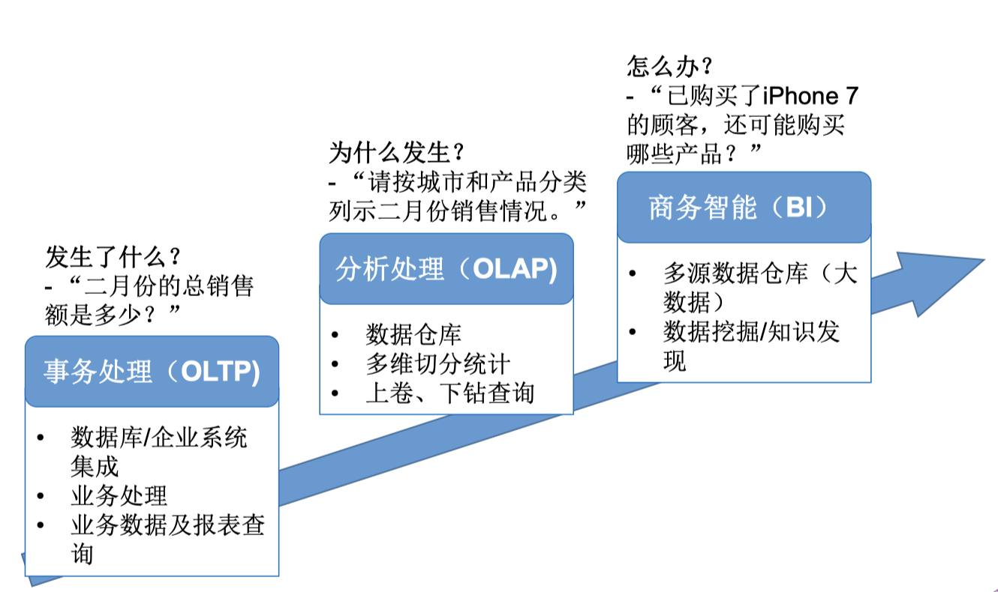

商务智能是商务领域的人工智能(AI)，两种技术途径：

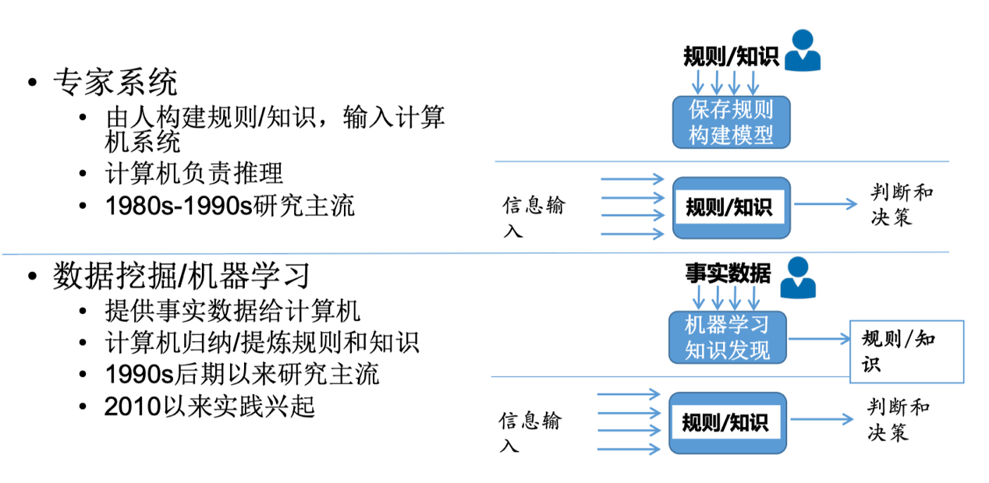

应用领域：

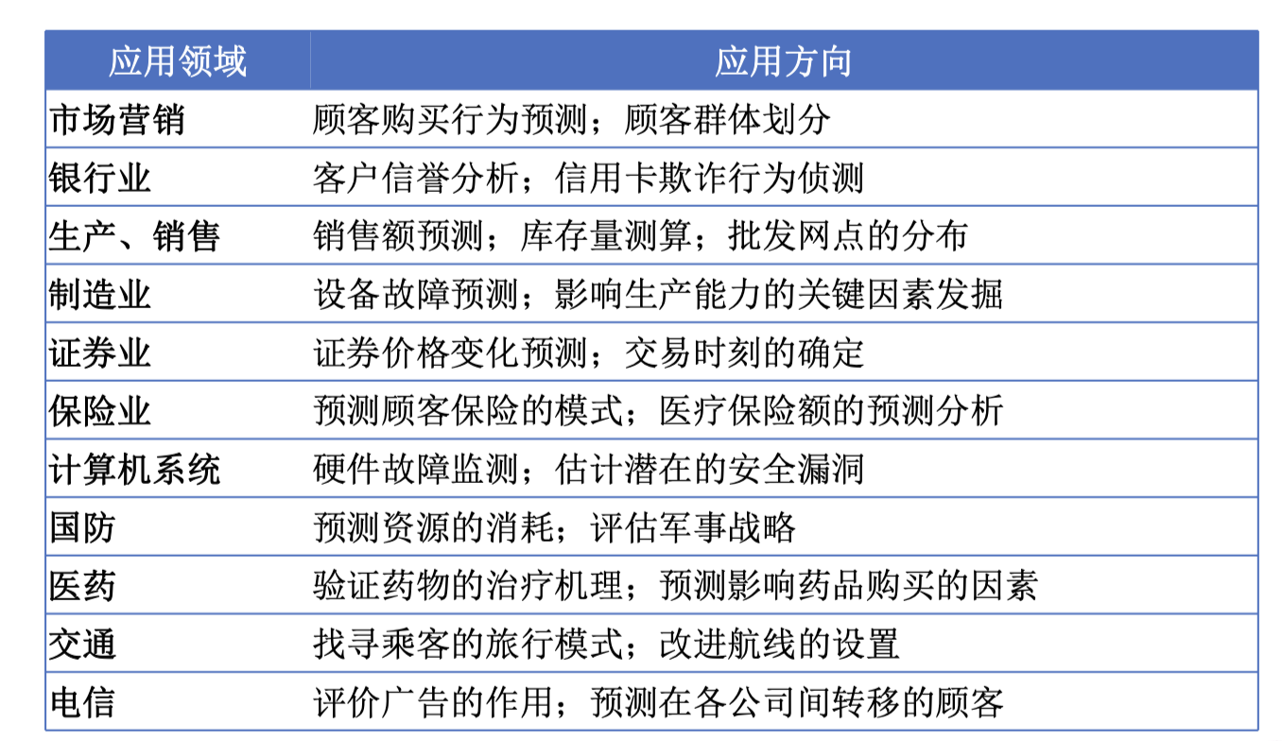

1. 早期案例

Loveman, G. “Diamonds in the Data Mine,” Harvard Business Review, May, 2003, pp. 109-113.

Total Gold Program: 积累客户信息

客户价值分析：哪些客户带来了最大的收入？

客户需求分析：何种优惠适用于何种用户？

区别服务：Total Rewards Program

客户偏好分析：娱乐设备配置

客户满意度衡量：考评体系改革

2. 智能技术驱动的营销转变

4Ps，4Cs

产品( product) ，价格( price) ，渠道( place) ，促销( promotion)

Customer(顾客)、Cost(成本)、Convenience(便利)、Communication(沟通)

精准营销：

* 典型代表：在线推荐
* 更“精准”的4Ps和4Cs？
* CPM->CTR
* 产品->服务
* 发现需求->创造需求
* 销售价值->生命周期价值

传统企业（如制造业）如何应用？

智能分析应用于传统的企业系统有何不同？

3. 智能分析技术应用特点

独特性、即兴性、持续性、专业性

4. 企业中的商务智能应用

条件：数据、决策意图、分析能力和分析意识

发展模式：功能性融合、技术服务、专业化

Paying attention to flows as opposed to stocks

### 11.2 大数据与企业组织

1. 大数据分析与传统分析的不同

Davenport, T. H., Barth, P., and Bean, R. 2012. “How ‘Big Data’ Is Different,” MIT Sloan Management Review (53:5), pp. 43-46.

But how do the potential insights from big data differ from what managers generate from traditional analytics?

关注数据流：动态化

依赖数据科学家和流程开发者：专业化

数据分析成为核心业务功能：功能性融合

2. 企业的商务智能/数据分析能力

Gupta, M. and George, J. F. 2016. “Toward the Development of a Big Data Analytics Capability,” Information & Management (53:8), 1049-1064.

大数据时代已经开始，所有行业的组织都在大力投资大数据项目。我们从之前的研究中知道，仅靠投资不会产生竞争优势;相反，企业需要创造竞争对手难以匹敌的能力。基于企业的资源基础理论和最近在大数据方面的工作，本研究(1)确定了各种资源组合起来构建大数据分析(BDA)能力，(2)创建了一个工具来衡量企业的BDA能力，(3)测试了BDA能力和企业绩效之间的关系。结果实证验证了本文提出的理论框架，并为BDA能力促进企业卓越绩效提供了证据。

如何构建大数据分析能力、如何衡量BDA、BDA与企业绩效的关系。

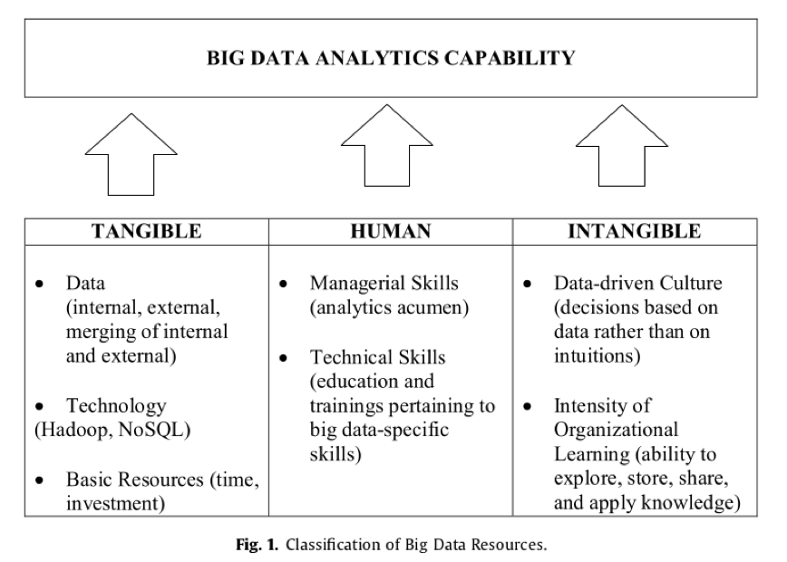

3. 企业大数据

* 企业组织视角下的大数据：立足于企业内外部数据融合以提升管理效率、开拓价值创造模式的管理思维
* 基础：业务流程信息资源的高度集成化、信息创造和传播形式的高度社会化
* 焦点：业务流程信息与社会化媒体信息的全方位融合

企业内部大数据

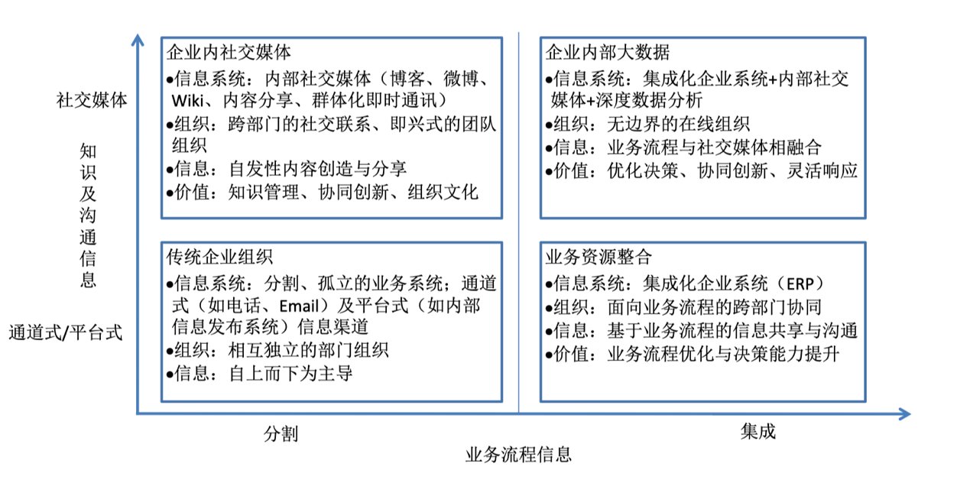

企业外部大数据

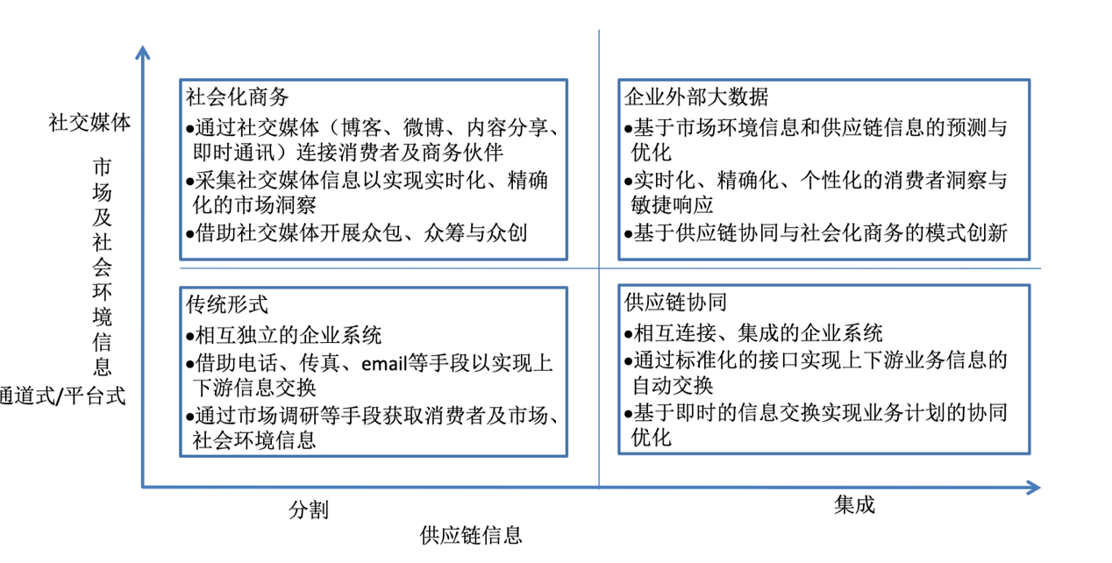

大数据企业的发展策略

（一）

* 以社交媒体与业务数据的融合为主导
* 通过敏捷响应快速发现并应对内外部环境中的变 化和机遇
* 注重面向高速数据流的实时数据采集和分析方法

（二）

* 以内外部数据融合为主导
* 通过全面汇集内外部信息，对中长期发展趋势作 出准确的预判，实现高度优化的业务决策，并通 过对信息环境的掌控，获取企业网络生态系统中 的领导地位
* 注重大规模多源异构数据的采集、清洗和整合方法

企业大数据分析的三个基本维度：

* 内容维度：数据本身所承载的信息内容
* 关系维度：数据及其所指代的对象之间的联系
* 时空维度：数据生成及传播的位置以及数据随时间演变的模式

数据分析技术：

* 全局视图技术
* 关联发现技术
* 动态跟踪技术

### 11.3 行为社会影响

1. 推荐系统的锚定效应

Adomavicius, G., Bockstedt, J. C., Curley, S. P., and Zhang, J. 2013. “Do Recommender Systems Manipulate Consumer Preferences? A Study of Anchoring Effects,” Information Systems Research (24:4), pp. 956-975.

锚定效应：指的是人们在对某人某事做出判断时，易受第一印象或第一信息支配，就像沉入海底的锚一样把人们的思想固定在某处。

推荐系统正在成为许多电子商务网站的重要组成部分。许多研究都集中在改进推荐技术以提高预测的准确性，尽管使用推荐系统的行为方面经常被忽视。在我们的研究中，我们探索了消费者在消费时的偏好如何受到推荐系统生成的预测的影响。我们进行了三个对照实验室实验，以探索系统推荐对偏好的影响。研究1和研究2调查了用户在各种条件下对电视节目的偏好，这些偏好是在观看节目后立即进行调查的。研究3调查了个体参与者观察到的影响的粒度。结果提供了强有力的证据，证明由推荐系统提供的评级可以作为消费者构建偏好的锚。观众的偏好评级是有延展性的，可以显著地受到收到的建议的影响。这种效应对推荐系统的可感知可靠性很敏感，因此不是纯粹的数值效应或启动效应。最后，锚定的效果是连续的和线性的，在系统的摄动范围内运行。这些一般性的发现有许多重要的含义(例如，推荐系统的性能指标和设计，偏好偏差，潜在的战略行为和信任)，这些都被讨论。

2. 机器人服务的行为效应

Mende, M., Scott, M. L., van Doorn, J., Grewal, D. and Shanks, I. (2019). Service Robots Rising: How Humanoid Robots Influence Service Experiences and Elicit Compensatory Consumer Responses, Journal of Marketing Research 56(4): 535–556.

消费者与类人服务机器人(HSRs);也就是说，拥有像人一样的形态(如脸、胳膊和腿)的机器人将很快成为日常市场体验的一部分。然而，目前还不清楚这些人形机器人(与人类员工相比)会给消费者和企业带来积极还是消极的后果。七项实验研究表明，当消费者与HSR而非人类员工互动时，他们会表现出补偿性反应(例如，他们喜欢购买有身份的商品，寻求社会关系，点餐并吃更多的食物)。作者调查了驱动这些效应的潜在过程，他们发现高HSR引发了更大的消费者不适(即，怪异和对人类身份的威胁)，这反过来导致补偿性消费的增强。此外，本研究确定了影响的边界条件，如hsr引起的补偿反应(1)当消费者感知到社会归属感高时缓解，(2)当食物被认为更健康时减弱，(3)当机器人被机械化(而不是人格化)时缓冲。

3. 程序化交易的冲击

Salmon, F., and Stokes, J. "Algorithms Take Control of Wall Street," Wired Magazine (19:1), 2011.

* For individual investors, trading with algorithms has been a boon: Today, they can buy and sell stocks much faster, cheaper, and easier than ever before.
* But from a systemic perspective, the stock market risks spinning out of control.
* Even if each individual algorithm makes perfect sense, collectively they obey an emergent logic—artificial intelligence, but not artificial human intelligence.
* It’s the machines’ market now; we just trade in it.

4. 智能技术的社会影响

隐私保护

无所不在的自动化：

* 技能丧失
* 自动化的风险
* 控制力和创造力的转移
* 技术发展与就业的矛盾

公平与伦理问题

5. 行为视角与技术视角相结合

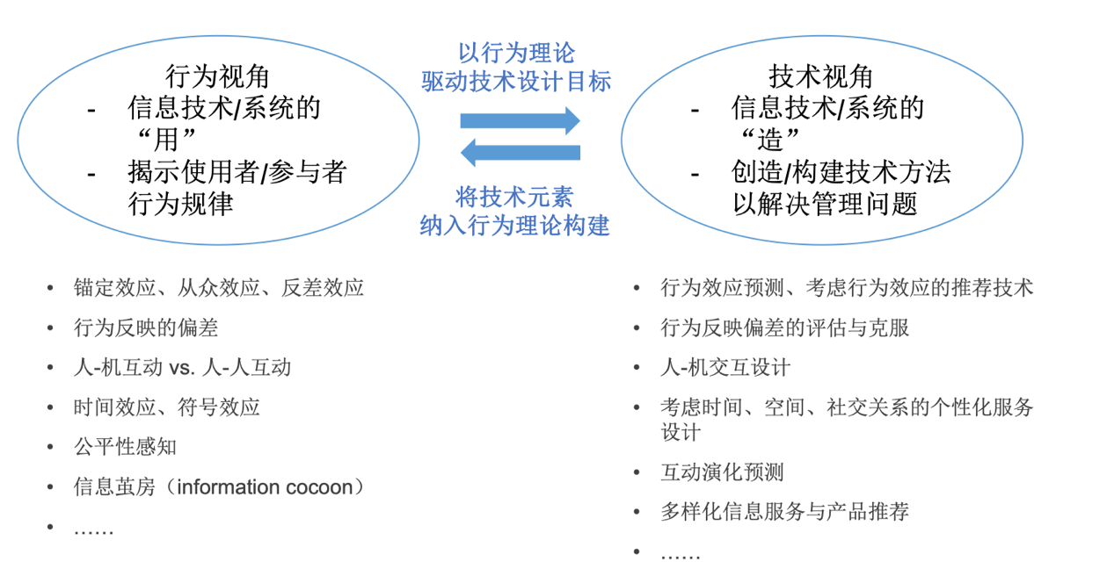

### 11.4 范式转变与前沿议题

1. 现状与挑战

电子商务、金融等领域

* 技术工具相对成熟
* 需要目标的识别与界定成为促进人工智能技术应用的关键

瓶颈

* 业务视角与技术视角的深入融合

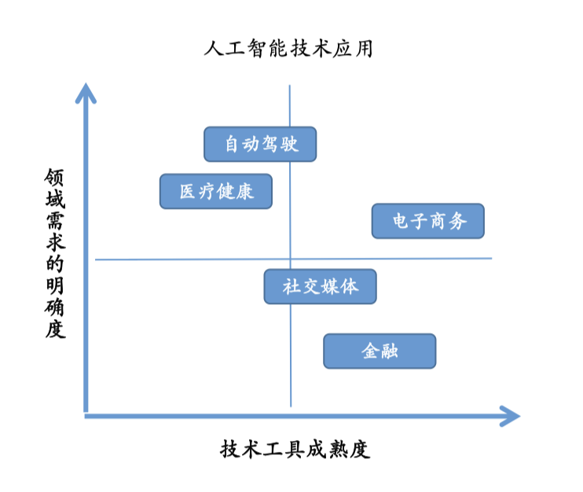

近年的人工智能热潮

* 大数据环境 + 过去数十年研究成果的工程化和产品化
* “黑盒子问题”：可解释的人工智能
* 行为问题：机器如何塑造人类的行为，人类如何塑造机器行为，人机协作的行为

2. 研究范式：理论驱动vs数据驱动

* 冯芷艳, 郭迅华, 曾大军, 陈煜波, 陈国青. (2013). 大数据背景下商务管理研 究若干前沿课题, 管理科学学报 16(1): 1–18.
* 徐宗本, 冯芷艳, 郭迅华, 曾大军, 陈国青. (2014). 大数据驱动的管理与决策 前沿课题, 管理世界 2014(11): 158–163.
* 陈国青, 吴刚, 顾远东, 陆本江, 卫强. (2018). 管理决策情境下大数据驱动的 研究和应用挑战——范式转变与研究方向, 管理科学学报 21(07): 1–10.
* 陈国青, 曾大军, 卫强, 张明月, 郭迅华. (2020). 大数据环境下的决策范式转 变与使能创新, 管理世界 36(02): 95–105.
* 陈国青, 任明, 卫强, 郭迅华, 易成. (2022). 数智赋能：信息系统研究的新跃 迁, 管理世界 38(1): 180–196.

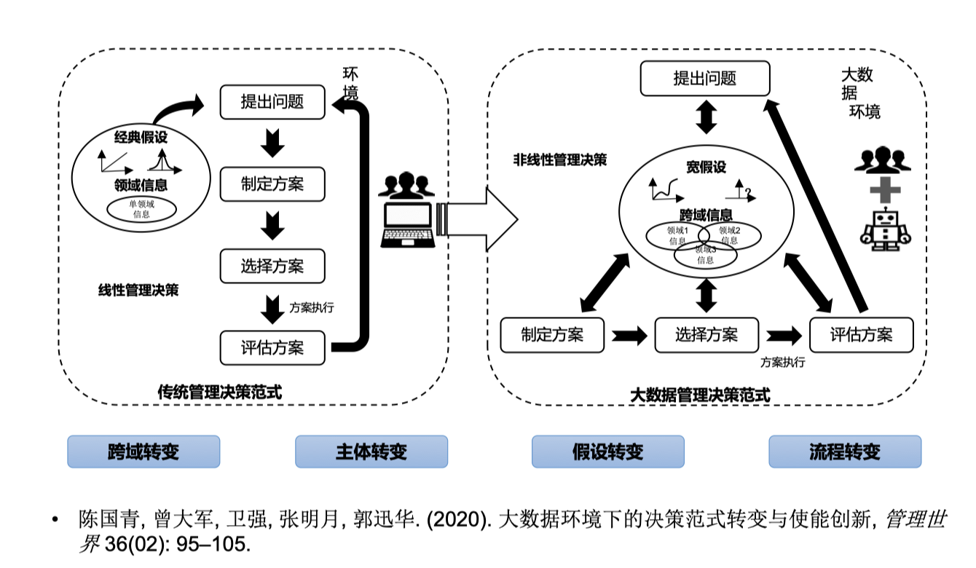

跨域转变——第四张报表

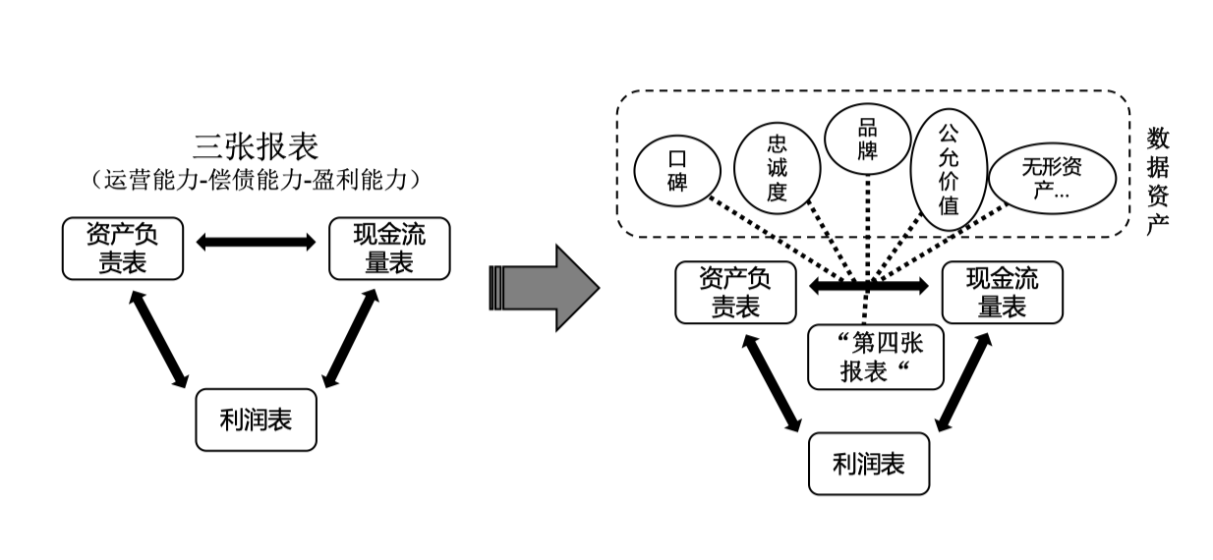

主体转变——人力资源管理

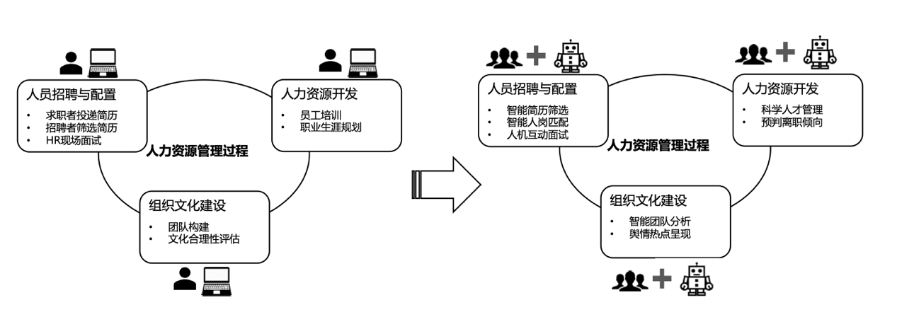

假设转变——库存管理

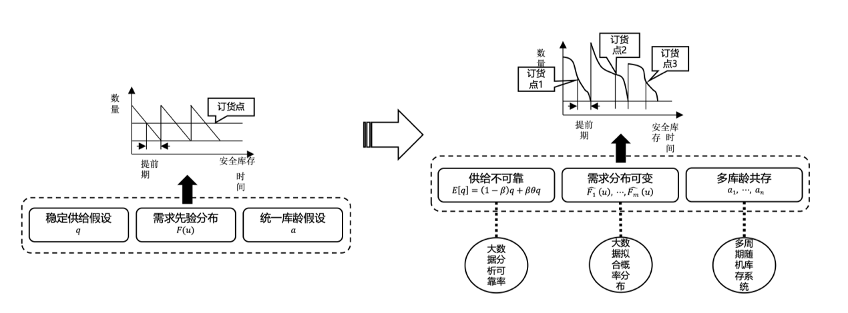

流程转变——营销管理

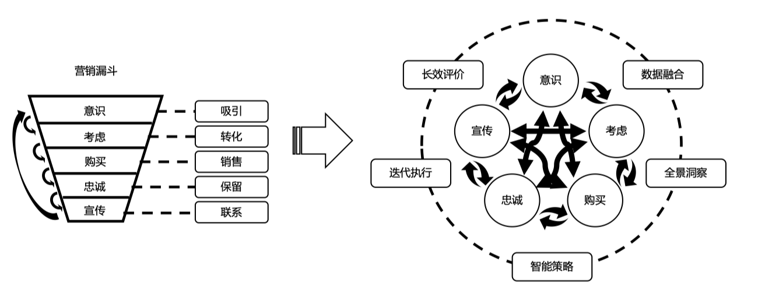

3. 若干研究议题

智能技术的行为影响

* 智能推荐技术的行为影响（如锚定效应、顺序效应）
* 人机交互感知与设计
* 人机协作中的分工与权责设计
* 个性化智能服务与算法公平性问题

智能技术的设计与发展

* 机器学习训练技术中的行为偏差
* 可解释的人工智能

大数据治理与组织内价值链

## 12. 数字化产品与数字化平台

### 12.1 数字产品的属性

1. 数字（信息）产品

第一类：信息和教育、娱乐产品

* 电子化的纸质信息产品:书籍、报纸、杂志、期刊等。
* 电子化的图形图像;照片、贺卡、日历、地图、海报等。
* 音频、视频产品:电影、电视节目等。

第二类：符号和数据记录

* 票务:飞机票、火车票、旅馆、演出门票、体育比赛门票等。
* 财务工具:支票、电子货币、信用卡、有价证券等。

第三类：过程和服务

* 信息传递服务:传真、电话、短消息、电子邮件、文件传输、即时信息(Instant Message, IM)等。
* 电子政务:信息填报、行政手续办理等。
* 商务交易:广告、订货、合约、帐务、核算、结算等；拍卖和电子市场。
* 娱乐、社交服务。
* 远程教育、远程医疗及其他交互服务。

2. 数字产品的特性

无损耗性：信息产品不会因为消费而消失，经过消费的信息产品并不会出现使用价值的降低。

* “科斯猜想”(Coase Conjecture）：随着销售的进行，一种信息产品的市场就会缩小。
* 策略：频繁升级、许可使用、过程和服务收费

可变性：信息产品的内容随时可以改变，它们很容易被定制或随时修改

* 从本质上说来，生产者并不能控制其产品的完整性
* 加密技术：保护内容完整
* 可变性的真正意义不在于应该保护内容完整，而在于生产商应差别化它们的 产品——产品的差异化的定制化

可复制性

* 信息产品可以被方便地复制和传递
* 原产品也不会因为复制、传递操作而出现任何损耗
* 复制、传递之后的产品与原产品没有任何区别

同时也引发了一系列争议性问题：

* 盗版软件问题
* 侵权行为的界定问题
* 产品转让问题

3. 信息产品的经济特性

* 偏好性：个性化与定制
* 时效性：短期效用和累积效用
* 网络外部性：正外部性与负外部性
* 规模经济性：高固定成本、低变动成本

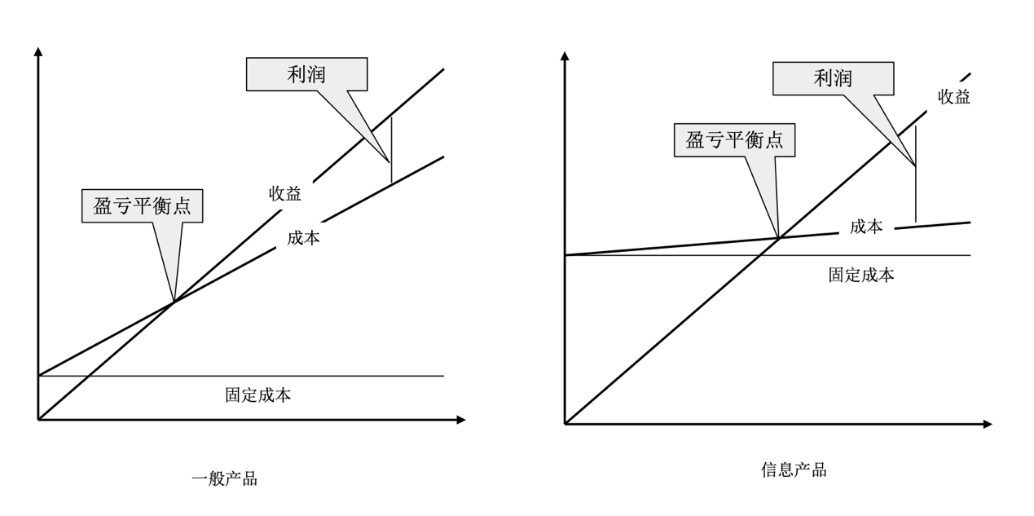

4. 信息产品质量

* 信息产品大多是经验产品，其质量之后在使用之后才能够确知
* 信息产品质量或价值的高低与买方（消费者）自身的偏好有关
* “柠檬问题”：

①在次品市场上，交易双方对质量信息的获得是不对称的，卖者知道产品确切的真实质量，而买者却不知道产品的确切质量。

②交易活动的参与人（这里指卖方）可以利用这种信息的不对称性对买方进行欺骗，这就是“隐藏信息”和“隐藏行动”。

③隐藏信息将导致“逆向选择”，其含义有二：一是在交易中隐藏信息的一方对交易另一方利益产生损害；二是市场的优胜劣汰机制发生扭曲，质量好的产品被挤出市场，而质量差的产品却留在市场，极端的情况是市场会逐步萎缩直到消失。这是因为买者只愿意根据他所知道的平均质量来决定支付的价格，这个价格将使质量低的卖者愿意成交，质量高的卖者由于不能得到同质量相称的价格而退出市场。

信息产品属性带来模式创新

* 个性化
* 区别定价
* 捆绑销售
* “双边市场”

信息产品质量问题的解决途径

* 卖方信誉
* 试用
* 第三方质量标准
* 中介服务

### 12.2 区别定价与捆绑销售

1. 区别定价形式

个人化定价（Personalized pricing）

* 为每个用户设定价格，“一度价格歧视”

版本化（Versioning）

* 提供一系列产品给用户选择
* 批量折扣
* “二度价格歧视”（“second degree price discrimination”）

团体定价

* 根据团体成员/身份定价
* “三度价格歧视”（“third degree price discrimination”）

2. 区别定价实践

个人化定价（Personalized pricing）

* 信用卡
* Amazon的实验
* 携程的“大数据杀熟”

版本化

* 图书：精装/平装
* Windows

团体定价

* 国家/地区
* 会员卡/积分
* 优惠券
* 比较购物

3. 捆绑销售

* Windows和Internet Explorer
* Microsoft Office
* 手机和移动通讯服务
* 多卷图书（丛书）
* 订阅式信息服务（如音乐视频服务）

捆绑的原因

* 互补性和交易成本：键盘和计算机
* 争夺市场
* “重构”需求曲线：两个用户。A愿意为Word支付500元，为Excel支付200元；B愿意为Word支付200 元，为Excel支付500元。

Bakos, Y. and Brynjolfsson, E. (1999). Bundling Information Goods: Pricing, Profits, and Efficiency, Management Science 45(12): 1613–1630.

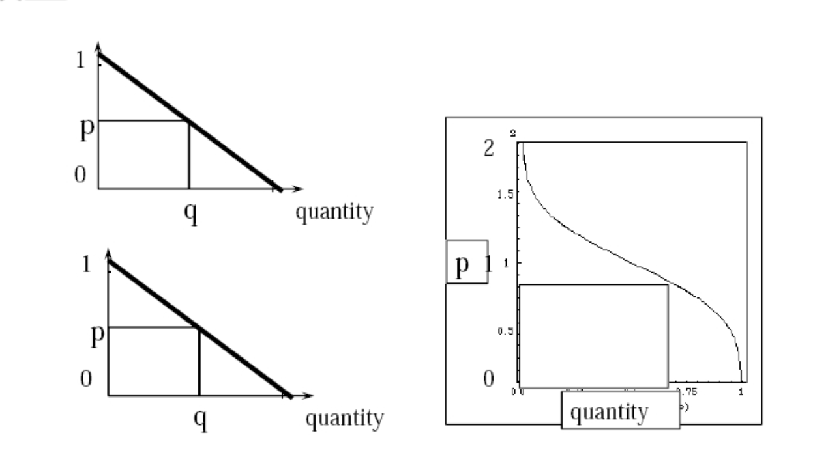

4. 捆绑销售的形式

* 产品捆绑：产品的聚合
* 站点授权：用户的聚合
* 订阅：时间的聚合

捆绑与差别定价能否同时使用？

5. 捆绑销售和差别定价的行为影响

现有研究集中于理论建模和机制设计上

研究方向与空间

* 经验数据的检验
* 销售机制的行为影响
* 基于行为机理的理论建模和机制设计

Adomavicius, G., Bockstedt, J. and Curley, S. P. 2015. “Bundling Effects on Variety Seeking for Digital Information Goods,” Journal of Management Information Systems (31:4), pp. 182–212.

此前对消费品的研究一直发现，消费者在同时选择一组商品时，会倾向于选择更多种类的商品，而不是一系列的个人决定。然而，数字信息产品与消费品有许多重要的差异，这些差异可能会影响寻求多样性的行为。在三个实验中，我们解决了两个一般的研究问题。首先，作为研究数字商品的先驱者，我们将捆绑的凝聚力(即道具相关性)与时间(同时选择vs.顺序选择)的作用(游戏邦注:这是可消费商品的多样性寻求因素)分离开来。其次，基于数字商品和消费品的差异，我们从理论角度分析了捆绑组合凝聚力和时间对数字商品多样性偏好的行为影响差异。研究结果显示，数字商品对寻求多样性行为的影响减弱，这为此类商品的卖家提供了重要的启示，而不是对消费品的启示。因此，一个关键的结论是，对于音乐等数字产品，使用消费者驱动的捆绑变化并不意味着它们有能力影响消费者的多样性寻求行为。

### 12.3 “长尾”理论

1. “长尾”理论

Chris Anderson

只要存储和流通的渠道足够大，需求不旺或销量不佳的产品所共同占据的市场份额可 以和那些少数热销产品所占据的市场份额相匹敌甚至更大，即众多小市场汇聚成可与 主流大市场相匹敌的市场能量

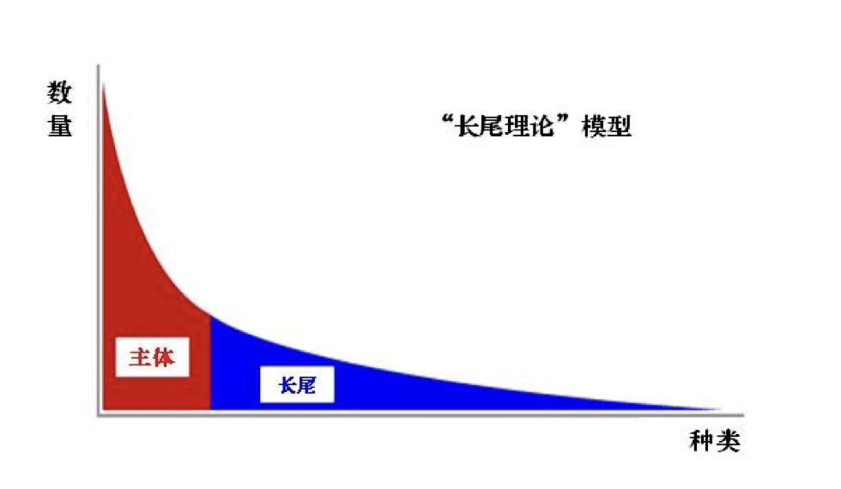

2. 利基市场(Niche)

利基（Niche）指的是在更小的范围内锁定客户群体

* “利基”市场意味着尚未得到充分服务的小市场
* 在这样的市场区域中企业可以找到获取利益的基础

美国第二大音乐下载网站eMusic

* 将力量集中在非主流的、年纪较大用户群当中
* 提供大量的古典音乐和老歌
* 网站保存了三百万以上的歌曲可供下载
* 这些歌曲绝大部分下载频率都很低
* 但其中有67%的歌曲每个季度都会至少会被下载一次

3.“长尾”现象的支撑力

* 大众化的创造
* 近乎无限的存储和展示空间
* 精准的个性化搜索和推荐能力

4. “长尾”现象的影响

商业模式的影响

* 80/20法则的动摇
* “利基”市场的开发

社会影响

* 让用户越来越远离传统的购买模式，满足其千差万别的欣赏口味
* 对以往由强大的市场营销和狭窄的产品选择所塑造的流行文化和主流意识产生了根本 性的冲击

### 12.4 网络效应与双边市场

1. 网络效应与双边市场

为什么这些产品是免费的？

* Google Search
* RedHat Linux
* Mozilla Firefox
* 微信
* 金山WPS

信息产品的互补性

平台效果

2. 供应链关系的变化

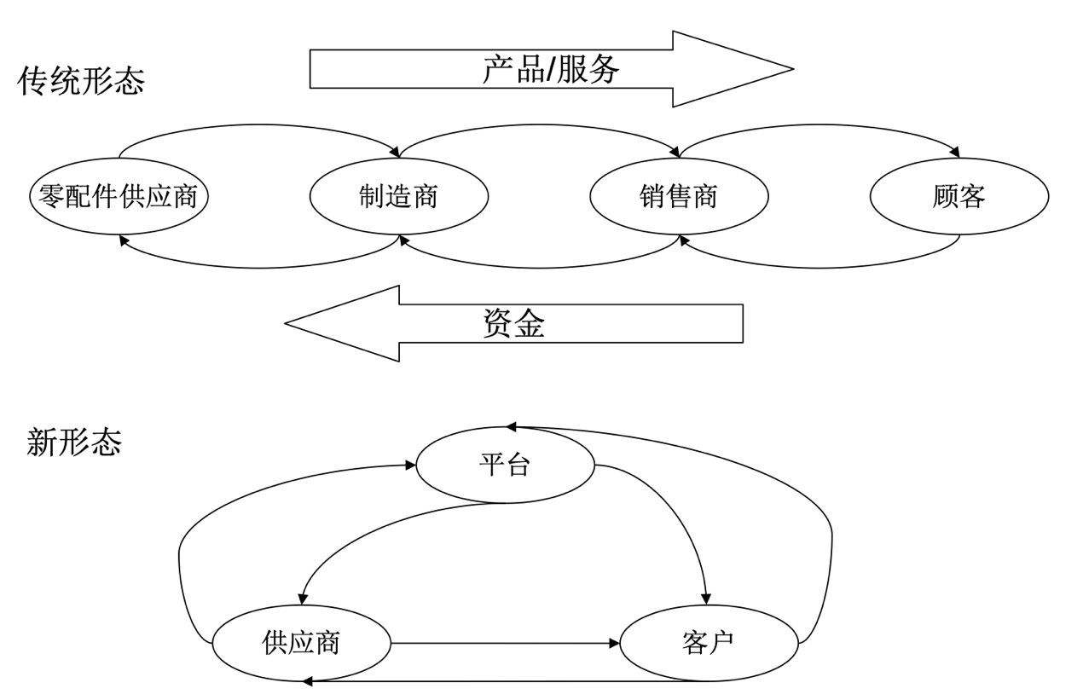

3. 双边市场

什么是双边市场？

双边市场，也被称为双边网络（Two-sided Networks），是有两个互相提供网络收益的独立用户群体的经济网络。

两组参与者需要通过中间层或平台进行交易，而且一组参与者加入平台的收益取决于加入该平台另一组参与者的数量（Armstrong，2004），这样的市场称作双边市场。双边市场涉及两种类型截然不同的用户，每一类用户通过共有平台与另一类用户相互作用而获得价值（Wright,2004）。Rochet和Tirole（2004）在只存在使用外部性的情况下，定义和区分了双边市场和单边市场。考虑一个平台，它对每笔交易分别向买方和卖方收取aB和aS的费用。如果在平台上实现的交易量V仅仅依赖于总的价格水平a=aB+aS，也就是说，对总价格在买方和卖方的重新分配不敏感时，该双方相互作用的市场是单边市场。与此相反，如果当a保持不变时，V随着aB的变化而变化，则该市场是双边市场。

双边市场具有鲜明的特点：

（1）存在两组参与者之间的网络外部性，即市场间的网络外部性。自Katz和Shapiro（1985）开始，有大量的文献研究市场内的网络外部性问题。但在某些情况下，例如媒体产业，网络外部性发生在两个市场之间，在某一特定市场上生产的产品效用随着对另一市场所生产产品的需求数量而变化，反之亦然，这就称作双边网络外部性。

（2）采用多产品定价方式。中间层或平台必须为它提供的两种产品或服务同时进行定价。从实证和规范的观点看，双边市场不同于多产品的寡头垄断或垄断情况（Rochet&Tirole,2003a）。然而，多产品定价的文献并没有考虑不同产品消费中的外部性问题：使用一个著名的例子来说明，剃刀的购买者在他的购买决策中将从购买剃刀刀片得到的净剩余内部化。与此相反，双边市场理论的出发点则是，一类最终用户并没有将它使用平台对其他类型用户产生的福利影响内部化（Rochet&Tirole,2004）。

这两个特点把很多貌似双边市场的情形排除在外。有许多竞争性平台的例子，它们把两组代理人拉到一起，提高了剩余，但两个群组间的网络效应并不存在。例如，企业需要为产出市场的消费者进行竞争，同时也须为劳动力进行竞争。但工人通常关心的是工资，并不关心有多少产品卖了出去，而消费者通常关心的是价格，对企业雇用了多少工人并不关心。此外，也有两个群组间存在外部性，却根本不以平台作为中介的例子。明显的例子来自经济地理方面，一组居民特别想居住在具有互补性的另一组居民居住的地方（Armstrong,2004）。

双边市场在现实世界中存在较为广泛。许多传统产业如媒体、中介业和支付卡系统都是典型的双边市场。随着信息通讯技术的迅速发展与广泛应用，又出现了多种新型的双边市场形式，如B2B、B2C电子市场、门户网站等。

* 双边市场是一种新的分析视角
* “市场”扮演的角色：IT凸显平台的作用
* “市场”的发展拓展需求：集中快捷的交易，催生需求；基于平台信息的增值服务
* 对“市场”的治理成为新的商业模式和组织形态

4. 双边市场举例

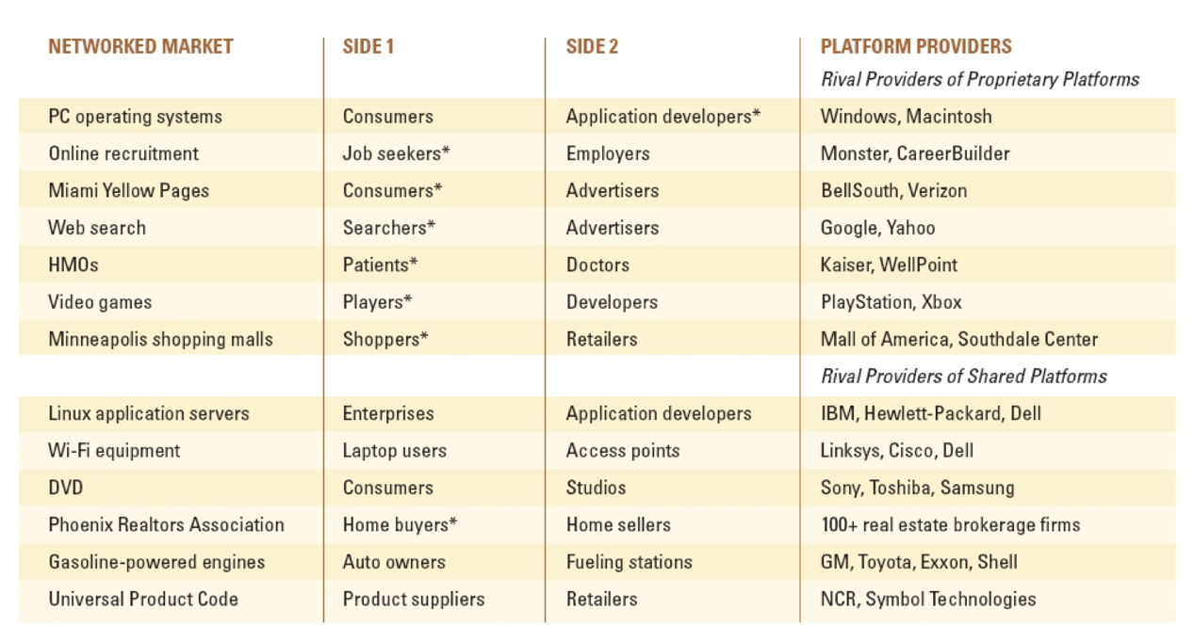

Eisenmann, T., Parker, G., van Alstyne, M. “Strategies for Two-Sided Markets,” Harvard Business Review (84:10), October 2006, pp. 92-101.

5. 双边市场中的商业模式设计

如何定价？

* “Platform providers have to choose a price for each side, factoring in the impact on the other side’s growth and willingness to pay”

如何盈利？

* Google
* Alibaba
* China Mobile
* Kindle

6. 双边市场中的用户行为

核心机制：交叉网络外部性的认知影响

网络外部性是新经济中的重要概念，是指连接到一个网络的价值取决于已经连接到该网络的其他人的数量。

策略：注重整体，实现双边的良性互动

Tucker, C., and Zhang, J. 2010. "Growing Two-Sided Networks by Advertising the User Base: A Field Experiment," Marketing Science (29:5), pp. 805-814.

双边交换网络(如eBay.com)经常宣传他们的用户数量，大概是为了鼓励更多的用户参与。然而，这些网络在如何宣传其用户基础上存在显著差异。一些人强调卖家的数量，一些人强调买家的数量，还有一些人两者都披露。我们使用来自企业对企业网站的现场实验数据来检验这些不同显示格式的有效性。在每个潜在卖家发布信息之前，该网站会随机选择是否显示买家和/或卖家的数量，如果是，则会随机显示需要索赔的买家和/或卖家数量。我们发现，当买家和卖家的信息同时显示时，大量的卖家阻碍了卖家的进一步上市。但是，当只有卖家的数量时，这种威慑作用就会消失。同样的，当大量的买家和卖家的数量一起显示时，更有可能吸引新的房源。这些结果表明存在间接网络外部性，即卖方更喜欢有许多其他卖方的市场，因为它们有助于吸引更多的买家。

7. 数字化平台研究的挑战

* 概念：定义与便捷
* 范围：层次与形态
* 方法论：分析单位与研究途径

de Reuver, M., Sørensen, C., and Basole, R. C. 2018. "The Digital Platform: A Research Agenda, " Journal of Information Technology (33:2), pp. 124–135.

如今，数字平台正在改变几乎每一个行业，它们正慢慢进入主流信息系统(ISs)文献。数字平台是一个具有挑战性的研究对象，因为它们是分布式的，并且与机构、市场和技术相互交织。随着平台创新规模的指数级增长、平台架构的日益复杂以及数字平台在许多不同行业的普及，新的研究挑战出现了。本文提出了信息系统数字化平台研究的发展方向。我们建议研究人员寻求(1)通过提供明确的定义来明确分析单元、数字化程度和数字平台的社会技术性质，从而提高概念的清晰度;(2)通过研究不同架构层次和不同行业背景下的平台，确定数字平台概念的适当范围;(3)通过采用嵌入的案例研究、纵向研究、设计研究、数据驱动的建模和可视化技术来提高方法论的严谨性。考虑到目前商业领域的发展，我们建议进一步研究以下六个问题:(1)平台会存在吗?(2)平台应该如何设计?(3)数字平台如何转型产业?(4)数据驱动的方法如何为数字平台研究提供信息?(5)研究人员应该如何开发数字平台的理论?(6)数字平台如何影响日常生活?

8. 制度视角下的双边市场

Reimers, K., Guo, X. and Li, M. (2016). An Institutional Perspective on Two-sided Networks, In Proceedings of the Thirty Seventh International Conference on Information Systems (ICIS2016), Dublin, Irland.

在21世纪初，“双边网络”一词被创造出来，用来描述一种与信息技术的新应用有关的组织经济活动的形式。虽然双边网络显然利用信息技术的新可能性来组织经济活动，但尚未从制度的角度对它们进行研究，以阐明这一现象的性质。我们提出了一种补救这种情况的方法，通过发展一种新的分类方案来系统地描述制度上不同形式的双边网络。我们发现，双边网络现象可能预示着一种全新的组织经济活动的方式，可能取代或从传统形式演变而来。此外，在一定范围内，双边网络的形式之间可能存在替代关系，这表明，有替代形式目前主导公众和学术界的注意，可能是更可取的。

双边市场平台的作用

* 汇聚资源
* 分享资源

问题

* 平台可以用哪些形式来汇聚和分享资源

理论视角

* 制度理论

John R. Commons

* 制度：“ … collective action in control, liberation and expansion of individual action” 因此，制度被定义为“……作为集体行动对个人行动的控制、解放和扩展"
* 基本分析单位：交易
* 焦点问题：财富的创造和分配

三种形式的交易 （以及一类拓展）

A bargaining transaction describes the relationships between at least two prospective buyers and sellers respectively, who are all legal equals. A rationing transaction describes the relationship between a collective body as the superior and its members as inferiors where the collective body apportions benefits and burdens among its members. Finally, a managerial transaction describes the relationship between a superior, the manager, and her subordinates. The purpose of a managerial transaction is the creation of wealth whereas the purpose of a bargaining transaction is its distribution.

议价交易描述的是至少两个潜在买家和卖家之间的关系，他们在法律上是平等的。配给交易描述的是集体作为上级和其成员作为下级之间的关系，即集体在其成员之间分配利益和负担。最后，管理事务描述了上级、经理和她的下属之间的关系。管理交易的目的是创造财富，而讨价还价交易的目的是分配财富。

Typical examples for each type of transaction are: a two-sided auction on a stock exchange (bargaining transaction), the allocation of a budget in a multi-divisional firm (rationing transaction), and production planning (managerial transaction).

每种交易类型的典型例子有:证券交易所的双边拍卖(议价交易)、多部门公司的预算分配(配给交易)和生产计划(管理交易)。

We therefore extend Commons’ framework by formally introducing a fourth type of transaction which we call a mutual adjustment transaction. This is defined as describing the relationship between two or more legal equals and as addressing the problem of combining resources for the purpose of wealth (value) creation.

因此，我们通过正式引入第四种交易类型来扩展Commons的框架，我们称之为相互调整交易。这被定义为描述两个或两个以上法律上平等的人之间的关系，并解决以创造财富(价值)为目的的资源组合问题。

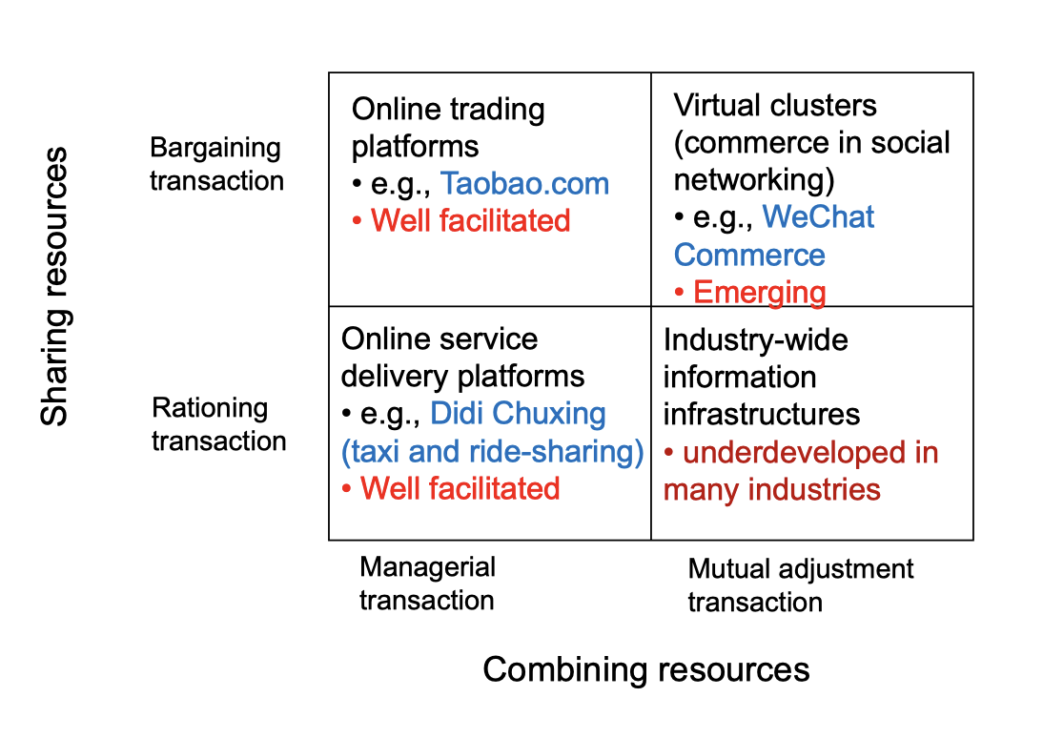

## 13 从外包到云计算

从外部获取资源/能力

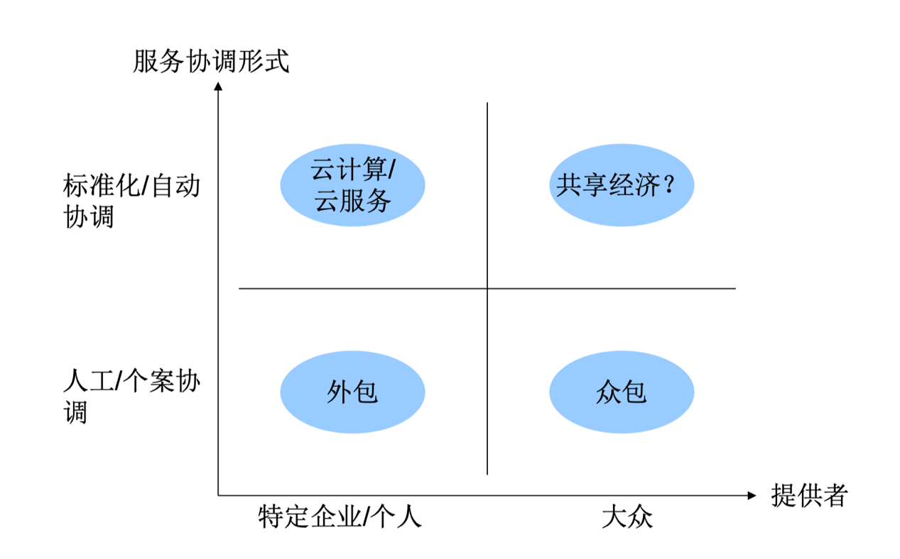

### 13.1 信息技术与外包

1. 信息技术与外包

信息技术为外包提供基础支撑

• 通讯

• 监控

• 协作

• 远程工作

信息技术/信息系统自身的外包

• 信息系统开发的外包

• 信息系统运行的外包

• 云计算

外包：借助他人的能力以实现自己的业务

* 由来已久，广泛存在，2000年以来发展迅速

信息系统外包：通过他人的服务获取IT能力，在80年代后期出现

2. 早期信息系统外包的发展

* 1989 柯达公司宣布将数据中心和数据通讯外包给IBM、DEC、 BusinessLand
* 杜邦与CSC(计算机科学公司)、安达信4亿美元的信息系统开发与维护合同
* 1991年通用动力（GD）公司将数据系统部门出售给CSC并外包系统服务
* 施乐与EDS 3亿美元的IT外包
* 1996年Yankee集团对500家公司的调查，45%的公司的信息技术某些主要 部分外包

P&G全球IT外包

* 2003年8月1日，合同规模：30亿美元，期限：10年
* 人员变化：P&G全球1850名（中国区30人）IT人员转入HP专业与支持服务 部

外包的界限

* 内容：非核心、标准化的基础系统和设备，呼叫中心，网络平台，PC、服务器
* 没有外包：市场、产品、销售、ERP等核心业务信息系统

P&G外包选择

* P&G外包选择供应商的原则：选择最擅长公司的专业服务，寻求能提供最优性价比供应商

该外包为P&G带来的好处（可行性报告）

* 降低成本，估计能节约10%-15%的IT成本
* 增加服务指标
* 提高客户满意度
* 帮助提高产能20%
* 最大限度地利用外部创新

3. 外包的原因：理论视角

Cheon, M. J., Grover, V. and Teng, J. T. C. (1995). Theoretical Perspectives on the Outsourcing of Information Systems, Journal of Information Technology 10(4): 209–219.

* 代理成本理论（Agency Cost Theory）

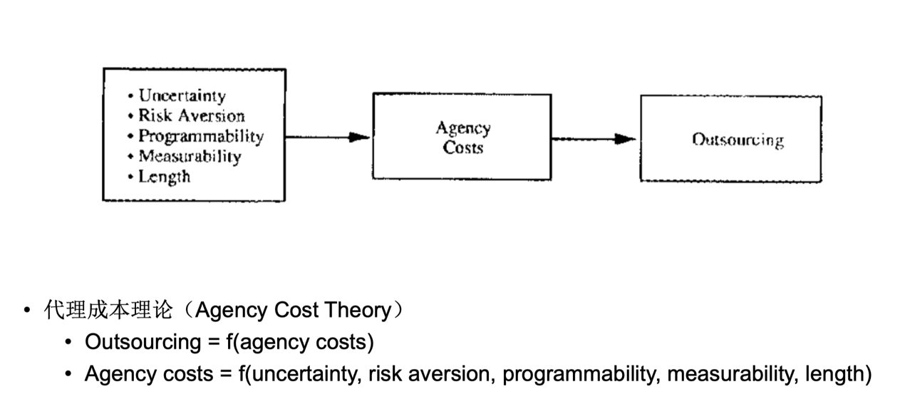

* 交易成本理论（Transaction Cost Theory）

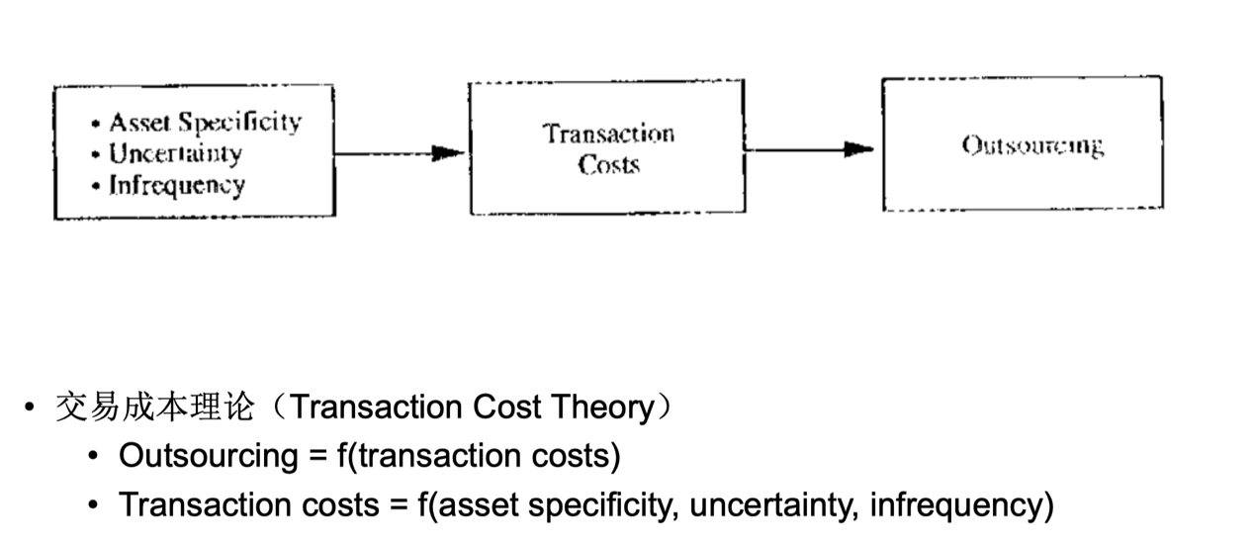

* 资源基础理论（Resource Based Theory）

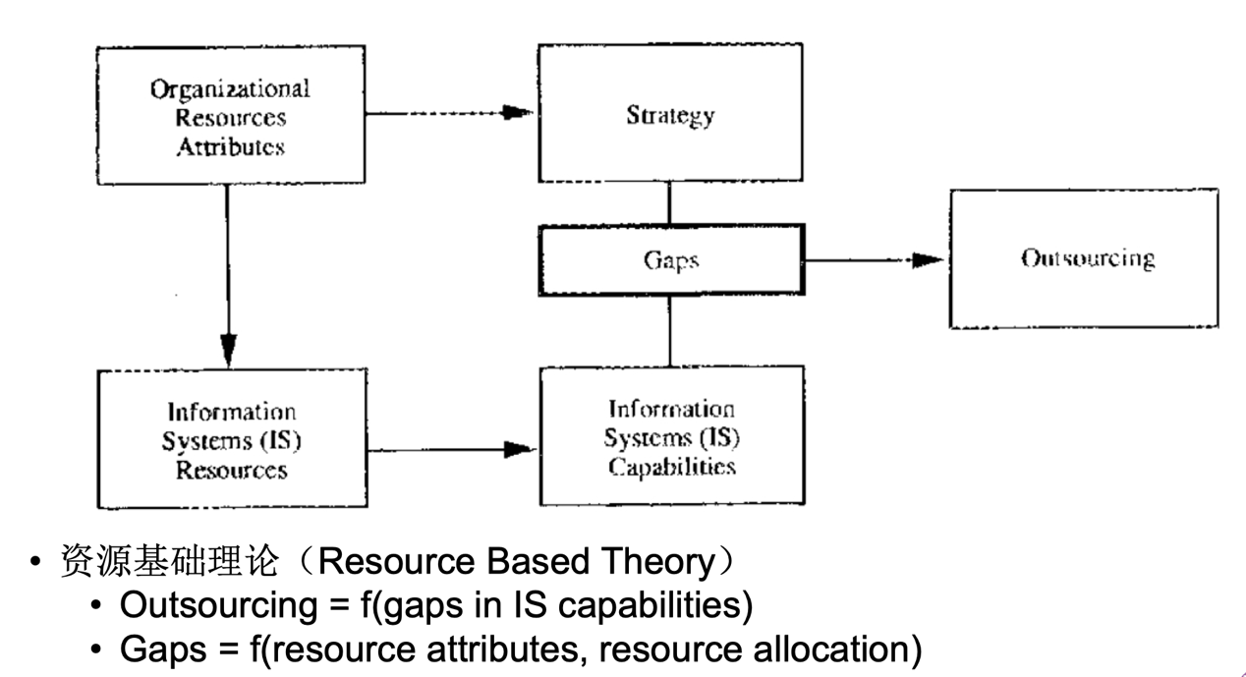

* 资源依赖理论（Resource Dependency Theory）

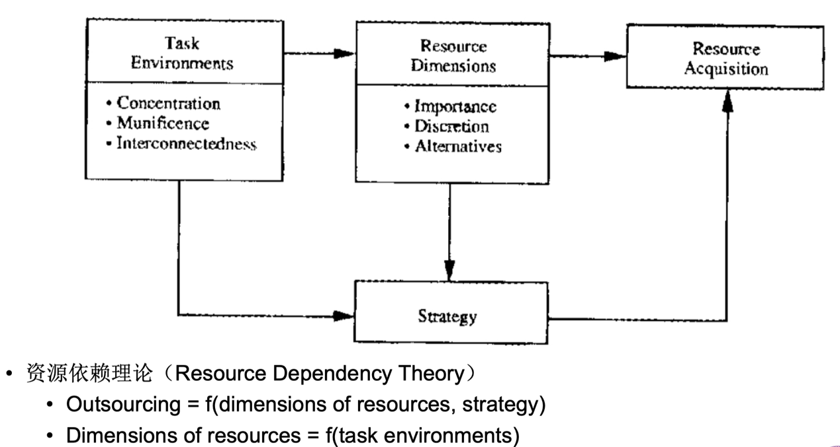

整合框架：

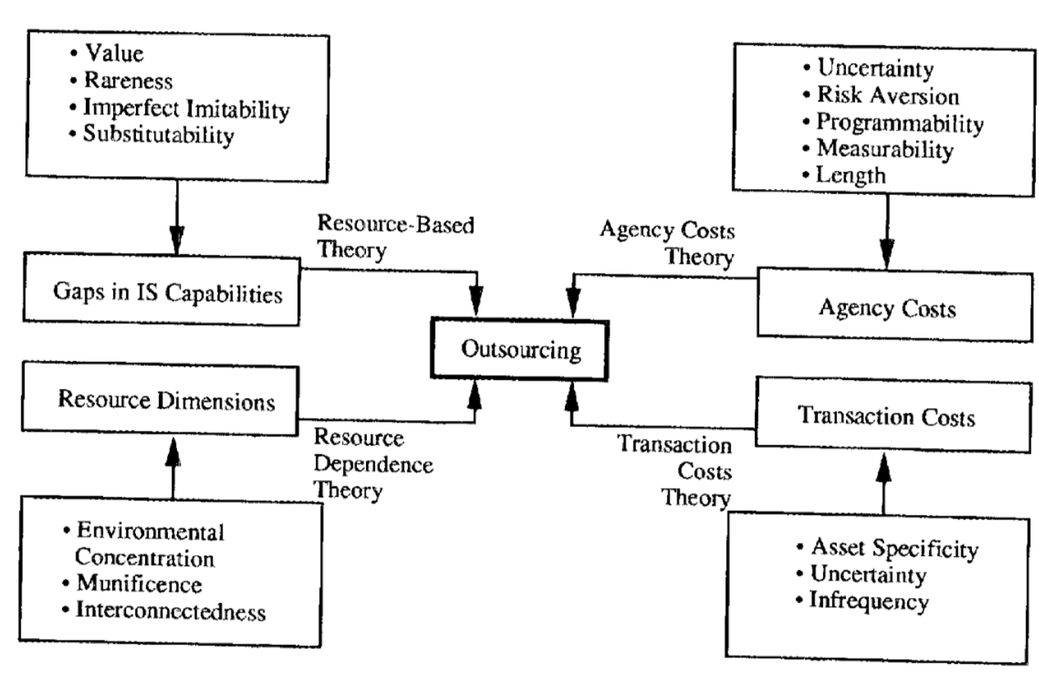

4. 外包的原因：实践视角

* 企业战略的转变
* IT成本的压力
* IT部门服务水平问题
* 企业文化问题
* 组织中的权力关系

5. 信息系统外包的优势与不足

优势：

* 更集中于核心竞争力
* 改善IT管理：外包供应商有专业的软件 开发过程管理，能够提高服务质量
* 利用新技术：外包供应商有能力不断 跟踪新技术
* 降低开发的成本：外包供应商注重规 模经济、成本控制、能够获取廉价的 劳动力

不足

* 降低对信息系统的控制
* 增加了战略信息易受攻击性
* 增加了对外来机构的依赖性
* 降低了对未来技术变革的了解程度

6. 外包的风险

* 低效的管理
* 员工资源的流失
* 业务的不确定性
* 成本的不确定性
* 市场与环境的不确定性
* 隐性成本
* 组织学习机会的丧失
* 创新机会的丧失
* “永恒的三角形”（业务视角与技术视角无法对接）
* 技术的不可分性
* 模糊的关注点

### 13.2 外包决策管理

1. 什么样的企业应该选择IT外包

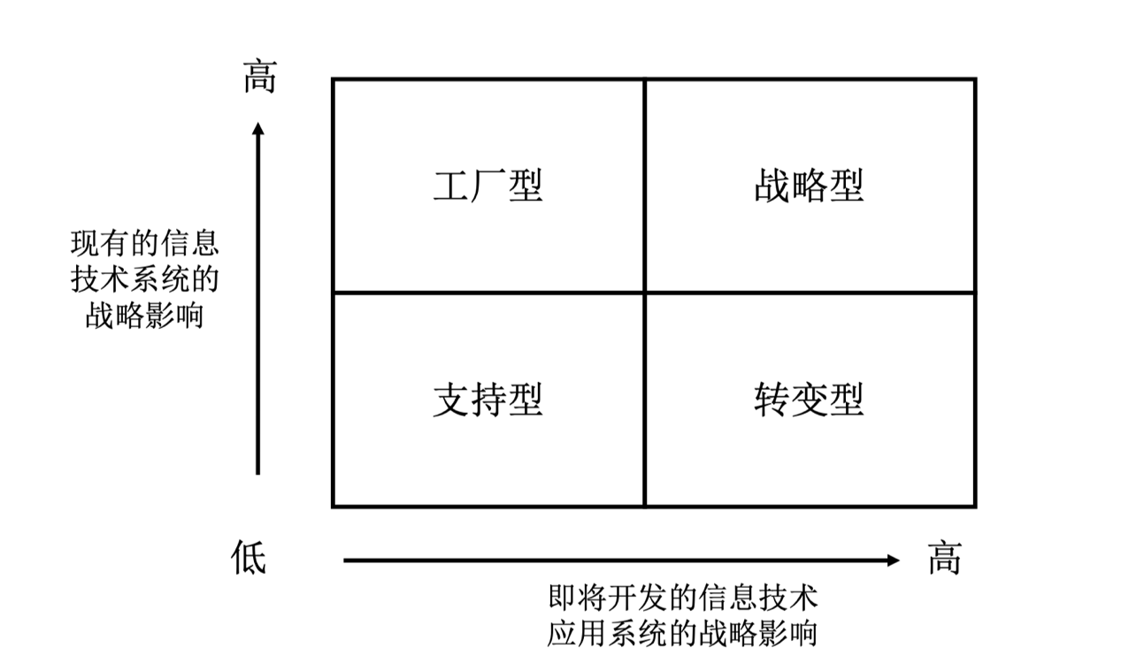

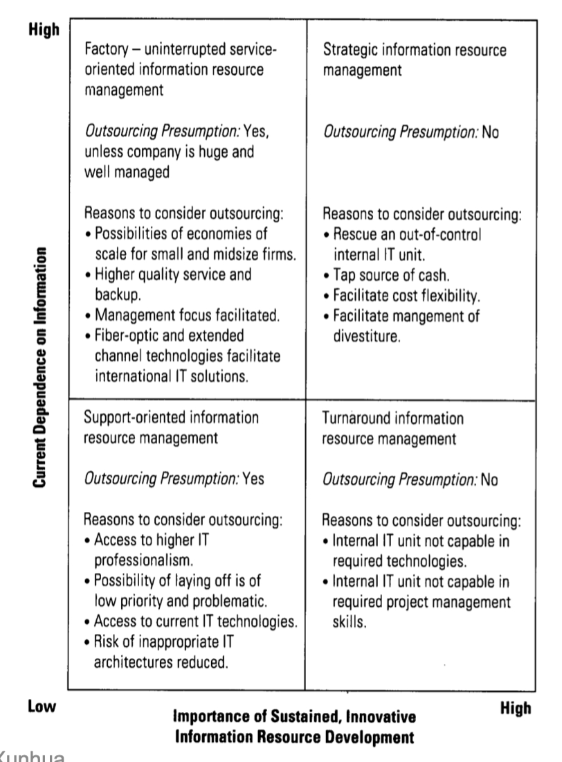

长期定位于短期定位

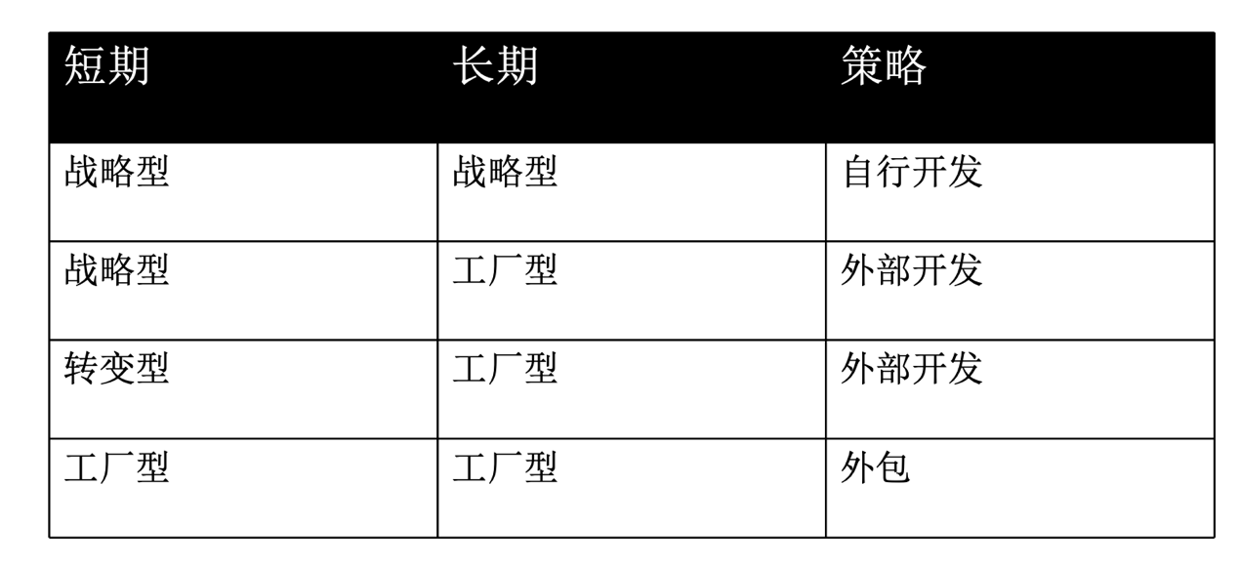

策略的选择：业务影响角度

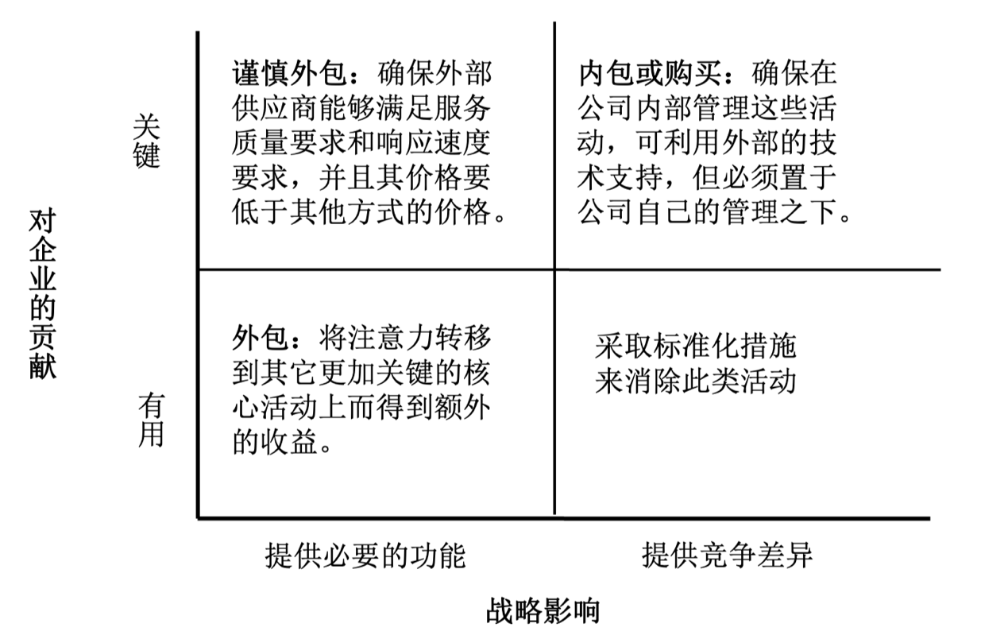

技术角度

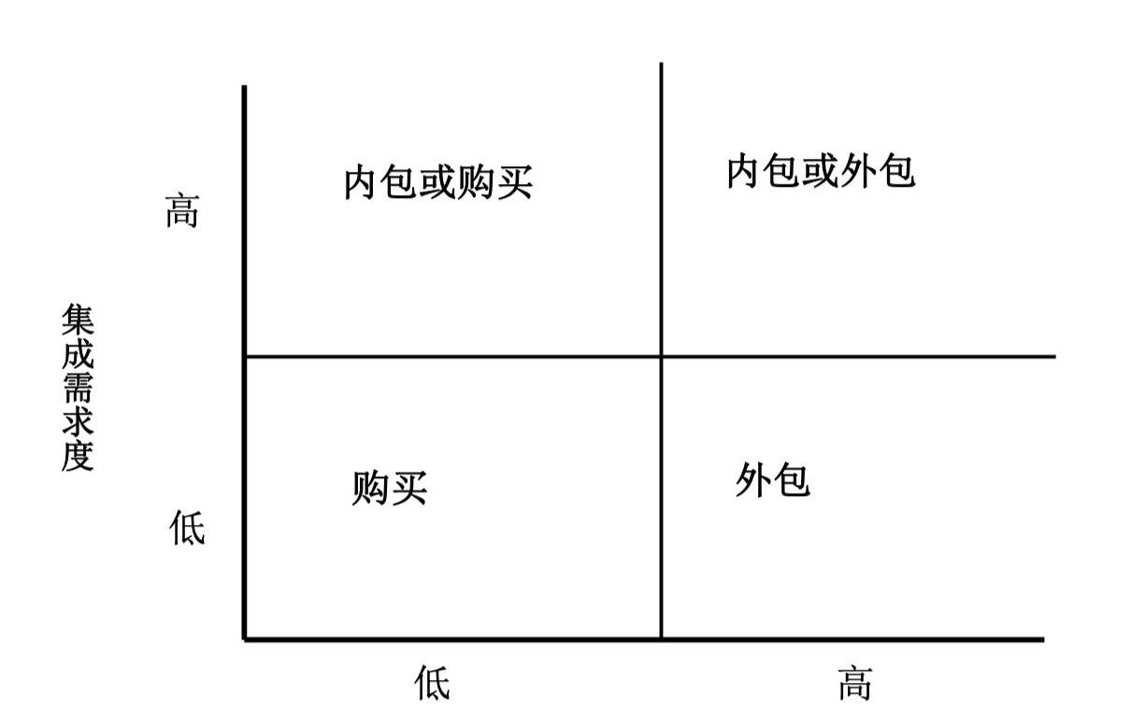

IT部门与供应商的对比

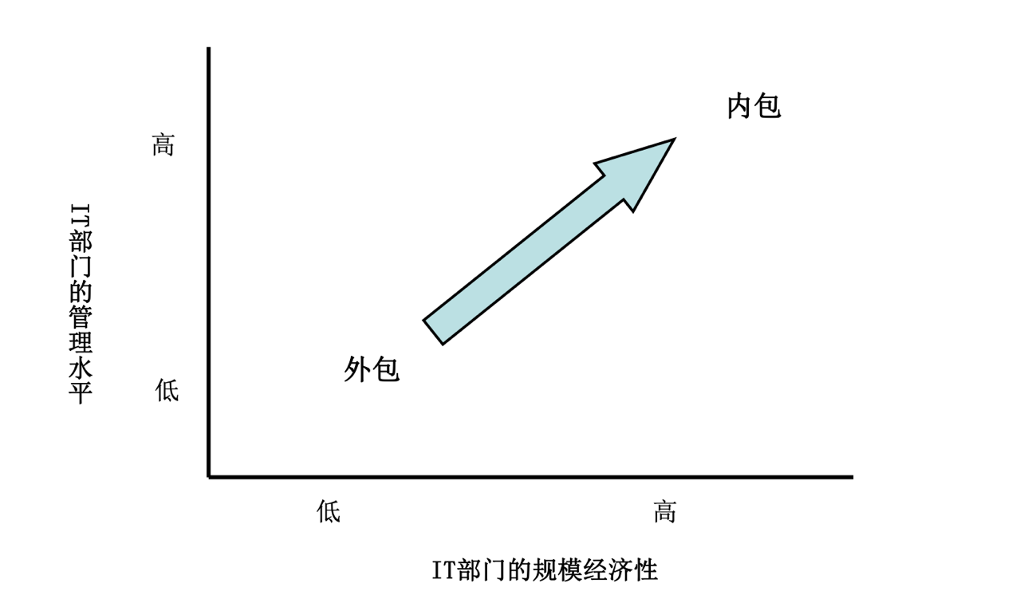

外包项目控制与成功度

Gopal, A., and Gosain, S. 2010. “The Role of Organizational Controls and Boundary Spanning in Software Development Outsourcing: Implications for Project Performance,” Information Systems Research (21:4), pp. 960–982.

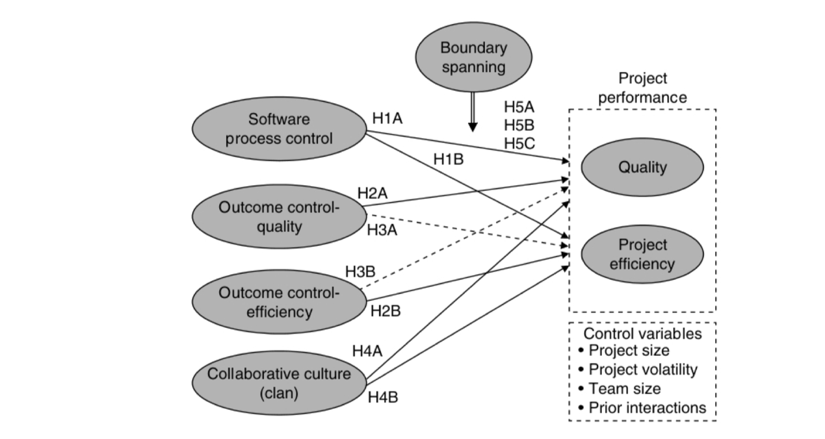

### 13.3 众包与长尾外包

众包指的是一个公司或机构把过去由员工执行的工作任务，以自由自愿的形式外包给非特定的（而且通常是大型的）大众志愿者的做法。

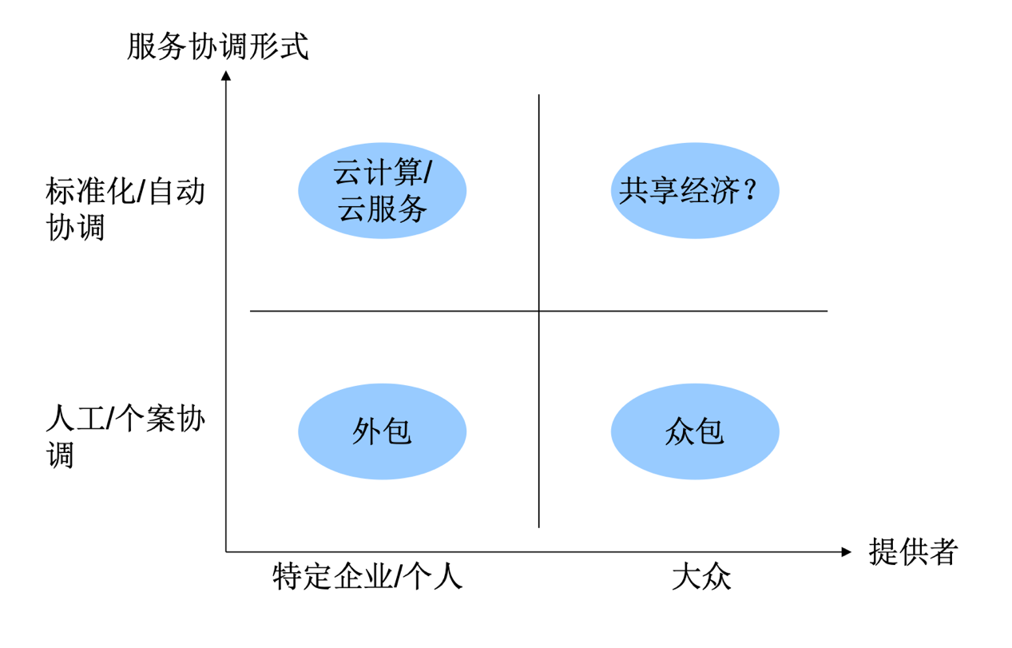

1. 众包中的三大张力

Tension 1: simultaneously encouraging competition and collaboration

Tension 2: idea evolution takes time but crowd members spend little time

Tension 3: creative abrasion requires familiarity with collaborators; yet crowd consists of strangers

2. 长尾外包

Su, N., Levina, N. and Ross, J. W. 2016. “The Long-Tail Strategy of IT Outsourcing,” MIT Sloan Management Review (57:2): 81-89.

• 传统外包->稳定高效的能力提供

• 众包- >汇聚智慧、激发创新

• “长尾外包”：传统外包+众包

这种创新的it外包模式将少数关键合作伙伴与其他供应商动态变化且数量不受限制的小型合同结合在一起，从而交付关键合作伙伴能力之外的特定价值主张。代表着一种动态的、多样化的、但有纪律的外包方法，长尾战略拥抱甚至促进了新供应商的流动，提供新的能力，可以使公司成为可能

在动荡的商业环境中繁荣昌盛。这个策略需要一个精心设计的治理框架，通过增加客户的承诺来奖励表现最好的供应商，同时为合作伙伴指定一组策略和架构需求。一小部分关键合作伙伴协助客户操作核心技术和业务流程，同时将长尾供应商的本地、临时或实验性能力集成到公司的架构中。如果精心策划有效，这一战略可以实现看似无法实现的双重目标，即在确保成本和效率的同时引入创新。

3. 众筹/众贷

众筹（Crowd Funding）

• 概念含义：广泛筹集资金

• 实践发展：营销、慈善/互助

众贷（P2P Lending）

• 概念含义：社会化的直接借贷

• 实践发展：网络高利贷

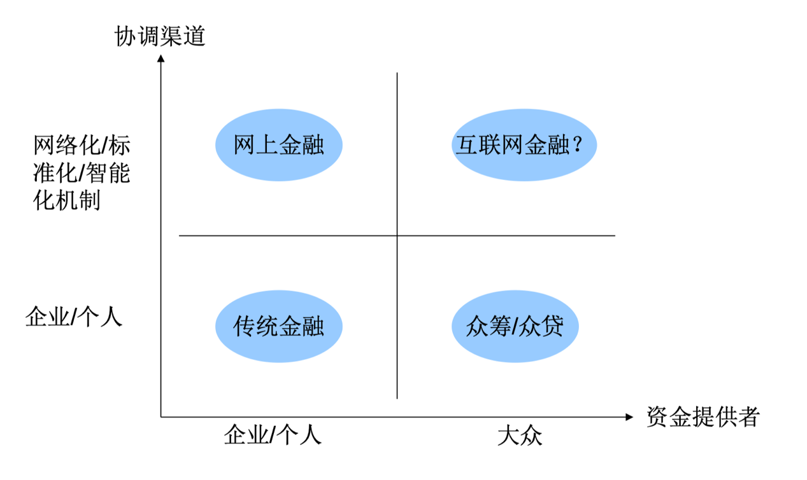

### 13.4 虚拟化与云计算

1. 云计算的特征与关键技术

* 大规模：一般云计算都具有超大规模，主流的公有云计算平台均拥有几十万台甚至上百万台服务器，企业私有云的规模则可以根据企业规模和具体需求从几台到几百上千台不等。
* 通用：云计算不针对特定的一个应用，在“云”的支撑下可以搭建出不同的应用。
* 按需服务，因地制宜，因人而异：公有云用户可以按照各自需求购买，私有云用户可以按照各自规模和具体的需求进行搭建。
* 自动化运维：云计算不论是应用、服务和资源的部署，还是软硬件的管理，都主要通过自动化的方式来执行和管理，从而极大地降低整个云计算中心庞大的人力成本。
* 性价比：云计算的自动化集中式管理使用户无需负担日益高昂的数据中心管理成本，即可享受超额的云计算资源与服务；私有云用户也可以在私有云服务商中甄选到符合具体需求的解决方案，小规模起步，按需扩展。
* 高扩展性：云计算具有高扩展性，其规模可以根据其应用的需要进行调整和动态伸缩，可以满足用户应用和大规模增长的需要。
* 高可靠性：云计算对于可靠性要求很高，在软硬件层面采用了诸如数据多副本容错、心跳检测和计算节点同构可互换等措施来保障服务的高可靠性，还在设施层面上的能源、制冷和网络连接等方面采用了冗余设计来进一步确保服务的可靠性。由于公有云服务的数据存储等完全依赖公有云服务商，在可靠性和安全性方面，私有云在某些程度要优于公有云。

核心技术：虚拟化、分布式文件系统、分布式数据库、资源管理技术、能耗管理技术、信息安全等。

演化历程：

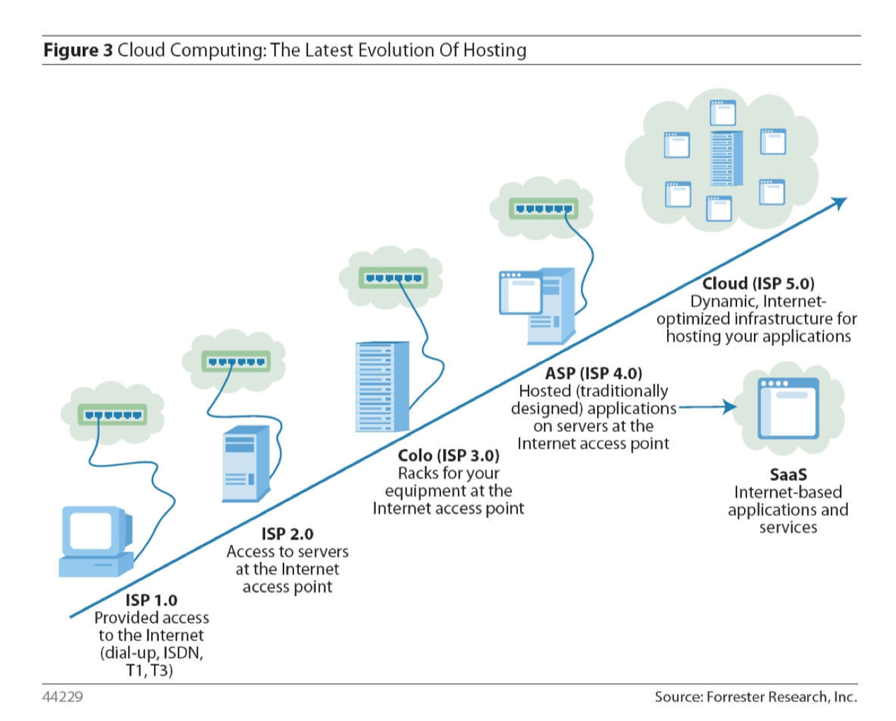

云计算的意义：

成本

利用率

灵活性

2. 云计算的三个层次

* Software-as-a-service (SaaS)

SaaS平台供应商将应用软件统一部署在自己的服务器上，客户可以根据工作实际需求，通过互联网向厂商定购所需的应用软件服务，按定购的服务多少和时间长短向厂商支付费用，并通过互联网获得Saas平台供应商提供的服务。

如：Salesforce，Microsoft office 365，Google个人服务套件等

对象：企业/个人用户

* Platform-as-a-service (PaaS)

PaaS是让用户不必要考虑基础设施复度，就能置备、实例化、运行和管理应用程序的一种云服务

如： Google App Engine是一种让用户可以在 Google 的基础架构上运行网络应用程序的工具

对象：开发人员

* Infrastructure-as-a-service (IaaS)

IaaS（Infrastructure as a Service），即基础设施即服务。指把IT基础设施作为一种服务通过网络对外提供，并根据用户对资源的实际使用量或占用量进行计费的一种服务模式。

对象：企业

如：AWS，Google Cloud

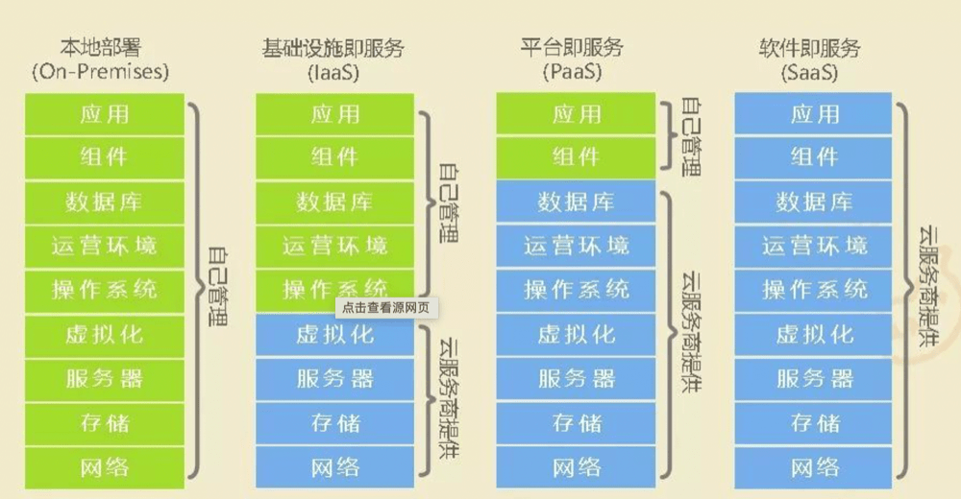

3. 云计算是否会终结企业计算

Carr, N.G. "The End of Corporate Computing," MIT Sloan Management Review (46:3) 2005, pp. 67-73.

After pouring millions of dollars into in-house data centers, companies may soon find that it’s time to start shutting them down. IT is shifting from being an asset companies own to a service they purchase

4. 云计算的技术支撑

网络通讯

分布式集成计算：网格计算、网络存储

虚拟化

云计算中的虚拟化

Armbrust, M., Fox, A., Griffith, R., Joseph, A. D., Katz, R.,Konwinski, A., Lee, G., Patterson, D., Rabkin, A., Stoica, I., and Zaharia, M. 2010. “A view of cloud computing,” Communications of the ACM (53:4), pp. 50–58.

虚拟化，是指通过虚拟化技术将一台计算机虚拟为多台逻辑计算机。在一台计算机上同时运行多个逻辑计算机，每个逻辑计算机可运行不同的操作系统，并且应用程序都可以在相互独立的空间内运行而互不影响，从而显著提高计算机的工作效率。

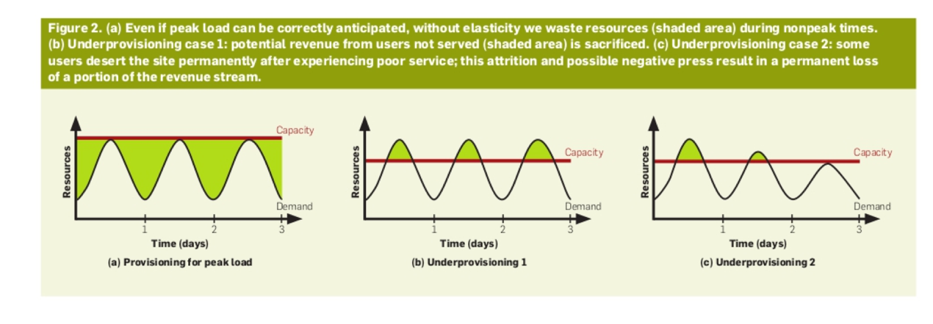

5. 障碍与机遇

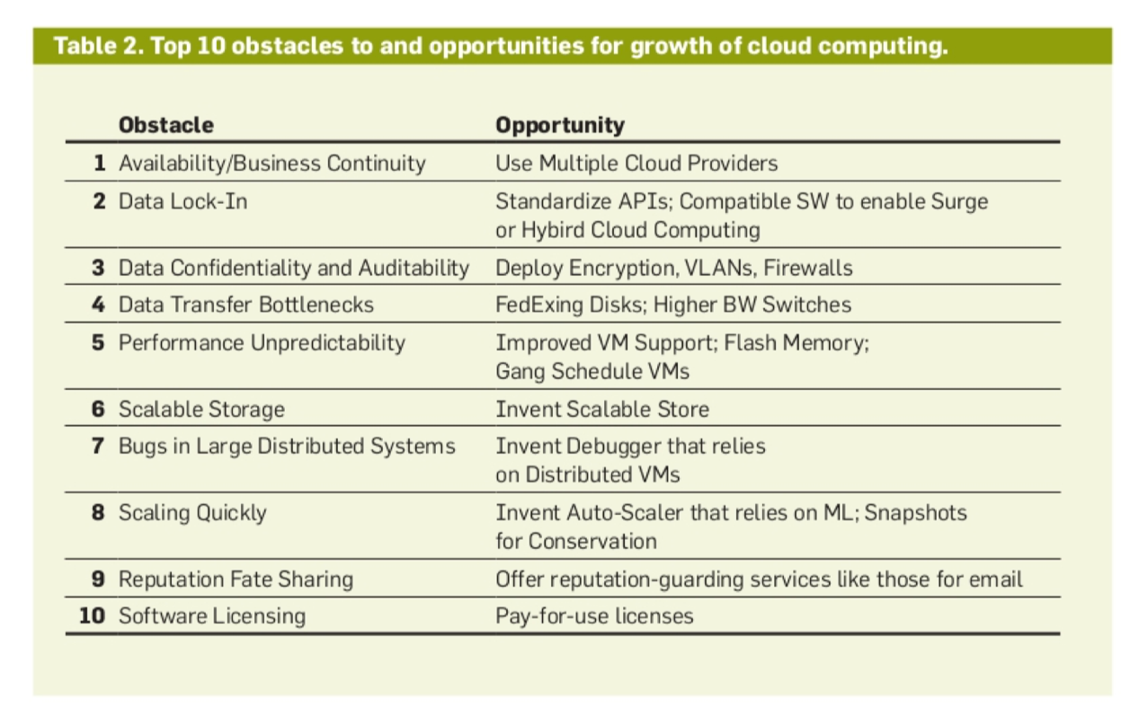

### 13.5 云计算的组织影响

1. 云计算对IT服务外包的冲击

* 从购买产品到购买服务
* 服务的个性化与标准化
* 推动产业重构
* 关系网络的管理者

2. IT部门角色的转变

Vithayathil, J. 2018. “Will Cloud Computing Make the Information Technology (IT) Department Obsolete?” Information Systems Journal (28:4), pp. 634-649.

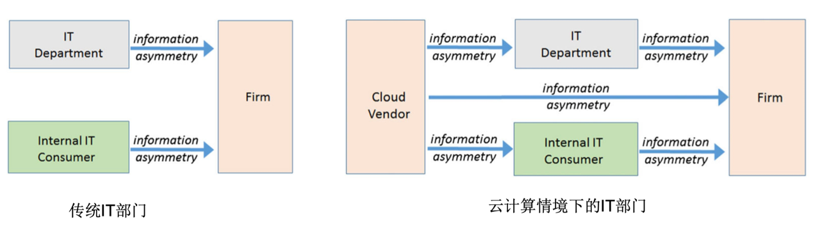

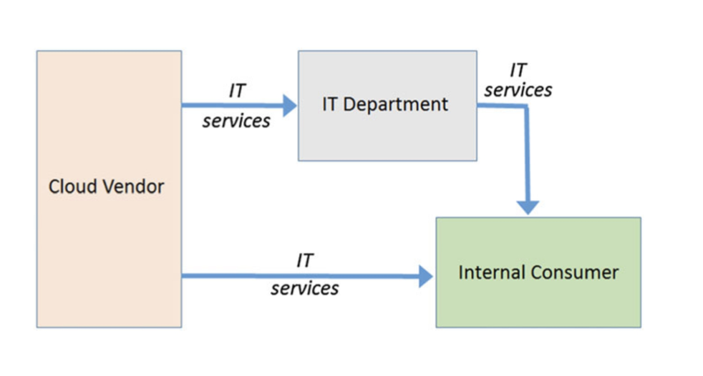

IT部门的角色

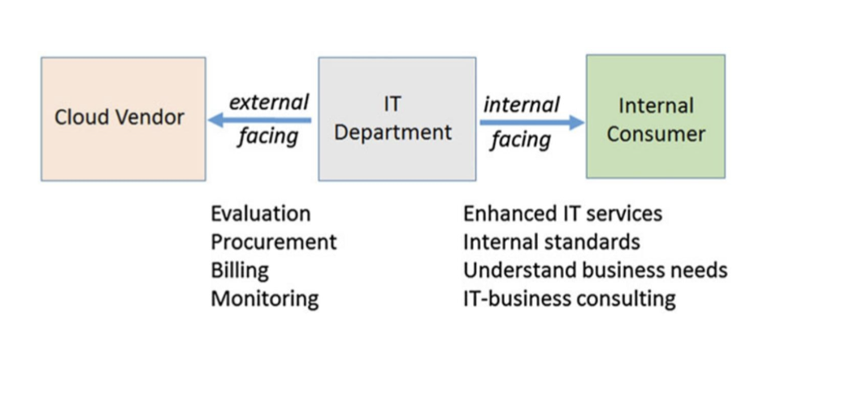

结论：

IT departments - add value in an internal-facing role and an externalfacing role under cloud computing

* IT departments that add value in an internal-facing role and an externalfacing role under cloud computing will grow in spending and staff levels compared to pre–cloud computing levels.
* Conversely, IT departments that do not add value in an internal-facing role or an external-facing role under cloud computing will shrink in spending and staff levels compared to pre–cloud computing levels.
* Firms with IT departments that transition to the internal-facing and external-facing (dual) role under cloud computing will be associated with increased firm performance, compared to firms with IT departments that do not make this transition to dual roles.

进一步思考：IT部门的转型

• 建设：计算机软硬件系统建设->大数据与智能分析能力的建设

• 运维：计算机软硬件服务->大数据与智能分析服务

• 组织结构的转变：围绕生产价值链->围绕“数智”价值链

### 13.6 未来发展与研究议题

1. 趋势与融合

云计算：集成化+智能化

外包/众包：集成化+社会化

未来

集成化+智能化+社会化的云计算/外包？

云的第三种提供形式

* 公有云：公有云通常指第三方提供商为用户提供的能够使用的云，公有云一般可通过 Internet 使用，可能是免费或成本低廉的，公有云的核心属性是共享资源服务。
* 私有云：私有云(Private Clouds)是为一个客户单独使用而构建的，因而提供对数据、安全性和服务质量的最有效控制。该公司拥有基础设施，并可以控制在此基础设施上部署应用程序的方式。
* 众云？区块链？

云的融合

计算云、人力云（众包），资源云

2. 研究议题

云计算环境下的企业协作，供应链如何集成与协调？

外包、云计算环境下的人、组织关系

* 社会嵌入式关系 vs. 交易接触式关系
* 社会规范 vs. 经济规范
* 企业形态

## 14、开源软件与开放式创新

开源软件的影响

• 社会化参与

• 参与式知识管理

• 创新与传播

• 基于服务的商业模式

• 双边市场模式

• 软件市场平台

• 众包

• 远程协作

• “共享经济”

### 14.1 软件版权形式与自由软件运动

1. 软件版权性质分类

专有软件（Proprietary Software）

* 需付费使用，有详细的付费方式
* 不能随意拷贝使用

共享软件（Shareware）

* 原创作者保有版权
* 用户可免费使用，但有特定使用限制（如试用期、功能限制或广告等）

自由软件（Free Software）

* 自由复制、自由使用
* 自由修改、自由发行，通常开放源码（Open Source）
* 版权约定：如GPL（GNU公众许可证）

其他有关软件类型的名词

公有软件

* 没有版权
* 自由软件不是公共软件

免费软件

* 无清晰定义
* 自由软件不等于免费软件

商业软件

* 由商业公司经营的软件
* 商业软件不一定是专有软件
* 自由软件也可以是商业软件

2. 自由软件的产生

黑客（Hacker）

* 原意：热衷于技术的探索者和研究者
* 引申：非法侵入他人计算机系统的破坏者

自由软件思想：分享和互助

Richard Stallman：挑战专有软件的逻辑基础

* 软件公司是否拥有独占软件的自然权利？
* 用户只能接受软件公司定下的规则？
* 如果不允许软件公司独占软件，是否就不再能创造新软件？

“free software”这种术语有时会被误解。事实上它和价格毫无关系。它的涵 义是自由。这是自由软件的定义所决定的。对于你，某个特定用户来说，如 果某个程序称为自由软件，那么：

* 你拥有运行该程序的自由，而且可以用于任何目的
* 你拥有修改该程序以适应你个人需要的自由 (为了在实践中使这一自由成为可能, 你必 须能够获的原代码, 因为没有源代码而试图修改程序是极端困难的)。
* 你拥有再发行拷贝的自由, 可以是无偿的, 也可以是收费的
* 你拥有发行该程序修改后版本的自由, 从而使社团可以从你所作的改进中获益。

3. 自由软件与专有软件的对立

* 七十年代之前：软件总体上都是自由的，软件依附于硬件，没有形成真正的软件产业
* 专有软件：比尔·盖茨《致电脑业余爱好者的一封公开信》；知识产权；资本主义的商业精神和秩序

自由软件：

* 软件不只是“工具”，同时也是“思想”
* 自由和共享是计算机发展的内在精神和永恒目标
* 自由同样能创造商业价值

4. 主要的版权形式

Copyleft

* 对版权法的利用：将一种将软件私有化的手段变成了保持软件自由的手段
* 给予任何人运行,拷贝,修改以及发行改变后程序的许可,但不准附加他们自己的限制
* 保障每个人都有获得“自由软件”的软件拷贝的自由,使其成为不可异化的权力

典型实现形式：GNU public license（GPL）

GPL

LGPL

MIT

BSD

MPL

Apache

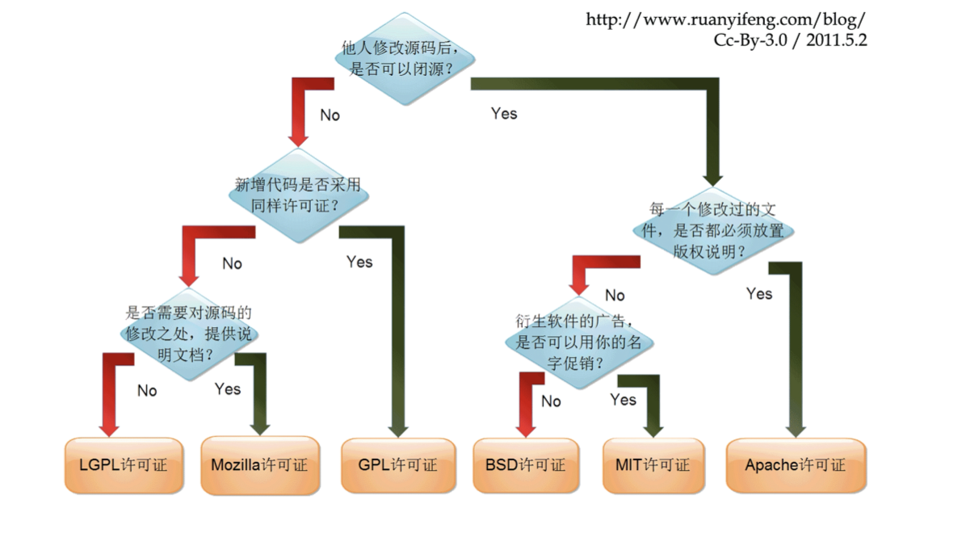

5. 一些重要的开源软件以及支持自由软件的厂商

• GNU/Linux, FreeBSD

• Mozilla Firefox, Google Chrome (Chromium), OpenOffice/LibreOffice, Gimp, ...

• Dev-C++, Code::Blocks, VS Code, ...

• Apache, Tomcat, MySQL, ...

• R-statistics

• SugarCRM, Pentaho Open BI, Odoo ERP, ...

• “LAMP”: Linux, Apache, MySQL, PHP/Perl/Python

厂商

• IBM

• SUN/Oracle

• Intel

• Google

• Facebook

• Microsoft

• 阿里巴巴

• 百度

6. 开源的意义：

* 一般用户：自由使用、自由传播
* 专业用户：定制、改造
* 特定机构：透明度、安全性
* 厂商：众包

### 14.1 开源软件参与者行为

1. 开源软件的的持续参与

Fang, Y., and Neufeld, D. 2009. “Understanding Sustained Participation in Open Source Software Projects,” Journal of Management Information Systems (25:4), pp. 9–50.

Prior research into open source software (OSS) developer participation has emphasized individuals’ motivations for joining these volunteer communities, but it has failed to explain why people stay or leave in the long run. Building upon lave and Wenger’s theory of legitimate peripheral participation (lPP), this paper offers a longitudinal investigation of one OSS community in which sustained participation is hypothesized to be associated with the coevolution of two major elements of lPP theory: “situated learning” (the process of acting knowledgeably and purposefully in the world) and “identity construction” (the process of being identified within the community). To test this hypothesis, data were collected from multiple sources, including online public project documents, electronic mail messages, tracker messages, and log files. results from qualitative analyses revealed that initial conditions to participate did not effectively predict long-term participation, but that situated learning and identity construction behaviors were positively linked to sustained participation. Furthermore, this study reveals that sustained participants distinguished themselves by consistently engaging in situated learning that both made conceptual (advising others) and practical contributions (improving the code). Implications and future research are discussed.

之前对开源软件(OSS)开发者参与的研究强调了个人加入这些志愿者社区的动机，但它未能解释人们长期留下来或离开的原因。在lave和Wenger的合法外围参与(lPP)理论的基础上，本文提供了对一个OSS社区的纵向调查，在这个社区中，持续参与被假设与lPP理论的两个主要元素的共同进化有关:“情境学习”(在世界上有知识和有目的地行动的过程)和“身份构建”(在社区内被认同的过程)。为了验证这个假设，我们从多个来源收集了数据，包括在线公共项目文档、电子邮件消息、跟踪者消息和日志文件。定性分析结果显示，参与的初始条件不能有效预测长期参与，但情境学习和身份建构行为与持续参与呈正相关。此外，这项研究还表明，持续的参与者通过持续地进行情境学习来区分自己，这些学习既做出了概念性的贡献(建议他人)，也做出了实际的贡献(改进代码)。并讨论了研究意义和未来研究方向。

研究问题：What mechanisms sustain long-term voluntary developer participation in OSS communities?

* Hypothesis 1: Sustained participation in an OSS community is positively associated with the co-evolution of (a) identity construction and (b) situated learning.
* Hypothesis 2: Sustained participation is positively associated with initial motivation of developers.
* Hypothesis 3: Sustained participation is positively associated with initial access level of developers.

### 14.3 开源软件商业模式与开放式创新

1. 困境

* 信息悖论（Arrow information paradox）：交易需要买方事先了解或获取数据或信息,以确定数据或信息的价值;但卖方一旦向买方详细披露数据,买方就等于免费获取了信息或数据
* 数字困境

Davis, Randall “The Digital Dilemma,” Communications of the ACM, February, 2001.

“当访问需要复制时，控制复制的权利就是控制访问的权利，即使是对已经分发的个人副本。”

2. 克服困境的手段

• Give away the product; make money from an auxiliary service

• Give away the product; sell upgrade

• Give away one piece that promotes another

• Offer extreme customization

3. 软件产品的商业模式

• Proprietary

• Open Communities

• Corporate Distribution

• Sponsored Open Source

• Second-Generation Open Source (OSSg2)

4. OOSg2的典型厂商

• JBoss

• MySQL

• Trolltech

• Sleepycat

5. 开源与经济活动形式

• 生产激励：金钱回报→认可、互惠

• 产品分配：基于交换→基于赠予

• 收益来源：产品→服务

• 协调机制：指令、市场→社会网络

• 基本假设：理性人→认知、行为、社会关系

• 基础规律：经济交换→经济交换+社会交换

# 二、AIS网站的理论知识库

本部分参考：<https://is.theorizeit.org/wiki/Main_Page>

## 1. Absorptive Capacity Theory（吸收能力理论）